南 京 大 学 · 大气科学学院
数学物理方法导论
知 识 体 系 精 要
Methods of Mathematical Physics · Knowledge System Notes

课程名称：数学物理方法导论（复变函数论 · 数学物理方程）
覆盖范围：复变函数、复变函数的积分、幂级数展开、留数定理、傅里叶变换；数学物理定解问题、分离变数法、二阶常微分方程级数解法与球函数
整理依据：课堂笔记与期中／期末复习提纲、课程课件（复变函数期中辅导、傅里叶变换）、教材《数学物理方法》（梁昆淼编，第五版，高等教育出版社）及配套习题、往年试题
整理原则：概念—定理—条件—公式—方法—题型 一条线贯穿；公式给出适用条件与关键推导；图表为依教材与课件重绘
用 途：个人系统复习 · 考前速查 · 常翻阅

仅供个人学习与复习使用

目 录
零、课程总览与知识地图
0.1 课程定位与三大知识板块
0.2 全书知识地图
0.3 学习主线与考试范围
第一篇 复变函数论
第一章 复变函数
1.1 复数与复数运算
1.2 复变函数、区域与映射
1.3 导数、解析函数与 C-R 条件（重点）
1.4 解析函数的性质与平面标量场
1.5 初等函数与多值函数
第二章 复变函数的积分
2.1 复变函数积分的定义与性质
2.2 柯西定理（重点）
2.3 原函数与不定积分
2.4 柯西公式与高阶导数公式（重点）
第三章 幂级数展开
3.1 复数项级数与幂级数
3.2 泰勒级数展开
3.3 解析延拓
3.4 洛朗级数展开
3.5 孤立奇点的分类（重点）
第四章 留数定理
4.1 留数定理与留数的计算
4.2 应用留数定理计算实变函数定积分（重点）
4.3 典型例题与易错点
第五章 傅里叶变换
5.1 傅里叶级数
5.2 傅里叶积分与傅里叶变换
5.3 δ 函数（重点）
5.4 典型例题与变换性质应用
第二篇 数学物理方程
第六章（教材第七章） 数学物理定解问题
6.1 三类数学物理方程的导出
6.2 定解条件
6.3 方程的分类、叠加原理与达朗贝尔公式
第七章（教材第八章） 分离变数法
7.1 齐次方程 + 齐次边界条件：基本流程
7.2 非齐次方程：本征函数展开法
7.3 非齐次边界条件的处理
7.4 泊松方程
7.5 分离变数法小结
第八章（教材第九章） 二阶常微分方程级数解法：本征值问题
8.1 特殊函数常微分方程
8.2 常点邻域上的级数解法
8.3 正则奇点邻域上的级数解法
8.4 施图姆-刘维尔本征值问题
第九章（教材第十章） 球函数
9.1 勒让德方程与勒让德多项式
9.2 轴对称球函数定解问题
9.3 连带勒让德函数
9.4 一般球函数与球面函数的展开
附录 A 核心公式速查表
附录 B 重难点、典型题型与易错点

零、课程总览与知识地图

0.1 课程定位与三大知识板块
数学物理方法的核心任务，是把物理问题化为数学问题（建立方程与定解条件），再用复变函数、积分变换、级数展开、特殊函数等工具把解求出来，最后说清解的物理意义。本课程的路线十分清楚：先用复变函数论打牢"解析函数"这一整套工具，再用傅里叶变换搭起"时域—频域"的桥梁，最后落到数学物理方程的定解问题上，并借助特殊函数（球函数）处理球对称区域。
知识板块 | 对应章节 | 核心内容 | 在整个体系中的作用
复变函数论 | 第一章至第四章 | 解析函数与 C-R 条件；柯西定理与柯西公式；泰勒／洛朗展开；留数定理 | 把"求积分、求展开"变成套公式的机械劳动；留数定理可统一处理一大类实变函数定积分
傅里叶变换 | 第五章 | 傅里叶级数；傅里叶积分与变换；δ 函数及其性质 | 连接时域与频域；把微分方程化为代数方程；δ 函数使"点源、集中量"可以合法地写进积分式
数学物理方程 | 第六章至第九章 | 三类方程的导出与定解条件；达朗贝尔公式；分离变数法；级数解法与本征值问题；球函数 | 课程的目的地：波动方程、输运方程、稳定场方程（Laplace／Poisson）的定解问题求解

一句话主线：解析性（第一章）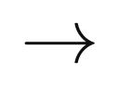柯西定理与柯西公式（第二章）级数展开与孤立奇点（第三章）留数定理（第四章）傅里叶变换（第五章）定解问题（第六章）分离变数法（第七章）本征值问题与球函数（第八、九章）。

0.2 全书知识地图
章 | 主题 | 必须掌握的核心结果
一 | 复变函数 | 复数的三种表示与开方公式；C-R 条件与解析的充要条件；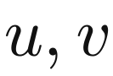 为共轭调和函数、等值线正交；解析 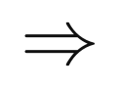 无限可导；多值函数的支点与割线
二 | 复变函数的积分 | 柯西定理：解析函数沿闭路积分为零（复连通时为各内边界之和）；积分路径可连续变形；柯西公式与高阶导数公式
三 | 幂级数展开 | 泰勒展开（解析点）与洛朗展开（环域）；收敛圆／环域由最近奇点决定；孤立奇点三类：可去奇点、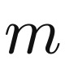 阶极点、本性奇点
四 | 留数定理 | 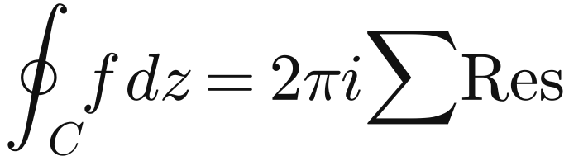；留数计算方法；三类实积分的围道解法（含实轴上有极点时的小半圆处理）
五 | 傅里叶变换 | 狄利克雷定理；傅里叶级数与复指数形式；傅里叶变换及其性质（导数、积分、相似、延迟、位移、卷积）；δ 函数的定义、性质与傅里叶变换
六 | 数学物理定解问题 | 波动方程、输运方程、稳定场方程的导出；初始条件与三类边界条件；达朗贝尔公式与行波解、依赖区域
七 | 分离变数法 | 四类齐次边界条件的本征值与本征函数表；本征函数展开法（非齐次方程）；非齐次边界条件的齐次化；泊松方程特解法
八 | 二阶常微分方程级数解法 | 常点邻域的泰勒型级数解；正则奇点邻域的弗罗贝尼乌斯解；勒让德方程解在 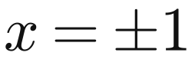 处的有界性要求导出本征值 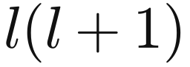；施图姆-刘维尔理论（正交、完备、广义傅里叶级数）
九 | 球函数 | 勒让德多项式的微分表示、递推与正交模 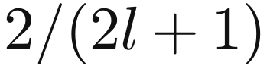；连带勒让德函数与球谐函数；球内／球外／球壳／半球定解问题的通解与系数确定

0.3 学习主线与考试范围
复习课给出的考查方式如下（按题型归类），本笔记主体即按此组织。
题型 | 考查内容 | 对应章节 | 关键得分点
一 | 定解问题的导出：泛定方程 + 定解条件（边界条件、连接条件） | 第六章 | 微元法列方程；边界条件写全、写对类型
二 | 分离变数法：齐次方程与齐次边界；非齐次方程；非齐次边界条件；泊松方程（极坐标下的处理） | 第七章 | 本征值与本征函数表；叠加与系数比较；边界齐次化
三 | 球函数：勒让德多项式的微分表示与正交性；轴对称拉普拉斯方程的解 | 第八、九章 | 通解形式 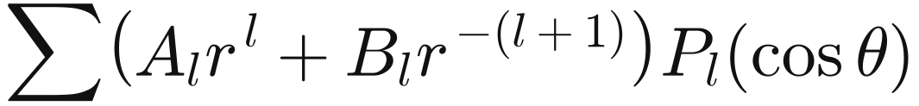；边界展开定系数
四 | C-R 条件的运用；解析函数的求导与解析性判断 | 第一章 | 必要条件校验 + 连续性检验
五 | 复变函数积分：留数定理计算围道积分与实积分（"四个积分"） | 第二、四章 | 识别奇点、定阶数、算留数；围道取法
六 | 傅里叶级数展开与广义傅里叶级数展开 | 第五章、第九、十章 | 正交函数族上作投影（内积）
七 | Laplace 方程与 Poisson 方程的定解问题 | 第七章、第九章 | 直角坐标／极坐标／球坐标分离变数

本笔记的编排说明
▪ 每章按概念与定义 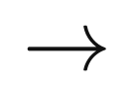 定理与条件 公式与推导要点 例题与题型展开，公式一律标注成立条件（这是最容易失分的地方）。
▪ 教材章节与本课程顺序的对应关系：教材第七章↔本笔记第六章，第八章↔第七章，第九章↔第八章，第十章↔第九章；教材第六章（拉普拉斯变换）、第十一章（柱函数）及格林函数法、积分变换法、保角变换法等章节本课程未展开讲授，仅在附录中列出索引以免知识体系断裂。
▪ 带 红色 的文字是高频考点或易错点，带 深蓝色 的文字是必须记住的名称与结论。

第一篇 复变函数论
复变函数论研究解析函数。解析函数的要求极强（处处可导），但正因为强，它才具有一系列漂亮的性质：无限可导、可展开为幂级数、积分只依赖端点与奇点、实部虚部均为调和函数……本课程的全部工具（柯西定理、柯西公式、泰勒与洛朗展开、留数定理）都从"解析"这一条性质生长出来。

第一章 复变函数

1.1 复数与复数运算
复数 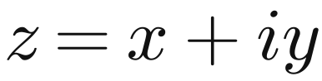（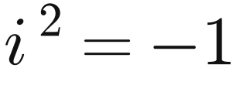），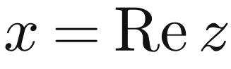 为实部，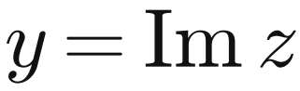 为虚部。全体复数构成复数域：加法、乘法满足交换律、结合律、分配律，且除零之外可以作除法。
▪ 三种表示：代数式 ；三角式 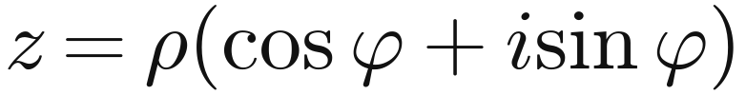；指数式 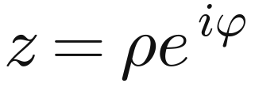。其中模 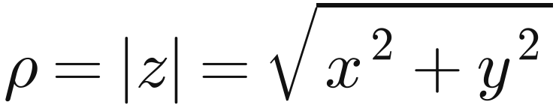，辐角 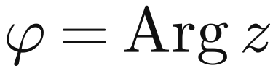。
▪ 辐角的多值性：。约定主值 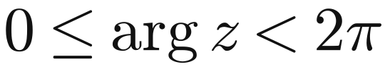。辐角多值性是复变函数一切"多值现象"（支点、割线、黎曼面）的源头。
▪ 几何意义：复数与复平面上的点（或矢量）一一对应；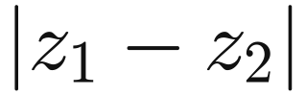 表示两点间距离。
▪ 共轭：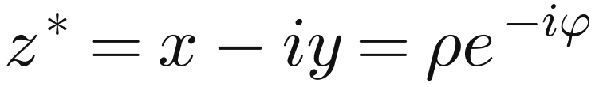；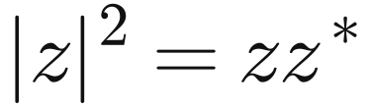，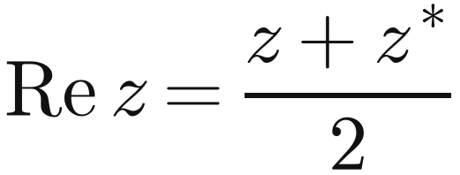，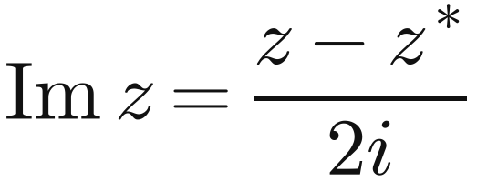。
乘除
开方
▪ 开方给 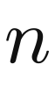 个值：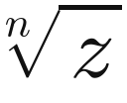 是 值函数， 个根均匀分布在以原点为心、半径 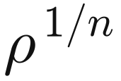 的圆周上。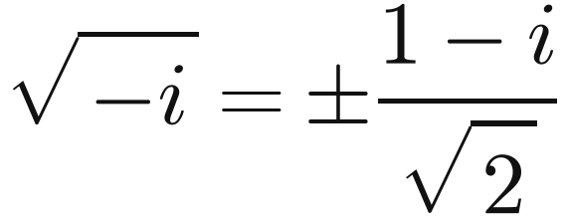 这类计算必须写全 个值。
三角不等式
▪ 无限远点：模无限大的复数对应扩充复平面上一点（），它是复平面上的"普通点"，可以与有限点做运算；讨论函数的奇点时必须把 也算进来。

1.2 复变函数、区域与映射
▪ 复变函数 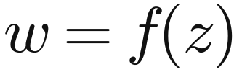：对于区域 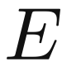 内每一个 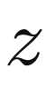，按一定法则有一个或多个 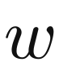 与之对应。写成实部虚部：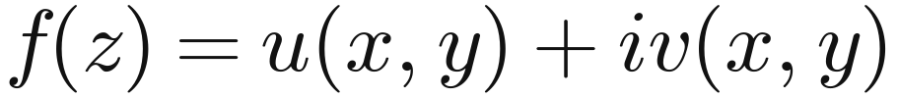。从 平面到 平面的映射。
▪ 区域必须同时满足两条：开集（每点都有完全含于其中邻域，即区域不含边界）与连通（任两点可用区域内折线连接）。区域再加上边界点称为闭区域。
▪ 单连通与复连通：区域内任意闭合曲线可以连续收缩为一点（且收缩过程不越出区域）为单连通区域，否则为复连通区域（如圆环 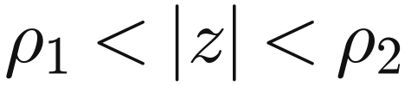）。柯西定理在单连通与复连通区域中的形式不同，这是第二章的第一个关键分岔。
▪ 约当定理：简单闭曲线把复平面分成内部（有界区域）与外部（无界区域）两部分。约定区域边界正向为：沿边界前进时区域始终在左手边（外边界逆时针，内边界顺时针）。

1.3 导数、解析函数与 C-R 条件

导数的定义与可微
设 是区域 内的单值函数，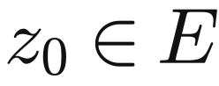。若极限
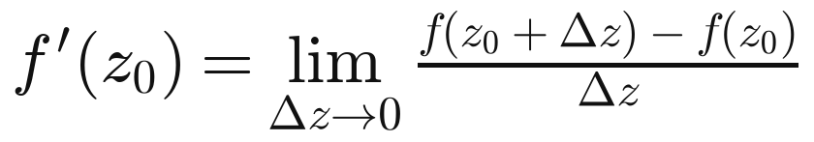
存在且有限，并且与 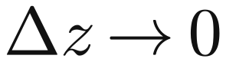 的方式无关，则称 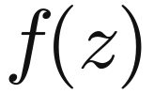 在 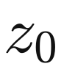 点可导，该极限为导数。等价地，若存在有限复数 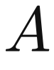 使 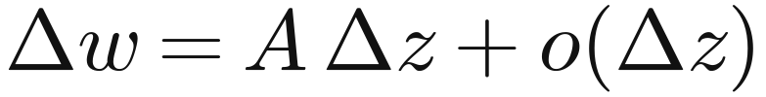，则称 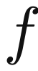 在 点可微，且 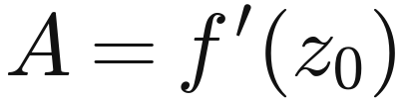。在复变函数中可导与可微等价。

柯西-黎曼（C-R）条件
设 在 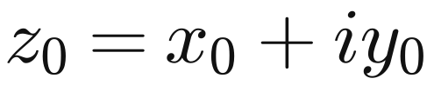 可导，则必须满足
C-R 条件 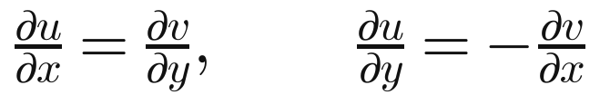
证明要点（按两条路径趋近）：分别令 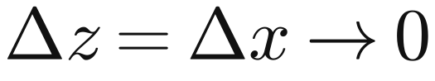（沿实轴）与 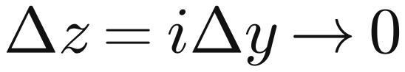（沿虚轴），由导数与趋近方式无关，两式相等，比较实部虚部即得 C-R 条件。由实轴方向：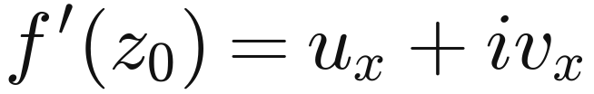；由虚轴方向：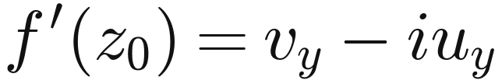。
可导的充要条件：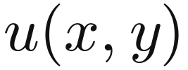、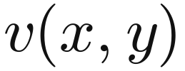 在 点存在、连续的偏导数 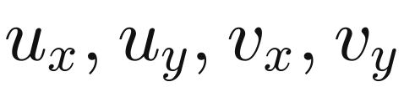 且满足 C-R 条件，则 在 可导，且
导数公式 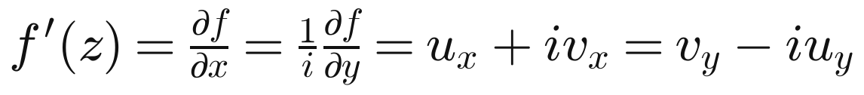
注意 C-R 条件的"非对称性"：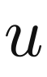 与 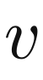 的地位并不相同——知道 只能定出 （差一个任意常数），反之亦然。这一不对称在"由实部（虚部）求解析函数"的题目中体现得最清楚。

解析函数
▪ 定义：若单值函数 在 点及其邻域内处处可导，则称 在 点解析；若 在区域 内每一点解析，则称 是 内的解析函数。在不解析的点，称 有奇点。
▪ 三者关系：解析 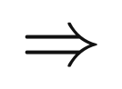 可导 连续，反之均不成立。可导与解析的区别是本节最易错的地方：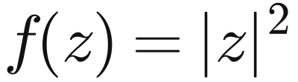 在 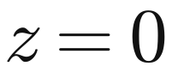 可导，但除此之外处处不可导，故 不是解析点（ 在 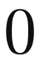 点的邻域内不解析）。
▪ C-R 条件的运用套路（考试题型）：① 把 写成 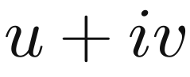；② 求出四个偏导数；③ 解 C-R 方程组，得到可导的点集或区域；④ 若解出的是区域则解析，若只是曲线或孤立点则只在那些点可导、不解析。
▪ 典型例：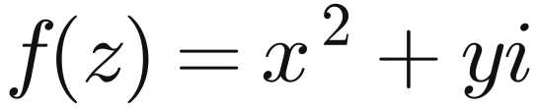，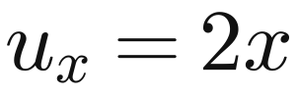，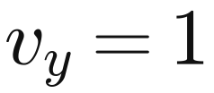，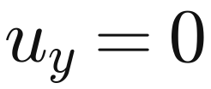，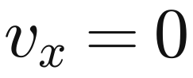。C-R 条件要求在 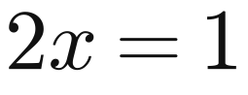，即只在直线 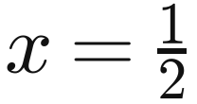 上可导，处处不解析。

1.4 解析函数的性质与平面标量场

三条基本性质
▪ 性质一（正交性）：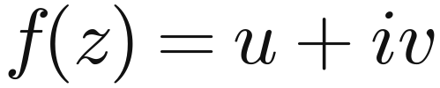 在区域 内解析且 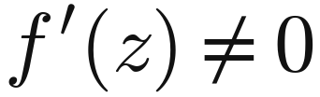，则曲线族 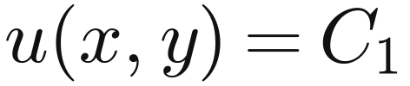 与 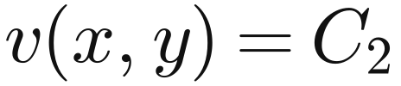 处处正交。
▪ 性质二（调和性）：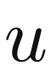 与 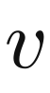 都满足二维拉普拉斯方程
调和函数 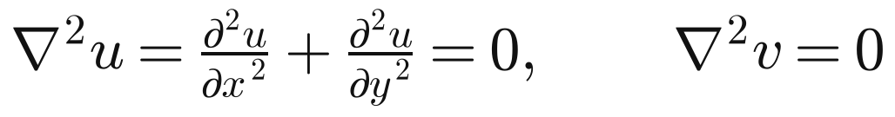
满足拉普拉斯方程的函数称为调和函数；此时 称为 的共轭调和函数。 是调和函数只是 能构成解析函数的必要条件：还要 存在。
▪ 性质三（无限可导）：解析函数的导数仍解析，因此解析函数无限次可导（这一结论在第二章由柯西公式给出严格证明，是实变函数所没有的强性质）。

由实部求虚部（重要计算）
由 C-R 条件， 的全微分为 。当 给定且为调和函数时，该全微分可积，积分即得 （含任意常数，由附加条件定出）。
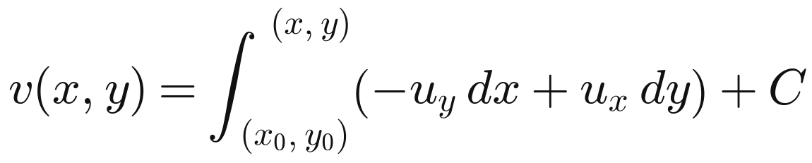
▪ 例：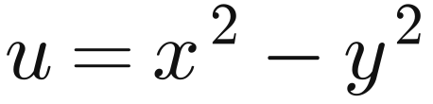。由 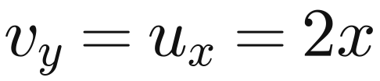 得 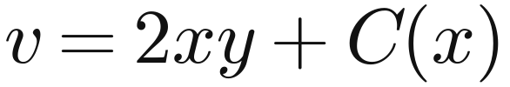；再由 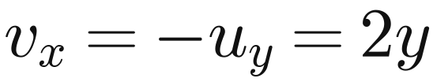 得 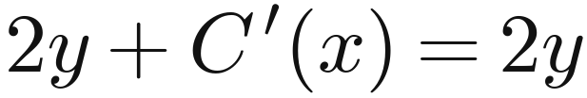，故 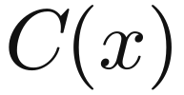 为常数，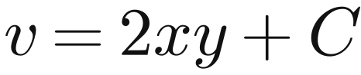，即 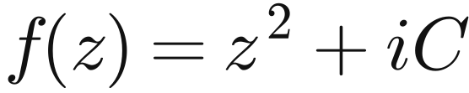。
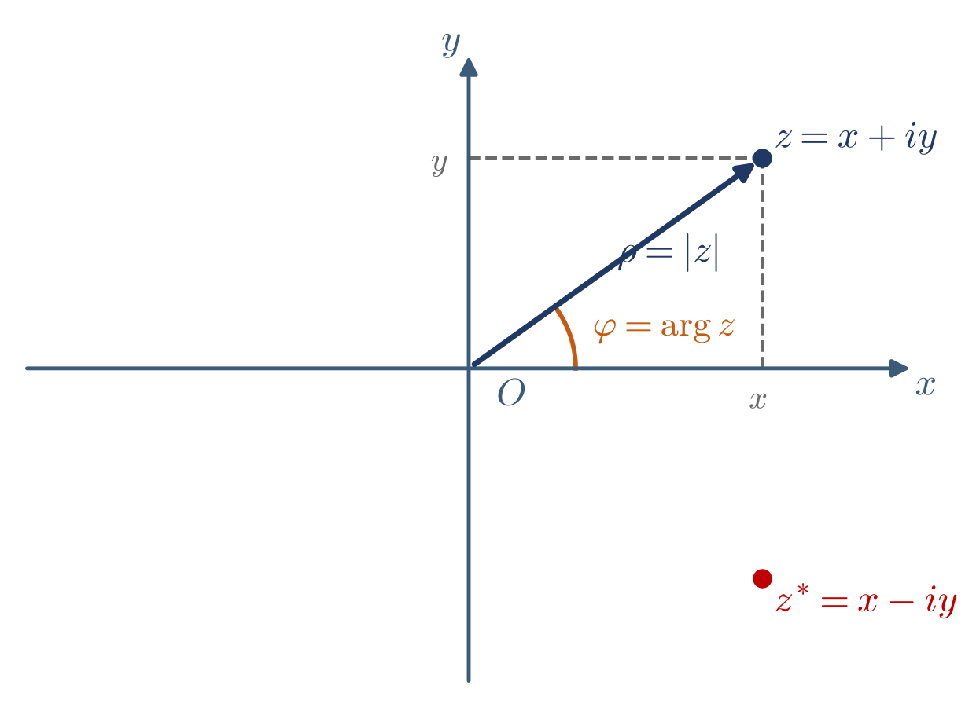
图 1-1 复数平面：模、辐角、共轭与矢量表示
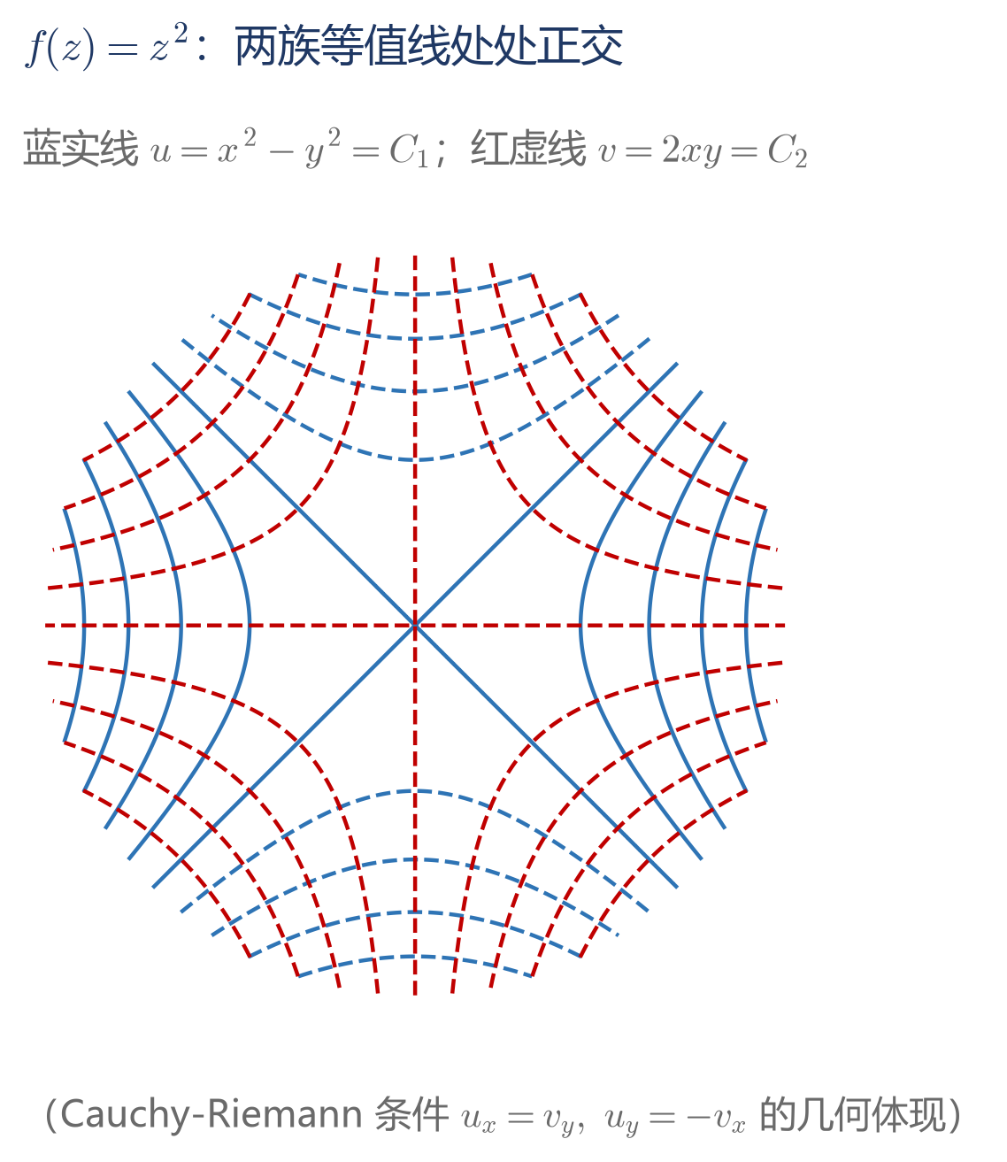
图 1-2 解析函数的实部与虚部等值线族处处正交（以 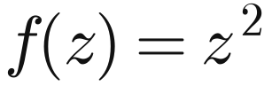 为例）
平面标量场：解析函数的实部（或虚部）可作为平面稳恒场的势函数——静电场电势（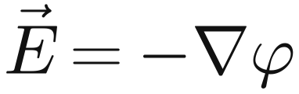）、温度场 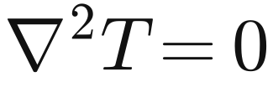、流体的速度势等。等值线正交即"场线与等势线正交"，这正是静电场的基本图像。

1.5 初等函数与多值函数

单值初等函数
函数 | 定义／表达式 | 解析性与导数 | 周期与零点／奇点
幂函数 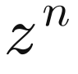 | — | 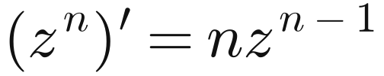 | 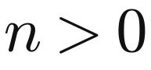：全平面解析；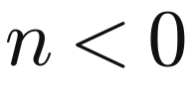：除 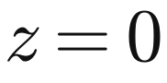
指数函数 | 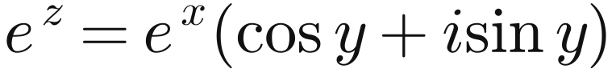 | 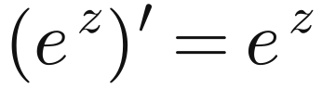 | 周期 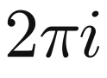；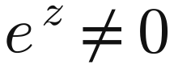；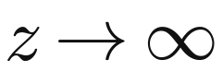 极限不存在
正弦 | 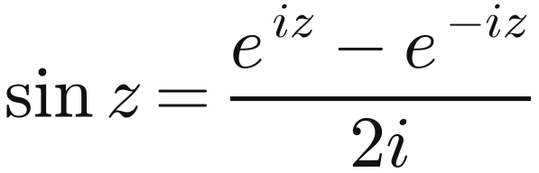 | 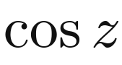 | 周期 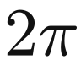；零点 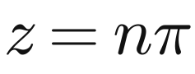；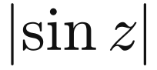 无界
余弦 | 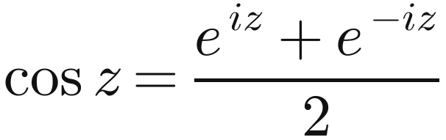 | 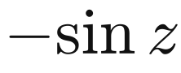 | 周期 ；零点 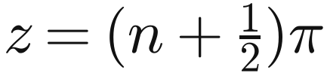
双曲正弦 | 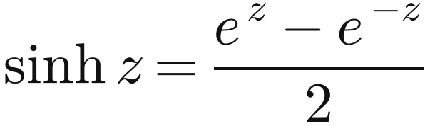 | 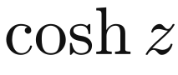 | 周期 ；与三角函数的桥梁 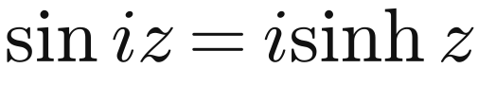
双曲余弦 | 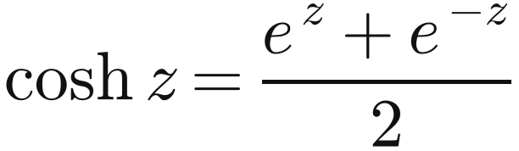 | 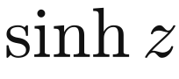 | 周期 ；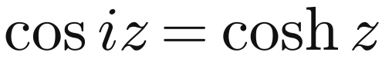

多值函数：支点与割线
▪ 根式 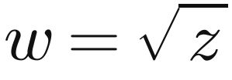：由 得 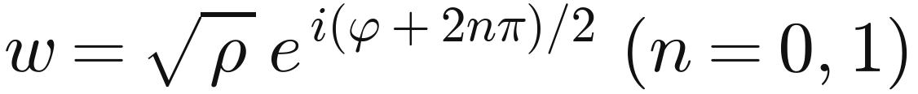，两个单叶支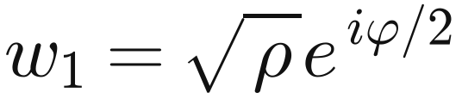、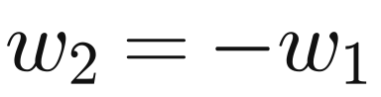。支点： 与 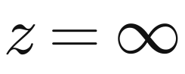（绕其一周函数值不复原）。
▪ 对数 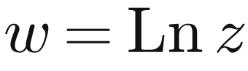：定义 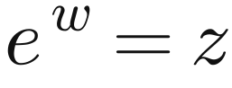，即
对数
有无限多个值（故不是函数而是"多值函数"），主值记 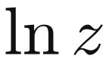。支点为 与 ，且无穷阶支点。在任一单叶支上 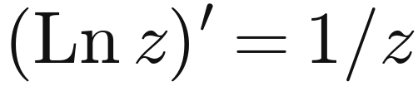。
▪ 一般幂 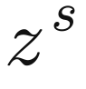：定义 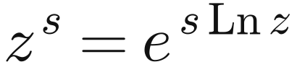。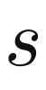 为整数时单值；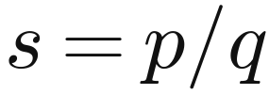（既约分数）时恰有 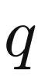 个值（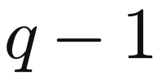 阶支点）； 为无理数或一般复数时无穷多值。
▪ 支点判断法则：对多值函数 ，若 绕 一周回到原处而函数值不复原（绕 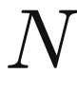 周才复原则称 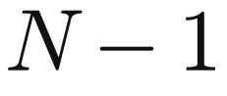 阶支点），则 为支点。
▪ 割线：把两支点用一条（或不交叉的若干）曲线连起来，并规定自变量 不得穿过该曲线，这样每个单叶支在割开的区域内就是单值解析函数。割线的取法不唯一，但必须连接支点并"剪开"整个多值结构。
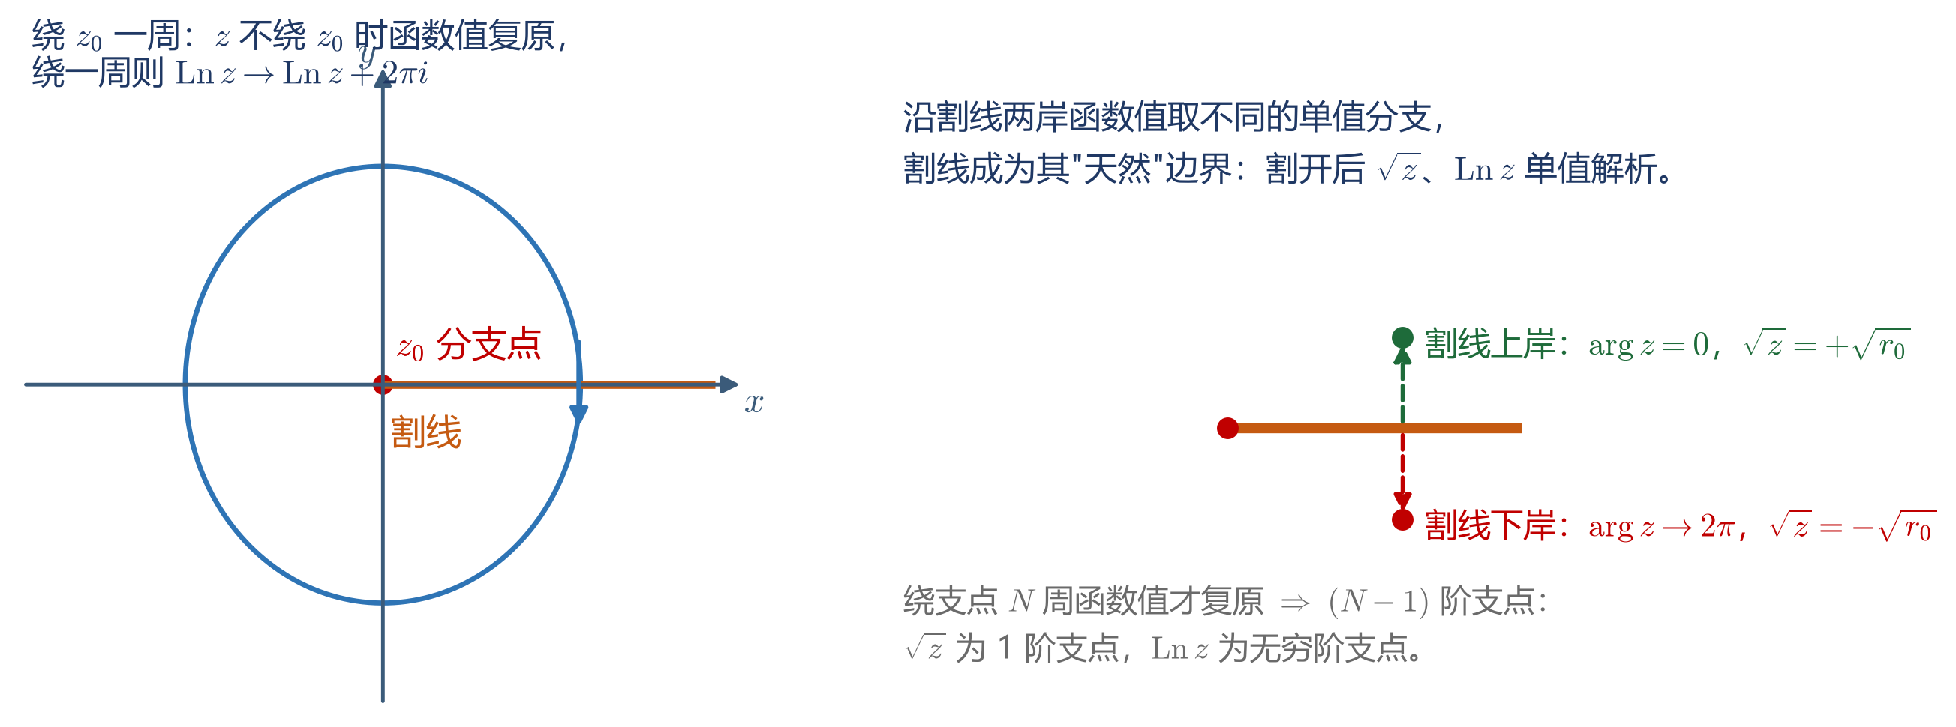
图 1-3 支点、割线与单值分支：绕支点一周函数值不复原
常见考点：判断 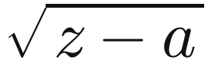、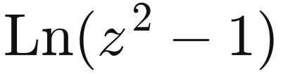、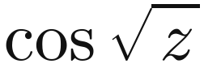 等函数的支点个数与阶数；例如 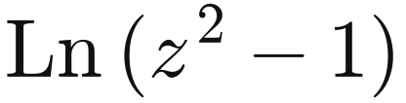 的支点为 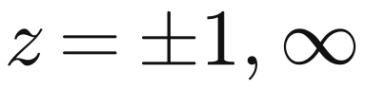；而 经 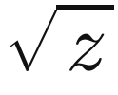 两支替换后函数值相同，故为单值函数。

第二章 复变函数的积分

2.1 复变函数积分的定义与性质
设 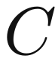 是复平面上从 到 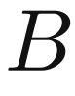 的一条光滑（或分段光滑）有向曲线， 在 上连续。把 任意分成 段（分点 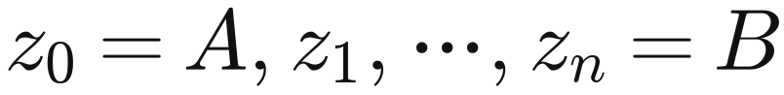），在每段上任取 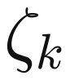，作和
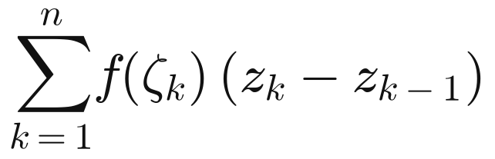
当 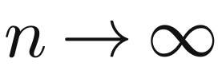 且每段长度趋于零时，若该和式的极限存在且与分法与 的取法无关，就称此极限为 沿 的积分，记作 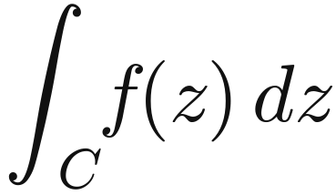。

三种计算方式
▪ 参数化计算：设 ：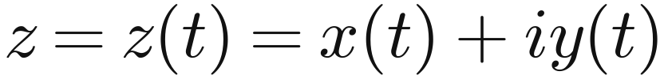（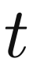 从 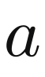 到 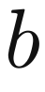），则
基本算法 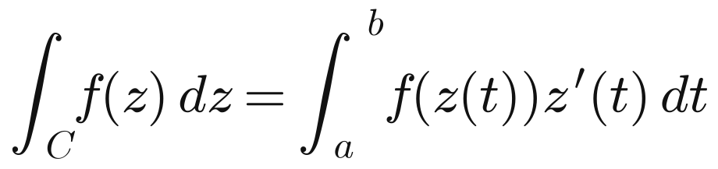
▪ 化为实变线积分：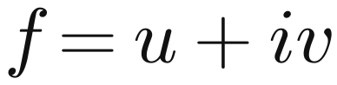，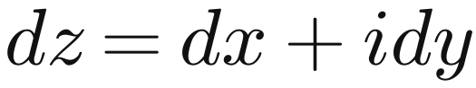，则
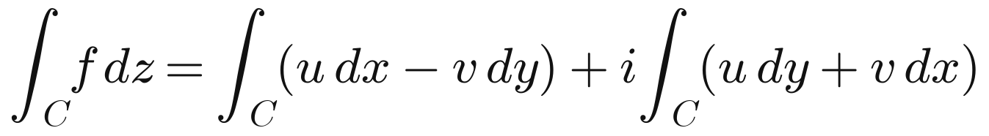
▪ 性质：线性；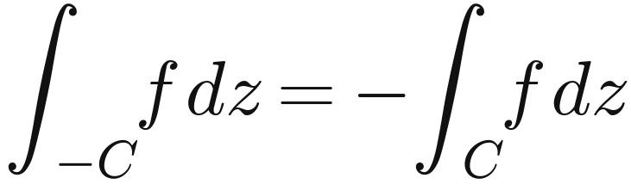；分段可加 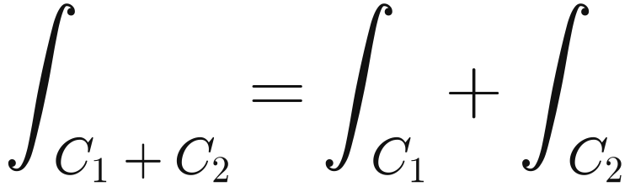；常数可提出积分号。
估值不等式 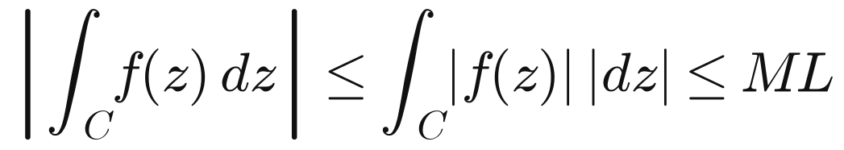
其中 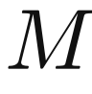 为 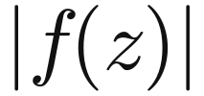 在 上的最大值，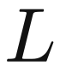 为 的全长，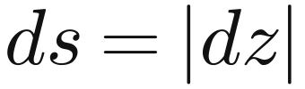 为弧长微元。这个不等式是证明"大圆弧上积分趋于零"（约当引理一类）的标准工具。
▪ 重要基本功：对圆周 ：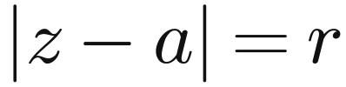 取 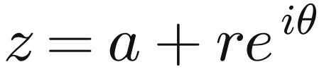（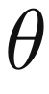 从 到 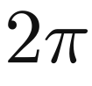），则
基本积分 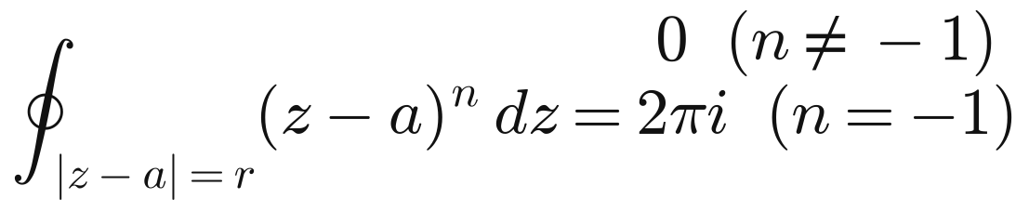

2.2 柯西定理
柯西定理（单连通）：设 在单连通区域 内解析， 为 内任一闭曲线，则
柯西定理 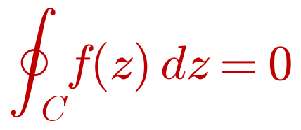
证明思路：由 C-R 条件，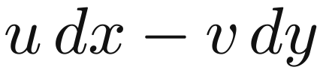 与 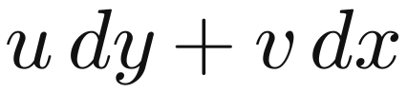 都满足格林公式中"偏导相等"的条件，故两个实线积分均为零，从而复积分为零。
柯西定理（复连通）：设 在复连通区域的边界 及内部解析，则
复连通形式 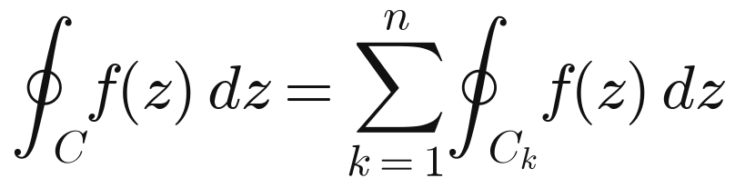
其中 为外边界（逆时针），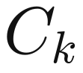 为各内边界（顺时针）。实用说法（积分路径变形原理）：只要不越过奇点，积分路径可连续变形而不改变积分值。
▪ 直接推论： 在单连通区域内解析时，积分只与起点、终点有关（与路径无关），这与"存在原函数"是同一件事的两种说法。
▪ 应用套路：把围绕某点的复杂围道变形为以该点为心的小圆周，因为小圆周上积分最容易算（见 2.4 的柯西公式）。
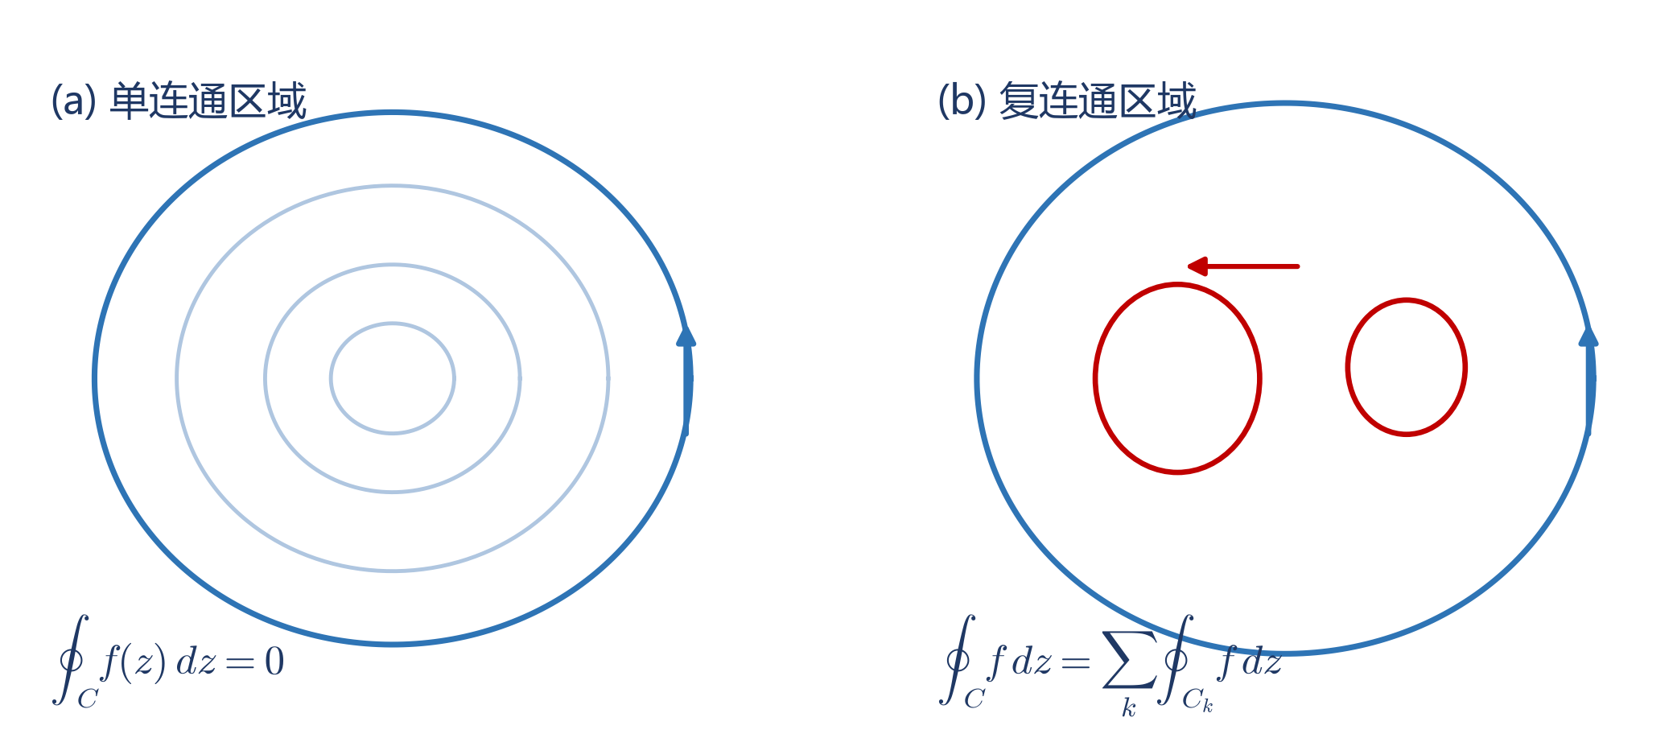
图 2-1 柯西定理：单连通区域积分为零；复连通区域等于各内边界积分之和

2.3 原函数与不定积分
▪ 原函数存在定理：若 在单连通区域 内解析，则 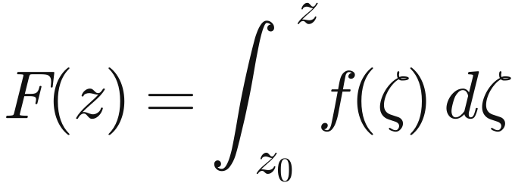 在 内解析，且 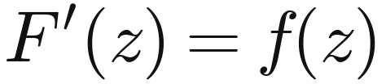。
▪ 牛顿-莱布尼茨公式：若 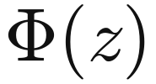 是 的原函数，则
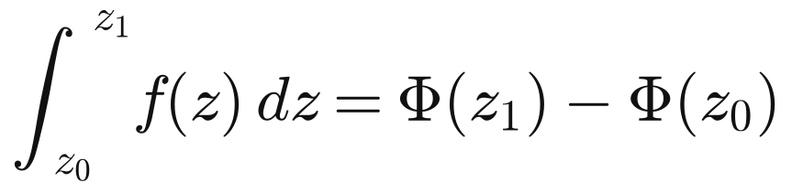
▪ 在复连通区域内没有单值原函数（典型例子：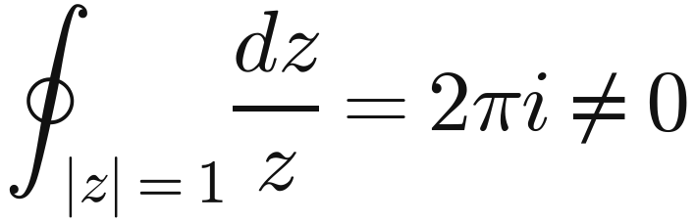），此时积分与路径有关，必须用留数定理（第四章）处理。

2.4 柯西公式与高阶导数公式
柯西公式：设 在闭区域 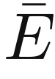 上解析， 为 的边界（正向）， 为 内任一点，则
柯西公式 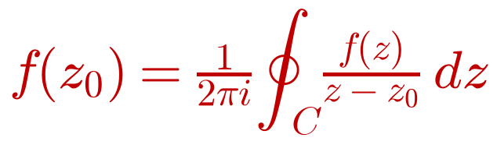
推导要点：被积函数 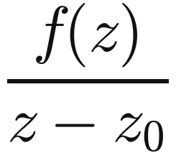 在 内除 外解析；以 为心作小圆 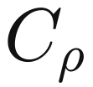，由复连通柯西定理两围道积分相等；在小圆上 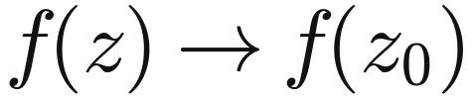（ 连续），而 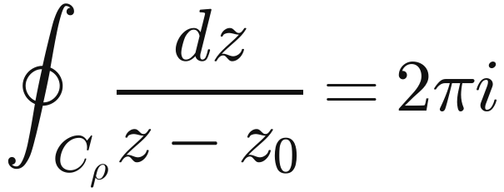，即得结论。柯西公式把"函数在内部某点的值"用"边界上的积分"表示出来，这是解析函数最深刻的性质。
高阶导数公式：在同样条件下
高阶导数 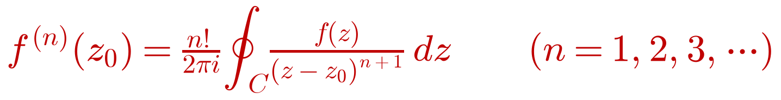
▪ 两点重要结论：① 解析函数「无限次可导」——因为右端对任意 都有意义；② 解析函数的任意阶导数仍是解析函数。
▪ 积分计算套路：被积函数写成 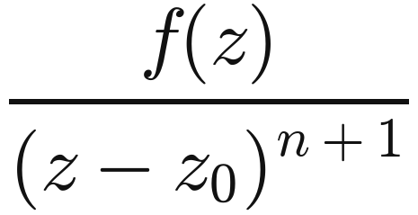 的形式后，积分值 = 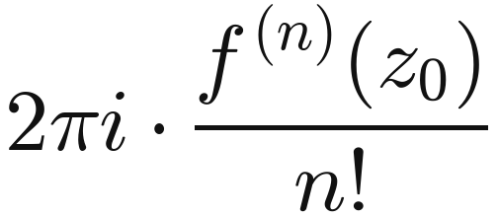（不需求导再积分）。

典型例题
▪ 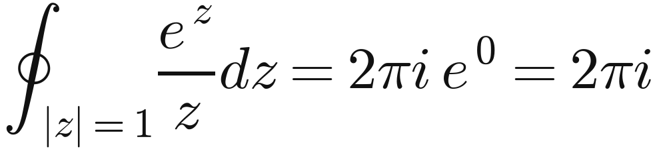（柯西公式，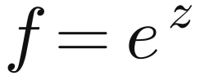，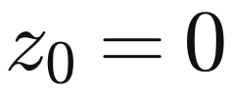）。
▪ 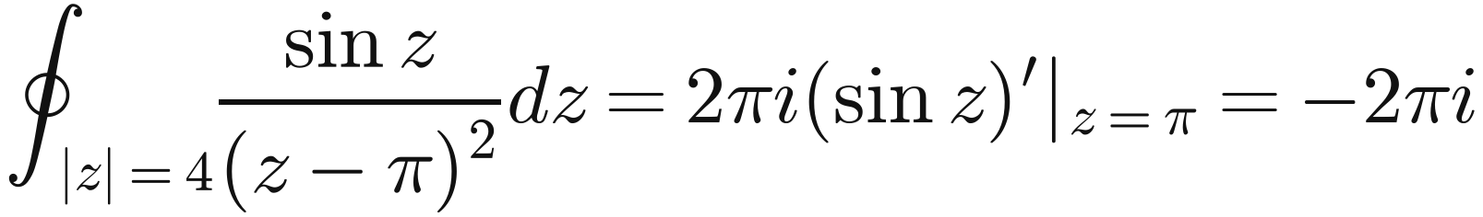（高阶导数公式，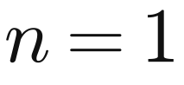）。
▪ 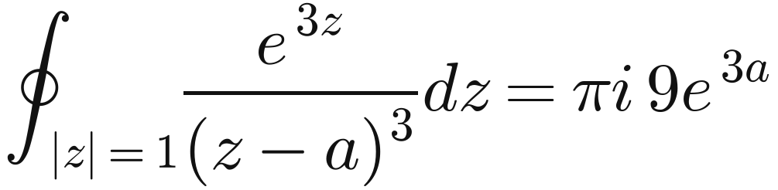（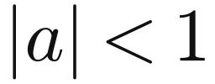；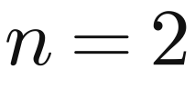，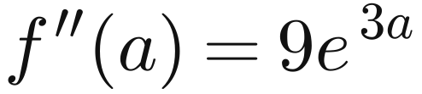，系数 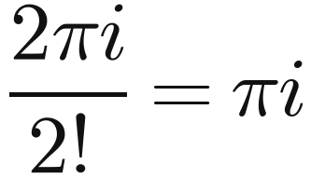）。
▪ 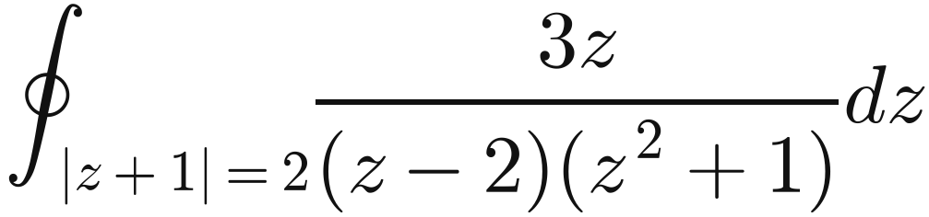：围道内只有 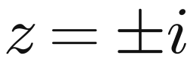 与 之外的奇点（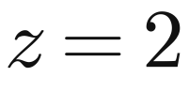 在围道外，先判断奇点是否在围道内！），拆项后用柯西公式或留数定理处理。
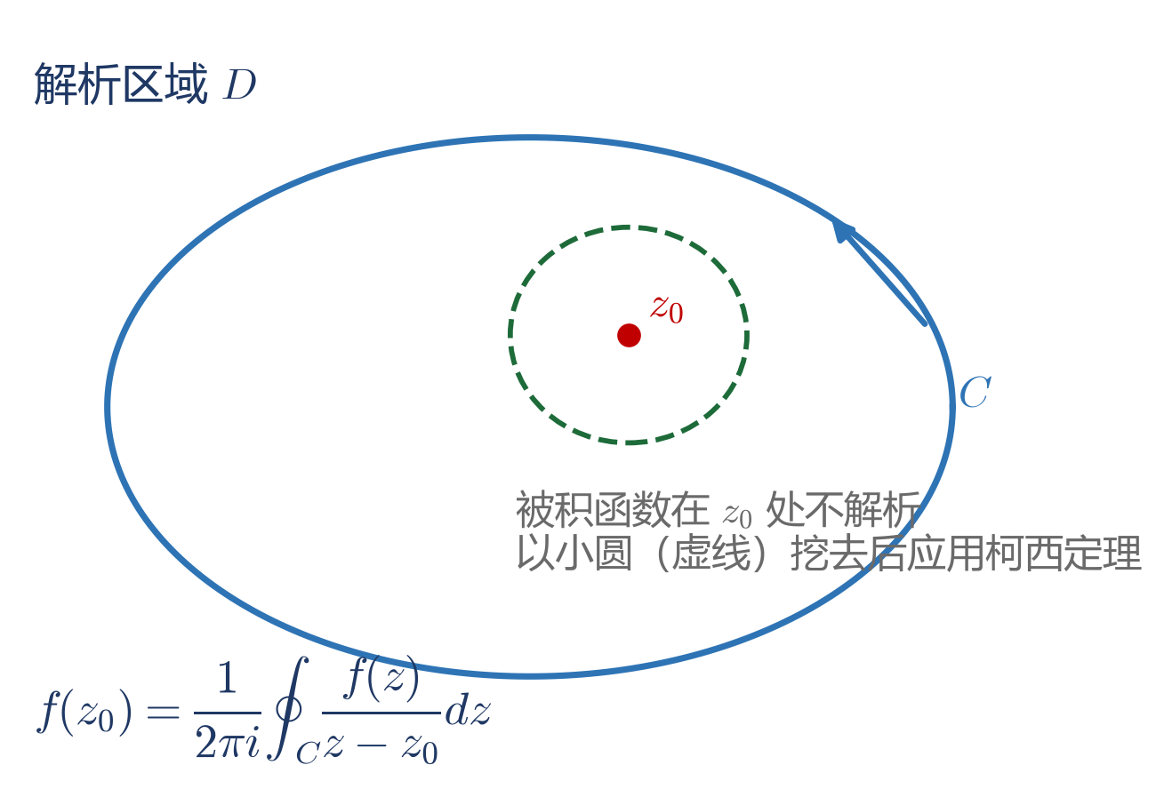
图 2-2 柯西公式：挖去不解析点后应用柯西定理，把内部点的函数值表示为边界积分

第三章 幂级数展开

3.1 复数项级数与幂级数
▪ 复数项级数 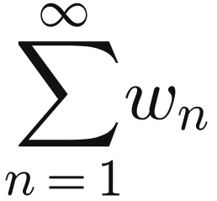：部分和 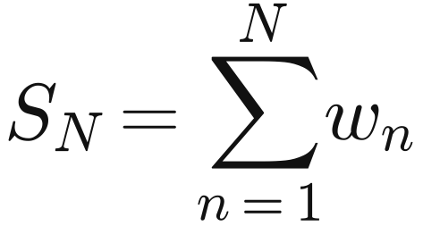 有有限极限则收敛。绝对收敛（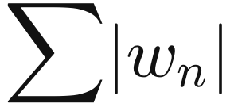 收敛）必收敛；判别法：比较判别法、比值判别法、根值判别法（与实级数相同）。
▪ 幂级数 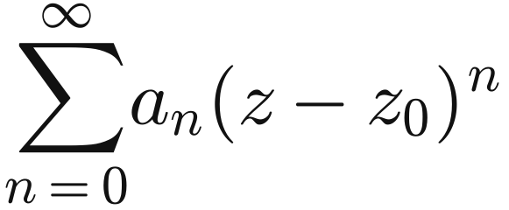：阿贝尔定理——若在 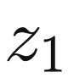 收敛，则在 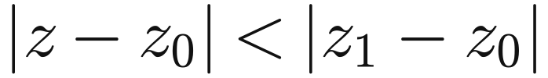 内绝对收敛，且在任意更小的闭圆内一致收敛；若在 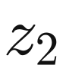 发散，则在 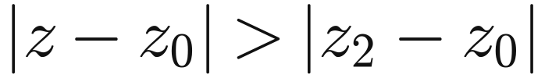 外发散。
▪ 收敛半径与收敛圆：存在 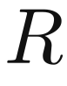（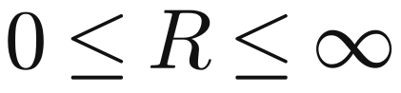），使
收敛半径（两式等价，前式要求极限存在） 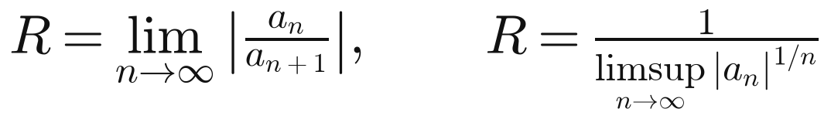
在 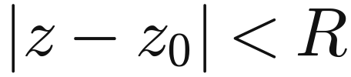 内幂级数绝对收敛，在 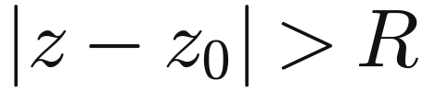 外发散，在圆周上需单独讨论。
▪ 和函数的性质：幂级数在收敛圆内可逐项求导与逐项积分，其和函数在收敛圆内解析，且收敛半径由展开中心到最近奇点的距离决定（这点在泰勒展开中反复使用）。

3.2 泰勒级数展开
定理：若 在圆 内解析，则 在该圆内可唯一地展开为泰勒级数
泰勒展开 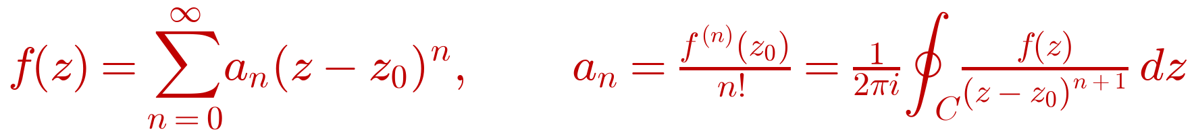
其中 为圆内围绕 的任意围道。解析点展开——泰勒展开，收敛半径 就是 到最近奇点的距离。

常用展开表（务必背熟）
函数 | 展开式 | 收敛范围
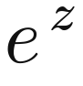 | 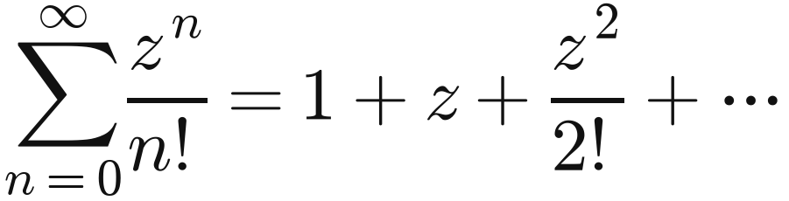 | 全平面
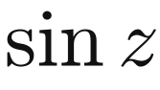 | 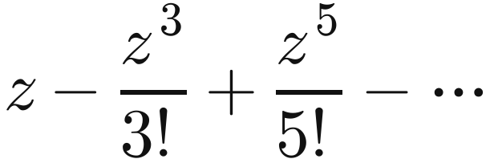 | 全平面
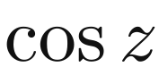 | 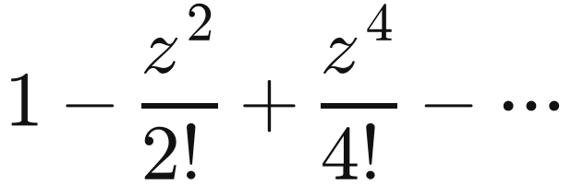 | 全平面
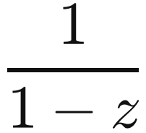 | 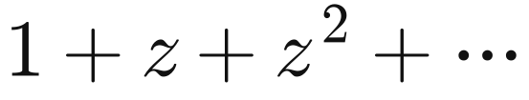 | 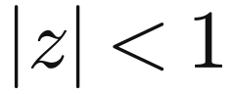
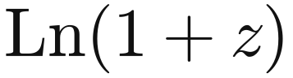 | 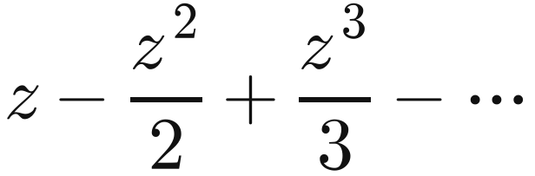
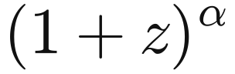 | 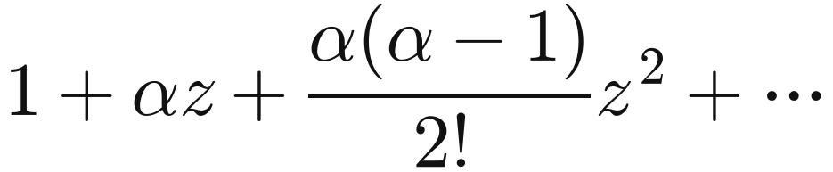 | （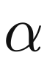 非整数）
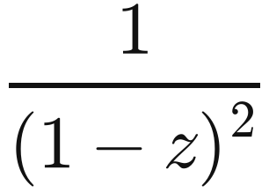 | 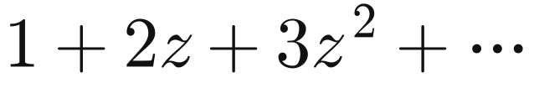
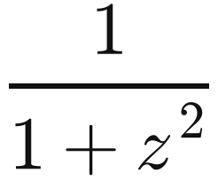 | 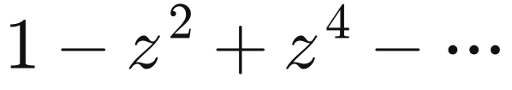

展开方法
▪ 代换法：把已知展开中的 换成 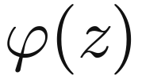（如 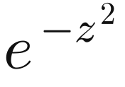、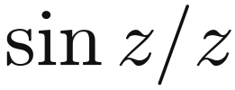、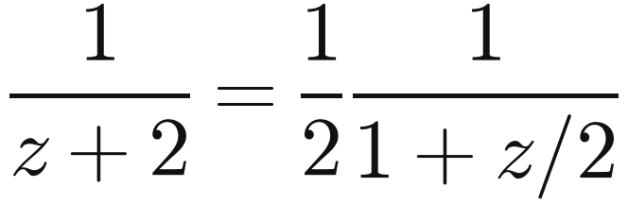）。
▪ 部分分式法：先把有理函数拆成简单分式再展开，如 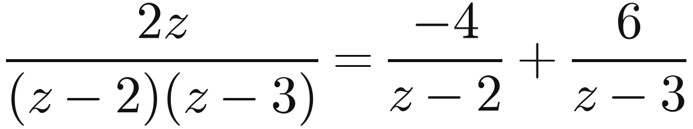，再各自按 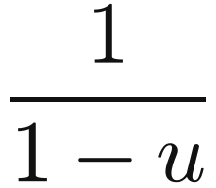 展开。
▪ 逐项求导／积分法：由 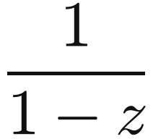 的展开求导可得 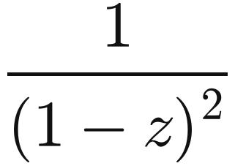 的展开。
▪ 待定系数与直接求导法：需要前几项时，用 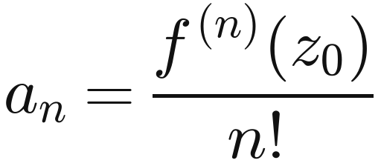 直接算。
要点：解析点的邻域展开必为泰勒级数（只含非负幂），若有负幂项说明该点不是解析点，而是奇点且已进入洛朗展开的范畴。

3.3 解析延拓
▪ 唯一性定理：若 在区域 内解析，且 内某点列（以 内点为聚点）上 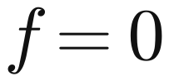，则 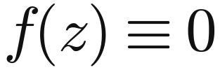。「解析函数的"命运"由局部决定」。
▪ 解析延拓：设 在 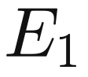 内解析，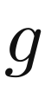 在 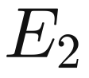 内解析，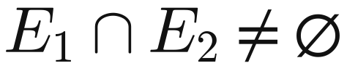 且在公共部分 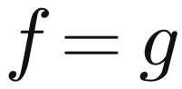，则可以在 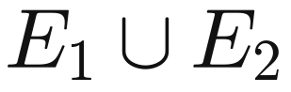 内定义唯一的解析函数，称 是 的解析延拓。
▪ 常用做法：把已知函数的泰勒展开在收敛圆内取一个新中心 重新作泰勒展开，新收敛圆可能越出原圆，如此"接力"即可延拓。例：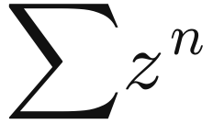（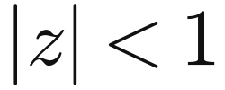）延拓为 （除 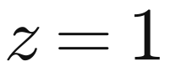 外全平面解析）。

3.4 洛朗级数展开
定理：若 在环域 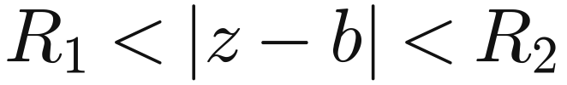 内单值解析，则在该环域内可唯一展开为洛朗级数
洛朗展开 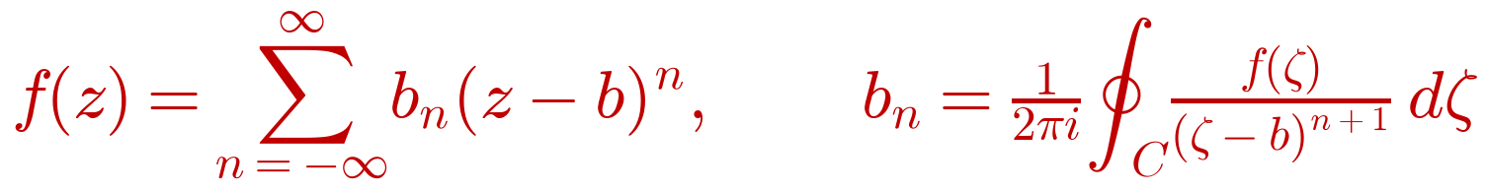
其中 为环域内围绕 的任一逆时针围道。级数分为两部分：解析部分（正则部分） 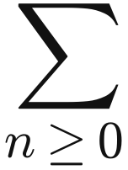 与主要部分 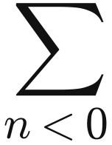。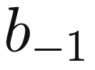 称为 在 点的留数（第四章）。
▪ 「奇点展开——洛朗展开」：展开中心 必须是奇点（否则退化为泰勒展开）。
▪ 收敛环域：内半径 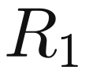 由 以内最近的奇点决定，外半径 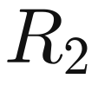 由 以外最近的奇点决定。同一个函数在不同环域中的洛朗展开不同，这是题目中"分别在各环域展开"的原因。
▪ 展开技巧（与泰勒展开同源，但要按环域选择"展开成谁"）：
– 对 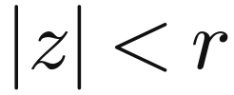 的情形（在内环域），把因子写成 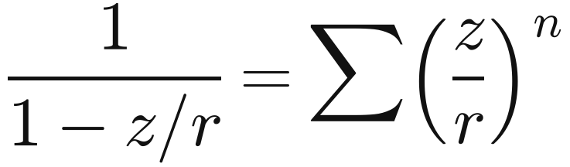；
– 对 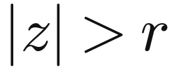 的情形（在外环域），把因子写成 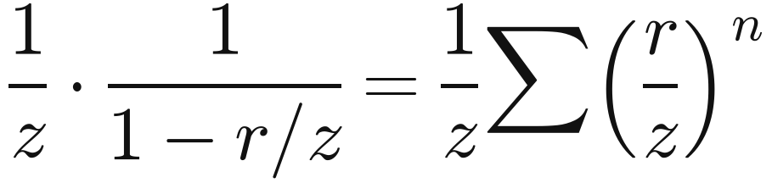，从而出现负幂项；
– 对 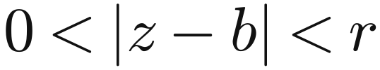（以奇点为中心），直接用 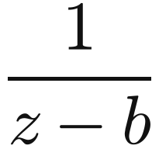 的幂展开。
▪ 例：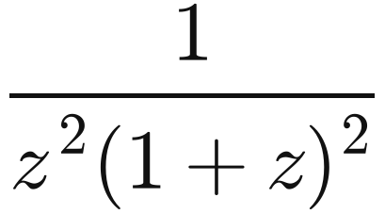 在 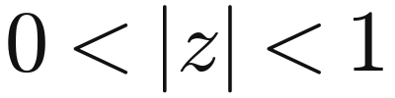 内展开，得 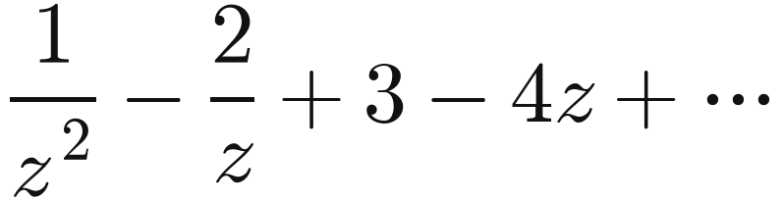；在 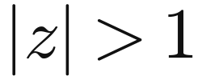 内展开则得 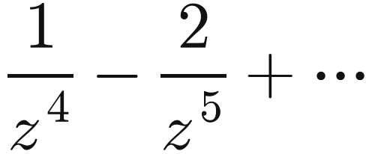（环域不同，展开不同）。

3.5 孤立奇点的分类
若 在 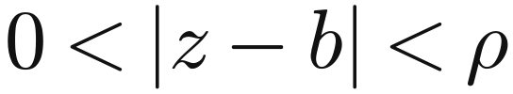 内解析而 点不解析（ 为邻域内唯一奇点），则称 为 的孤立奇点。在 点作洛朗展开，按主要部分（负幂项）的形态分类：
类型 | 洛朗展开的主要部分 | 判据与性质 | 典型例子
可去奇点 | 没有负幂项 | 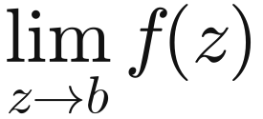 存在有限；补充定义该值后 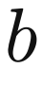 成为解析点 | 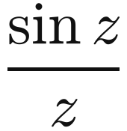 在
阶极点 | 最高负幂为 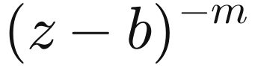 | 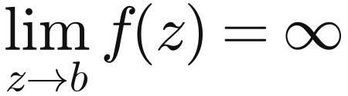；等价判据 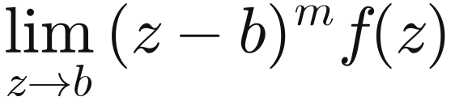 为非零有限值 | 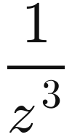 在 （3 阶）
本性奇点 | 含无穷多个负幂项 | 极限不存在且非无穷；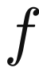 在任意小邻域内值域稠密（魏尔斯特拉斯定理） | 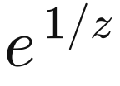 在

判断类型的实用手法
▪ （1）看极限：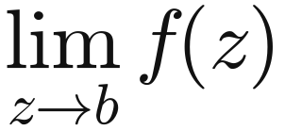 有限 可去；等于 极点；不存在且非无穷 本性奇点。
▪ （2）分子分母零点阶数相减：若 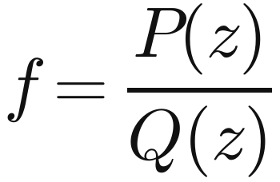， 是 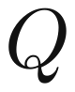 的 阶零点、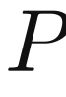 的 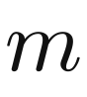 阶零点，则 是 的 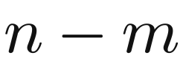 阶极点（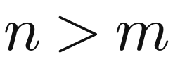），或可去奇点（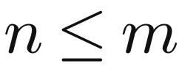）。
▪ （3）由已知函数叠加判断：如 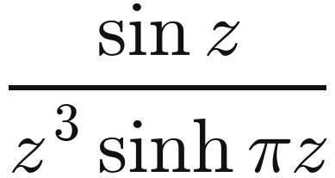：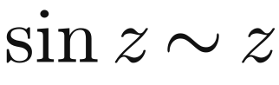，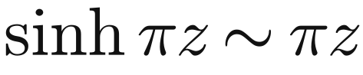，故分母 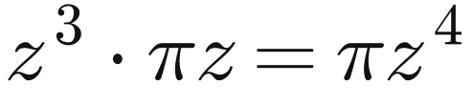，分子 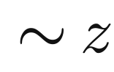，总体 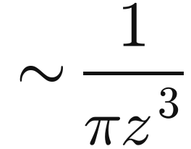，3 阶极点。
▪ （4）无穷远点：令 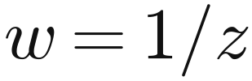，讨论 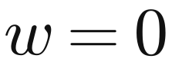 处 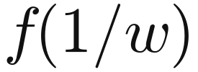 的奇点类型； 也是奇点，且整函数（除 外处处解析）在 处必为极点或本性奇点。
▪ （5）易混提醒： 处 "可去奇点" 对应 为常数（刘维尔定理）；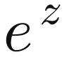、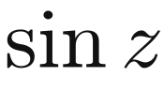 在 处都是本性奇点。
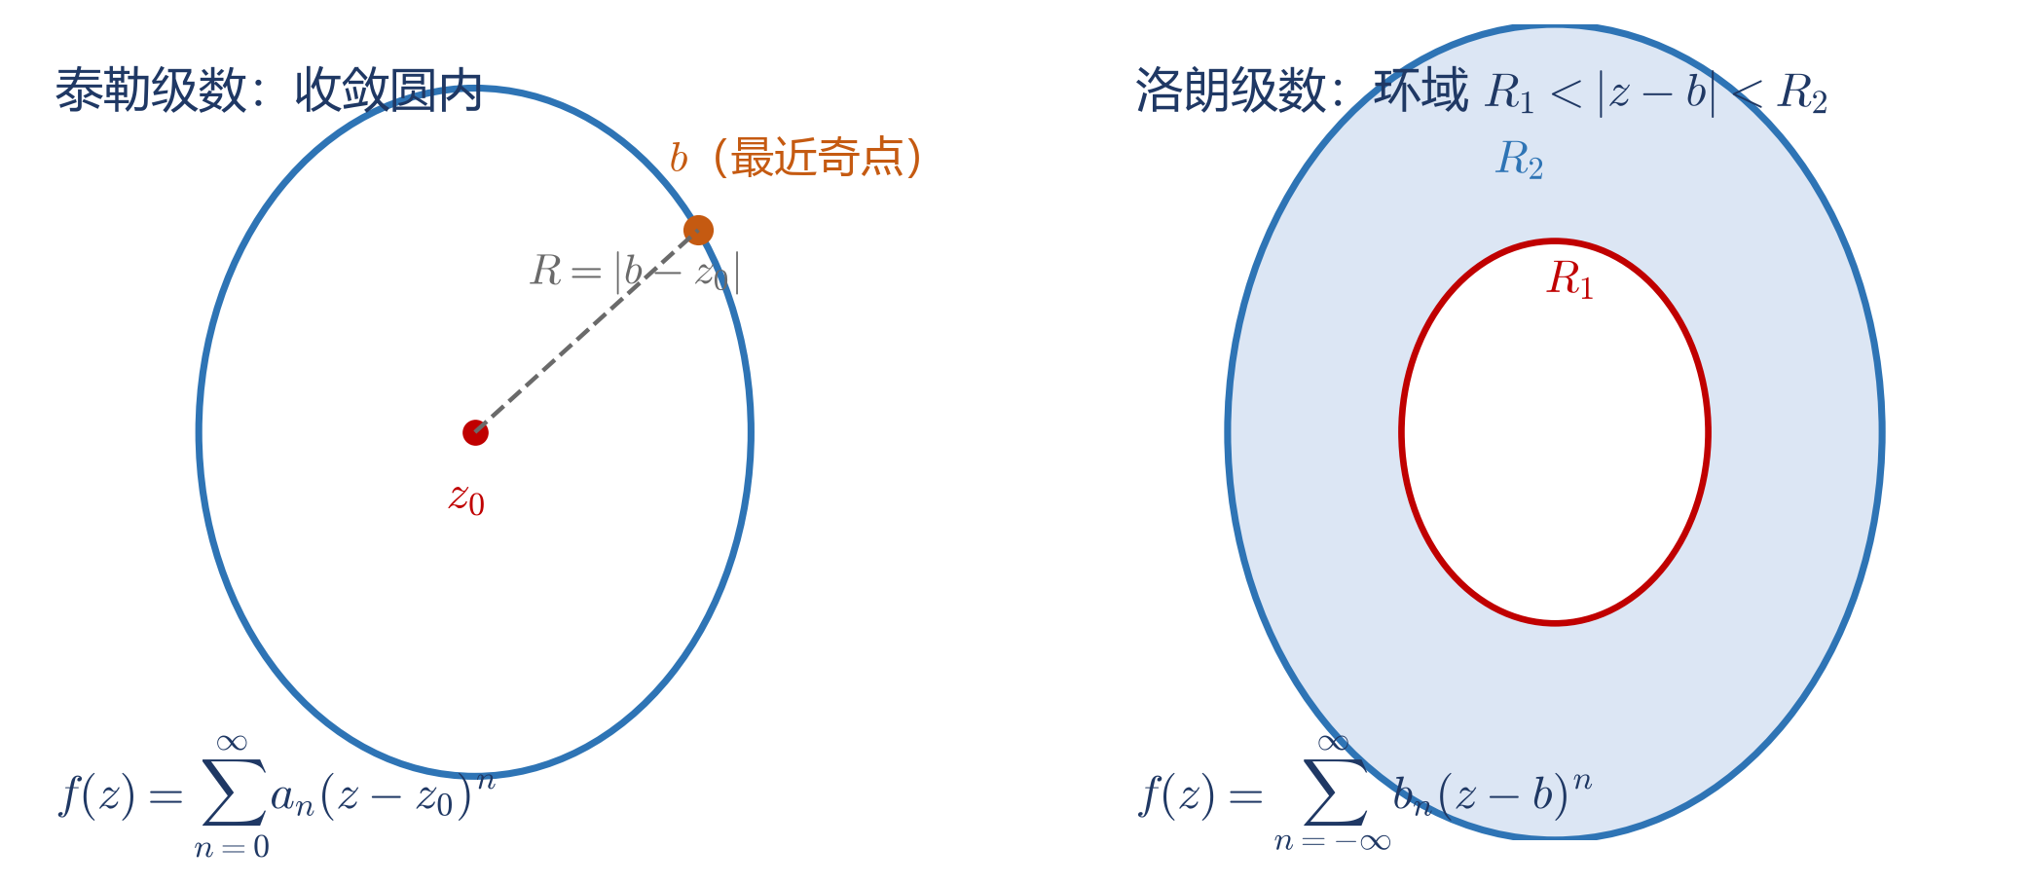
图 3-1 泰勒级数的收敛圆与洛朗级数的收敛环域（半径由最近奇点决定）
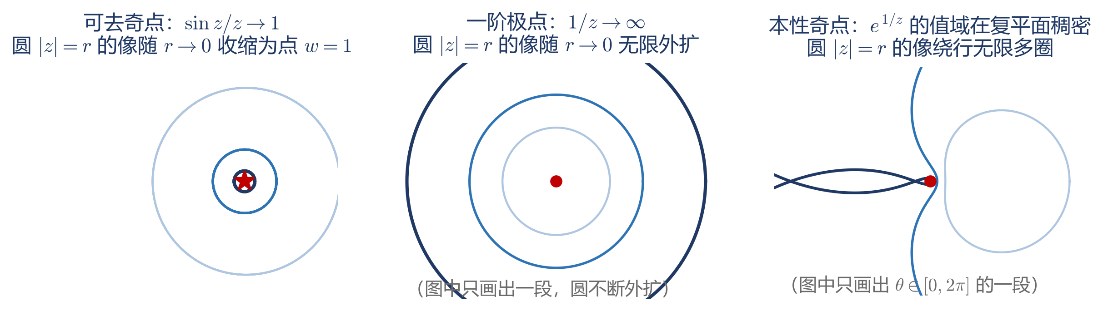
图 3-2 三类孤立奇点的直观图像：圆 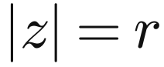 的像随 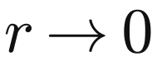 分别收缩（可去）、外扩（极点）、绕行无限多圈（本性）

第四章 留数定理

4.1 留数定理与留数的计算
设 是 的孤立奇点， 在 的邻域内的洛朗展开为 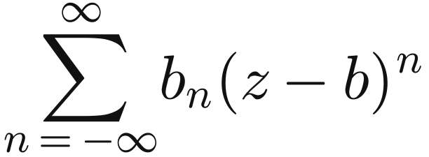，则称 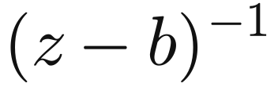 的系数 为 在 点的留数，记作 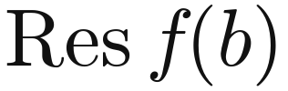：
留数定义 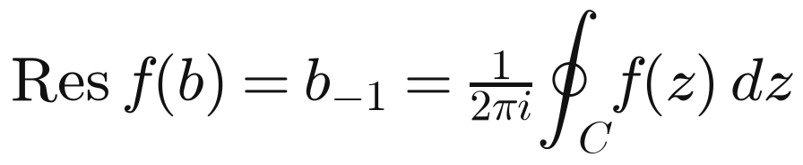
其中 为围绕 且不含其他奇点的任意逆时针围道。留数就是洛朗展开中 的系数。

留数定理
留数定理 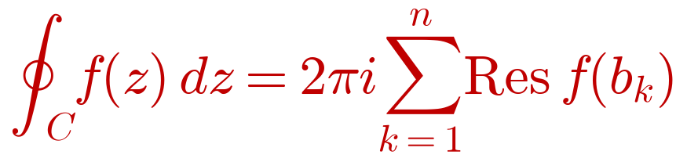
条件： 在闭围道 所围区域内除有限个孤立奇点 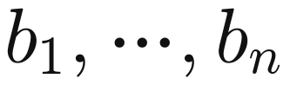 外处处解析，且在 上解析、 为逆时针方向。留数定理把围道积分化为奇点留数的代数求和——这是复变函数论最有威力的工具。

留数的计算方法
▪ （1）直接用洛朗展开（最可靠）：把 在该点展开，读出 的系数。对高阶极点或函数结构复杂时最先考虑这一条。
▪ （2）一阶极点：
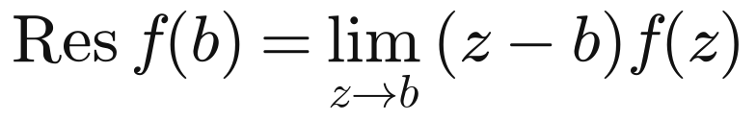
▪ （3）一阶极点的商式公式：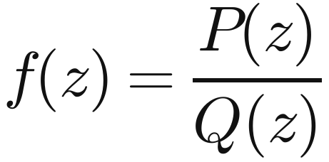， 在 有单零点、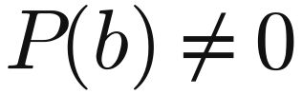，则
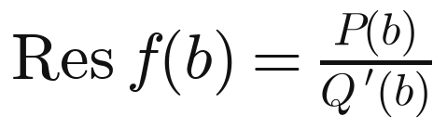
▪ （4） 阶极点：
m 阶极点公式 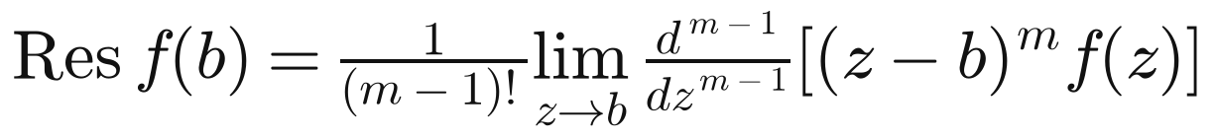
▪ （5）无穷远点的留数：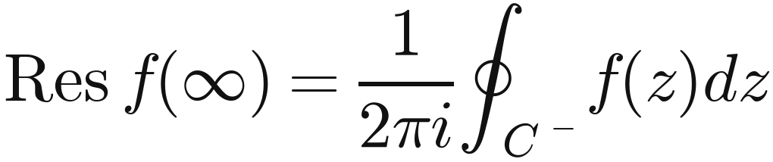（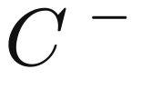 为顺时针方向的大围道）。若 在扩充复平面上只有有限个奇点，则
留数总和为零 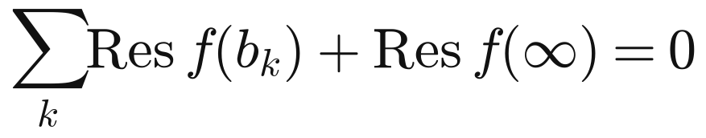
这条"零和"关系常用来绕开难算的奇点：例如求某个围道内多个极点的留数时，可以改为算围道外奇点与新引入的 处留数。

常考的留数计算
函数与奇点 | 类型 | 留数 | 说明
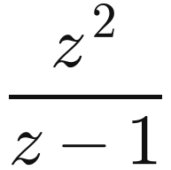，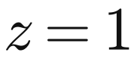 | 一阶极点 | 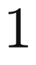 | 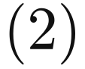 式直接代入
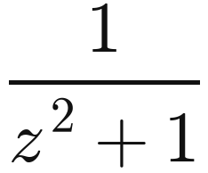，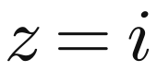 | 一阶极点 | 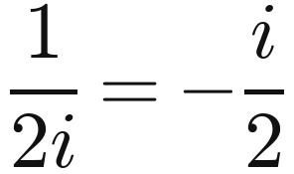 | 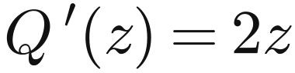
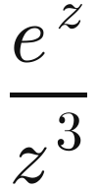， | 3 阶极点 | 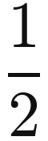 | 展开 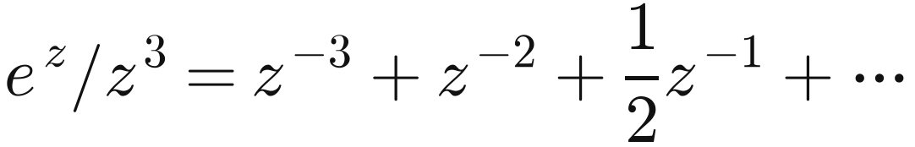
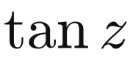，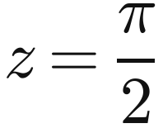 | 一阶极点 | 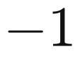 | 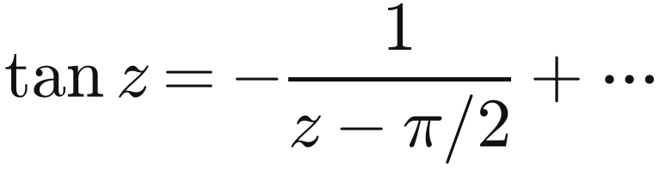
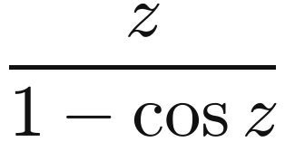， | 一阶极点 | 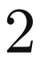 | 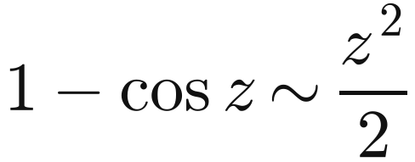，故 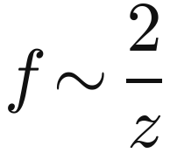
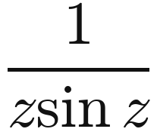， | 二阶极点 | 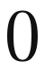 | 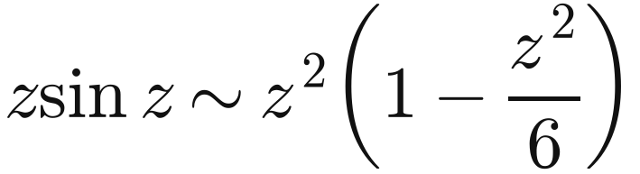，展开后无 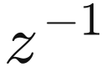 项
， | 本性奇点 |  | 展开式 的系数为 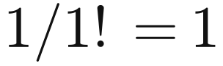

4.2 应用留数定理计算实变函数定积分
三类积分的围道取法与适用条件必须成对记忆。

类型一：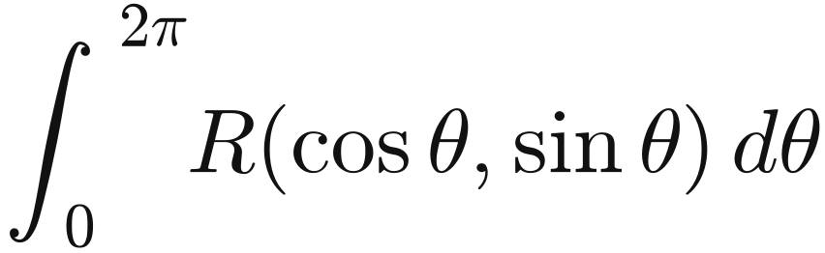
▪ 方法（单位圆围道）：令 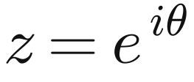，则 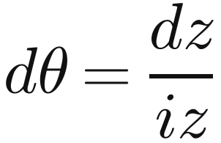，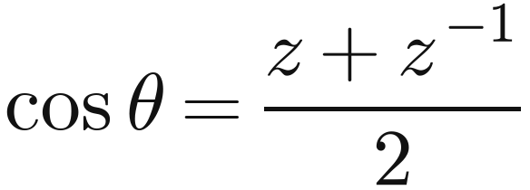，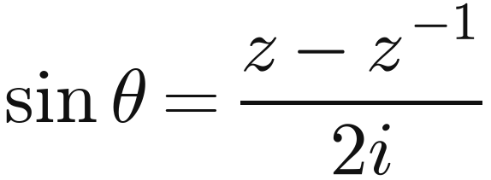，于是
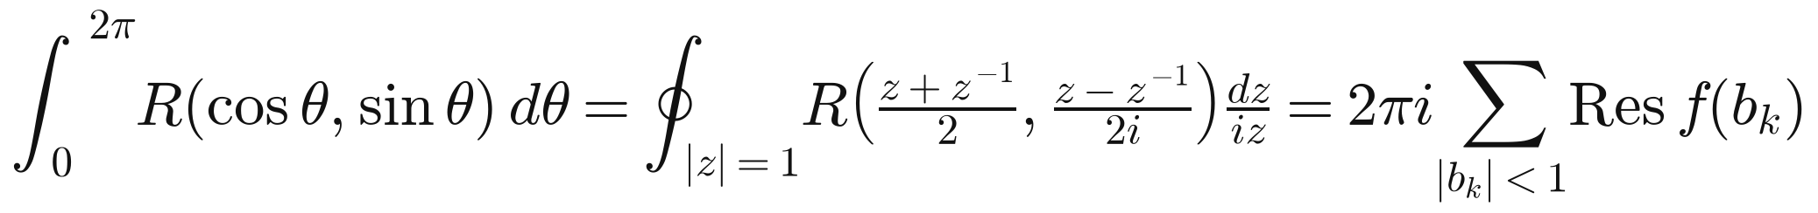
▪ 适用条件： 是 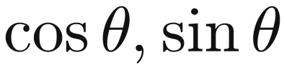 的实有理函数，且在 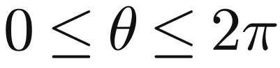 上有界（分母不为零）。只需取单位圆‹内›的奇点。

类型二：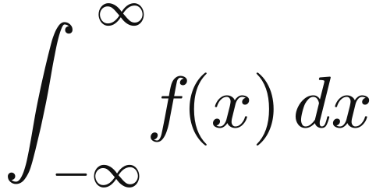
▪ 适用条件：① 在上半平面除有限个孤立奇点外解析；② 在实轴上无奇点；③ 当 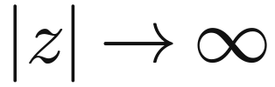 时 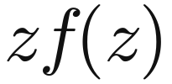 一致趋于零。则
类型二 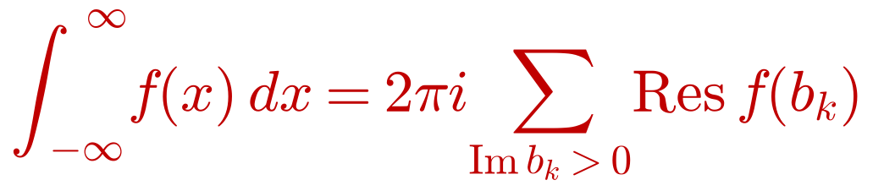
▪ 围道：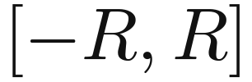 实轴段 + 上半平面大半圆，再用估值不等式证明大半圆上的积分 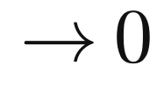：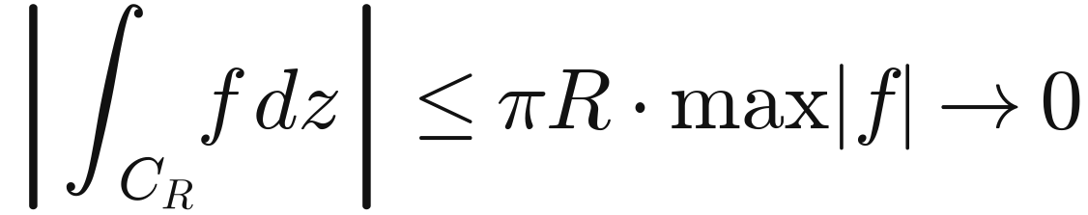。

类型三：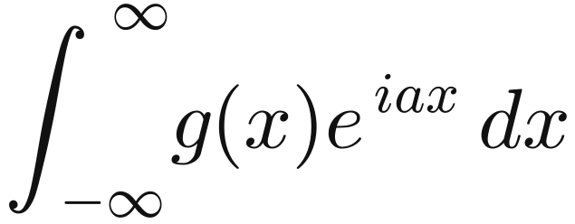（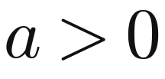）
▪ 适用条件：① 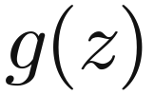 在上半平面除有限孤立奇点外解析；② 实轴上无奇点；③ 时 一致趋于零（只需 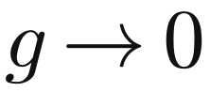，不要求 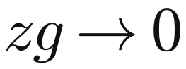）。则
类型三 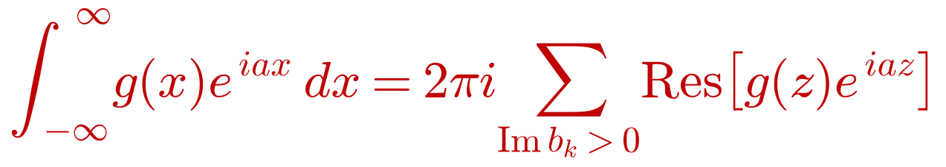
约当引理的依据：在上半平面 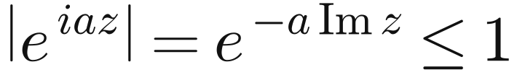，且 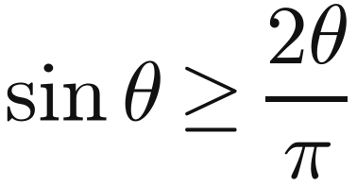，使大半圆上的指数因子衰减得足够快。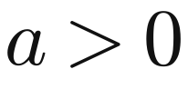 是必须的条件；若 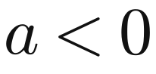 则需改取下半个平面的围道（注意方向与负号）。
▪ 由类型三推三角函数积分：

实轴上有单极点：小半圆绕过
▪ 若被积函数在实轴上有一阶极点，则上述公式需补上实轴极点的贡献：
主值公式（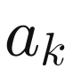 为实轴上的单极点） 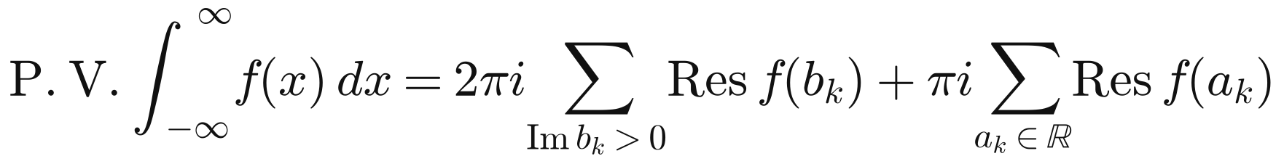
其中 P.V. 表示取主值（挖去奇点的对称小邻域后再取极限）。实轴上的单极点，其贡献是该点留数的一半（因为小半圆只包围了半个奇点），这是最容易漏项的地方。
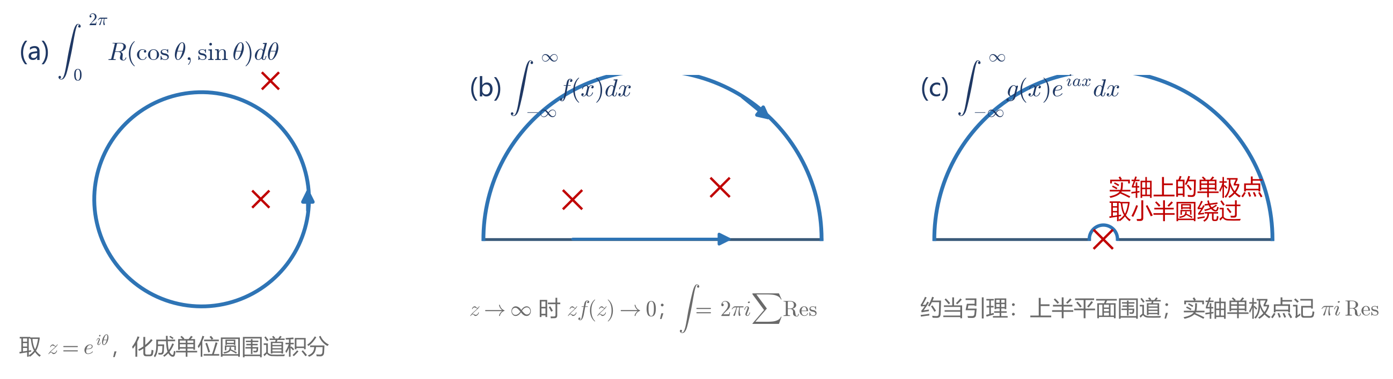
图 4-1 三类实积分的围道：单位圆（类型一）、上半平面大围道（类型二、类型三）、实轴上单极点的小半圆处理

4.3 典型例题与易错点

类型一例题
▪ 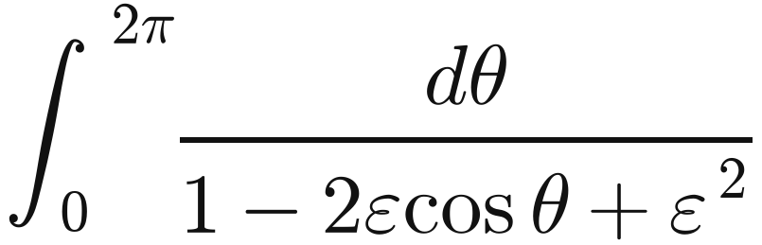（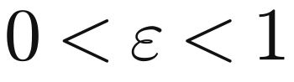）：令 ，被积式化为 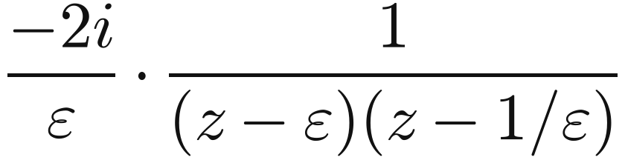 形式的单位圆积分，圆内只有 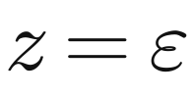，得结果为 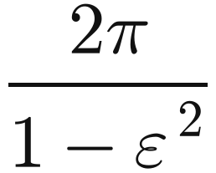。换元后务必检查哪个奇点在单位圆内。
▪ 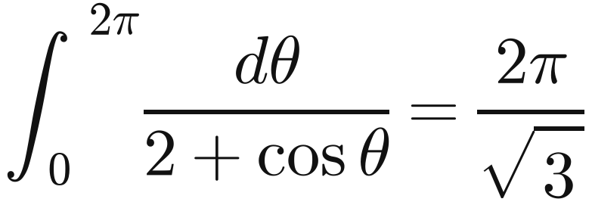：化为单位圆内 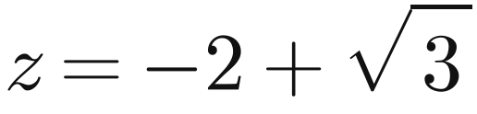 处的一阶极点留数。
▪ 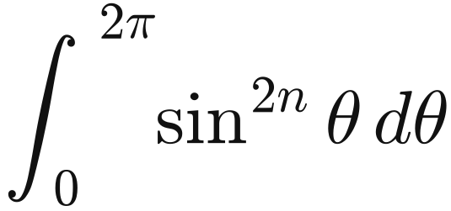：也可用留数（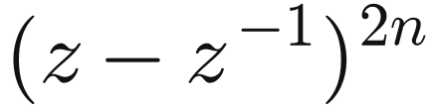 展开取中项），结果为 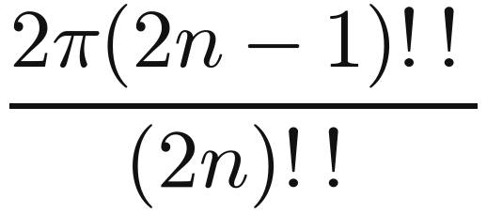。

类型二、三例题
▪ 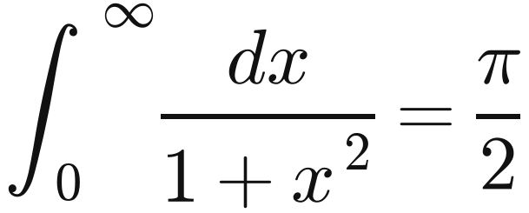，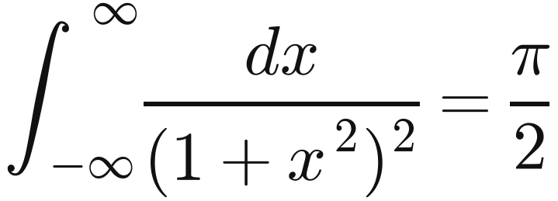： 中取上半平面的 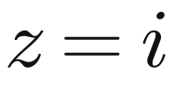（二阶极点用 阶公式）。
▪ 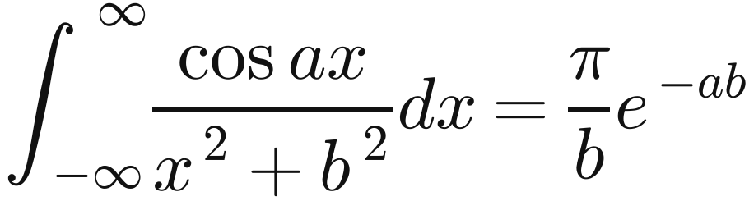（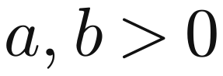）：类型三，奇点 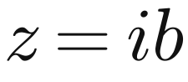，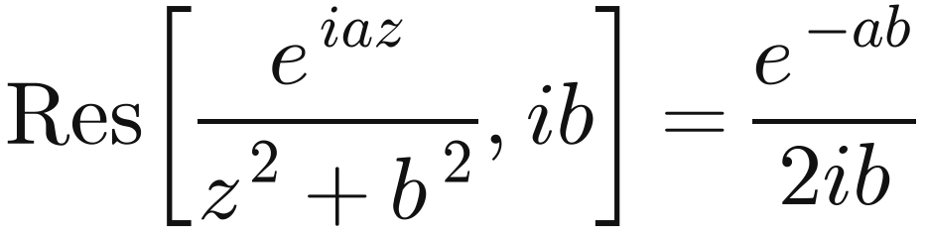。
▪ 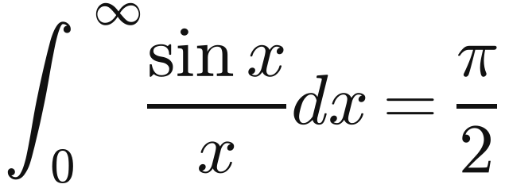（狄利克雷积分）：被积函数在 可去（ 解析），此时用被积函数在实轴上无奇点的类型三公式；分母的 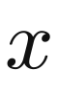 与分子的 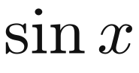 同时为零，使 成为可去奇点，不能当极点处理。
▪ 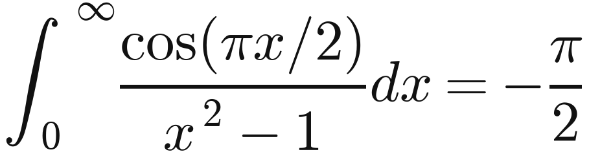（往年试题）：被积函数在 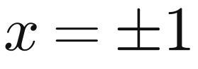 处因 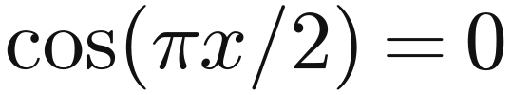 而没有奇点，取 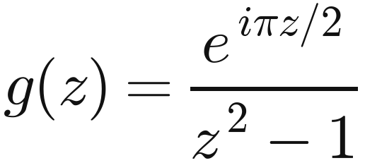，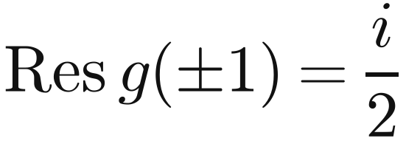（上半平面内无奇点），由实轴上有单极点的主值公式得 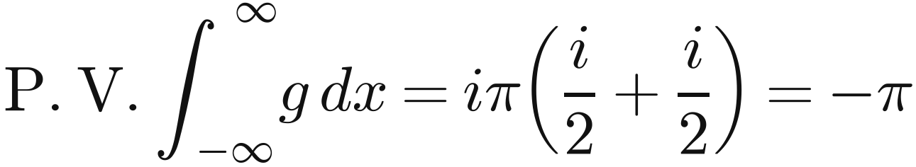，取实部并利用偶函数性质即得 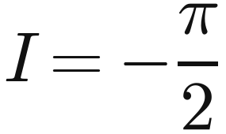。

易错点清单
▪ 奇点是否在围道内：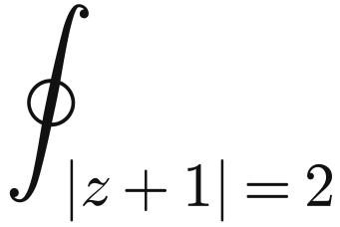 与 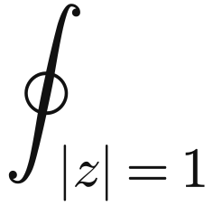 内的奇点完全不同，先画图判断。
▪ 极点阶数：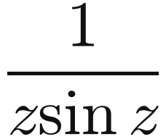 在 是二阶极点而非一阶；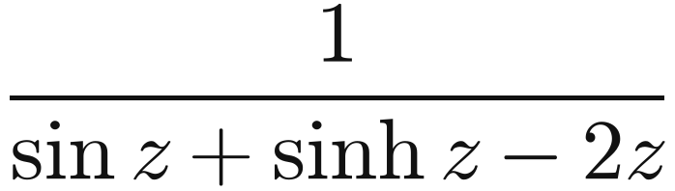 需比较展开的最低非零项（实为高阶极点）。
▪ 实轴上的极点：不能遗漏 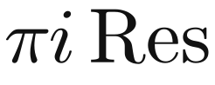 的贡献（见上）。
▪ 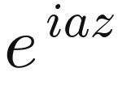 中 的符号：决定取上半还是下半平面的围道，取错则结论差一个符号。
▪ 偶函数只给一半：对 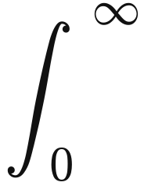 的题，若被积函数是偶函数，应写 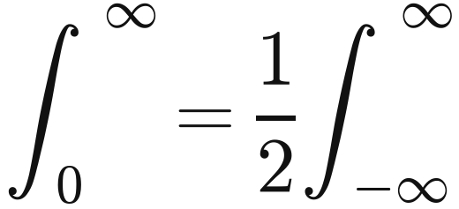。

第五章 傅里叶变换
本章解决"把函数拆成不同频率的简谐成分"这一问题：周期函数用傅里叶级数（离散频率），非周期函数用傅里叶积分（变换）（连续频率）。傅里叶变换是解偏微分方程最有力的工具之一，因为它把求导变成乘以 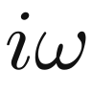，把微分方程变成代数方程。

5.1 傅里叶级数

三角函数族的正交性
在 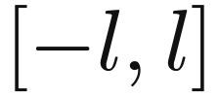 上，函数族 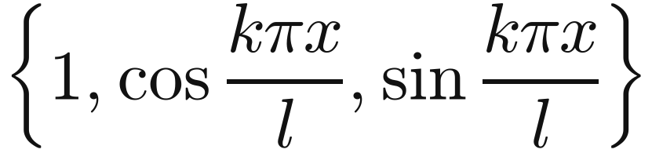 （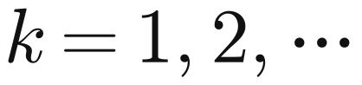）构成正交完备族：

傅里叶级数与系数
傅里叶级数 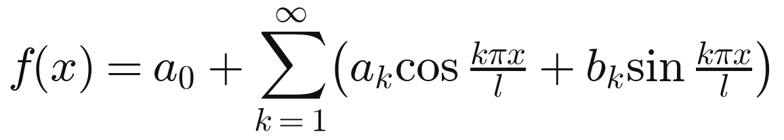
系数公式
▪ 狄利克雷定理（收敛条件）：若 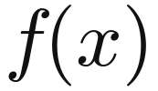 在 上满足 ① 处处连续，或只有有限个第一类间断点；② 只有有限个极值点，则级数收敛，且在连续点收敛于 、在间断点收敛于 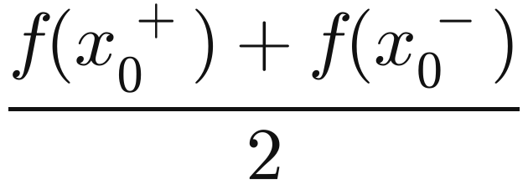。
▪ 奇偶性带来的简化（做题先看对称性）：
– 为奇函数：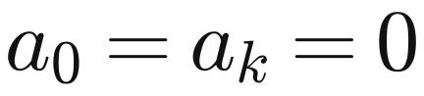，只剩正弦项，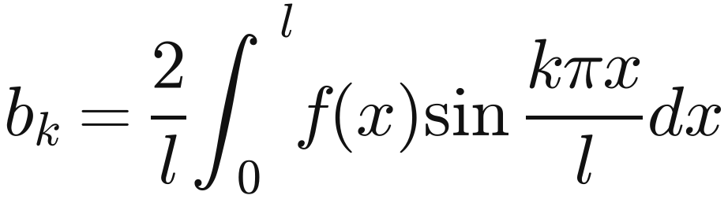；
– 为偶函数：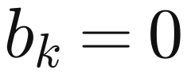，只剩余弦项，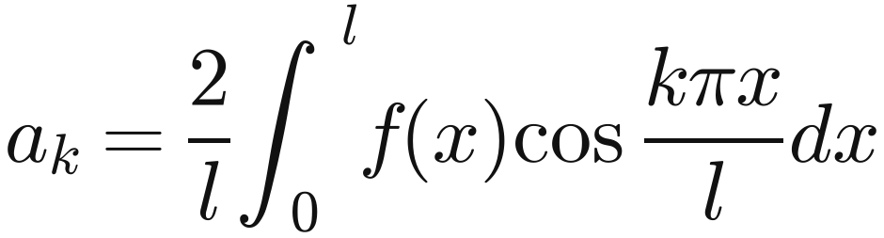。
▪ 复指数形式（与复数形式的傅里叶变换统一）：
复指数形式 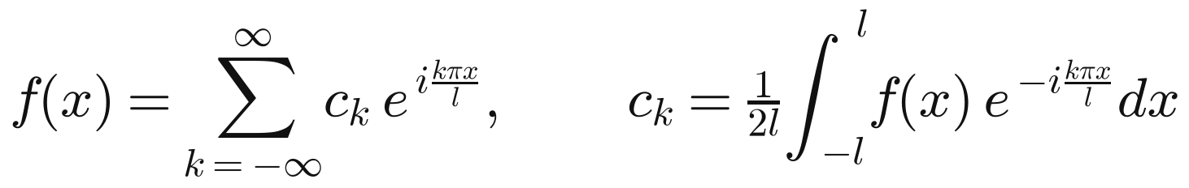
▪ 广义傅里叶级数（第八章 8.4 讨论的施图姆-刘维尔理论）：对任意正交完备函数族 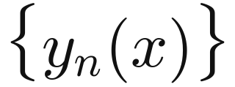，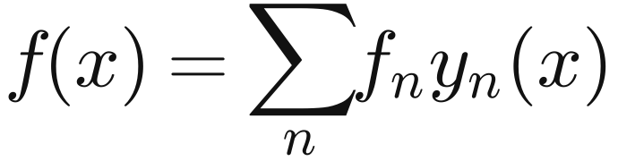，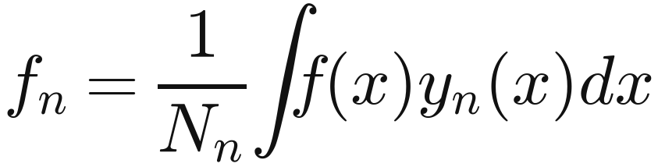，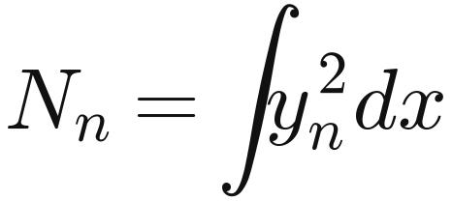 为模。"用正交函数作投影（内积）来定系数"是全部展开法的统一思想。
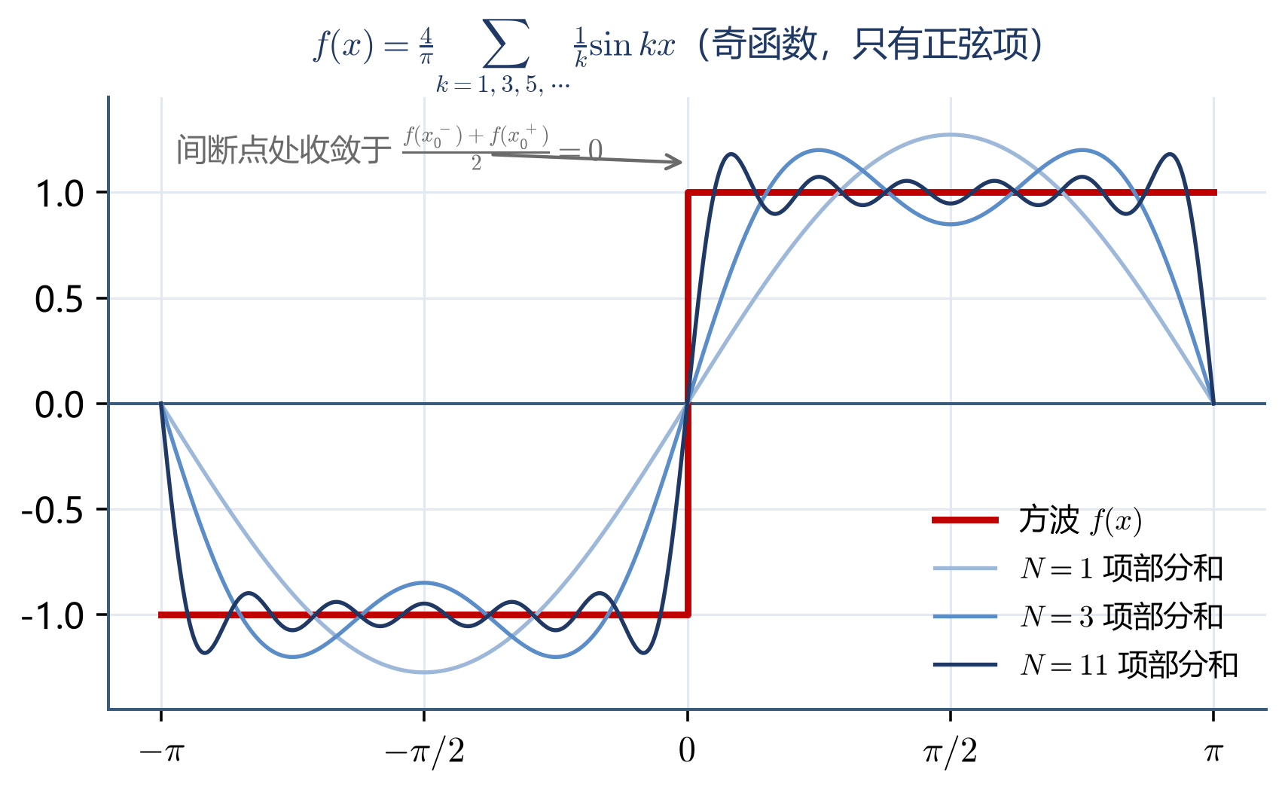
图 5-1 方波的傅里叶级数部分和：间断点处收敛于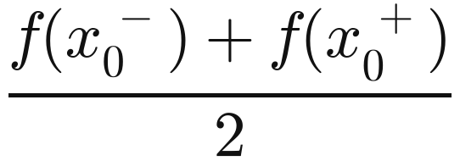，并出现"振铃"（吉布斯现象）

5.2 傅里叶积分与傅里叶变换

非周期函数：从级数到积分
把非周期函数看作周期 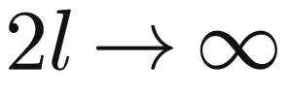 的极限，令 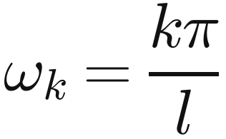，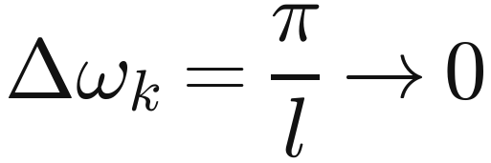，求和变成积分：
傅里叶积分 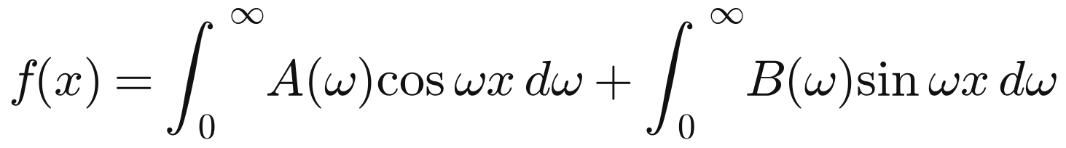
傅里叶变换式（实形式） 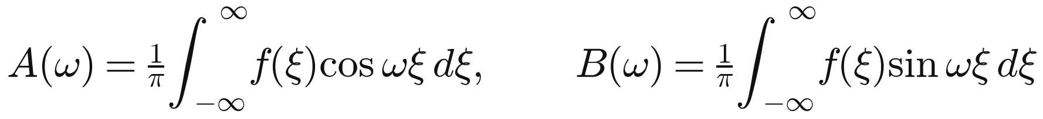
傅里叶积分定理：若 在 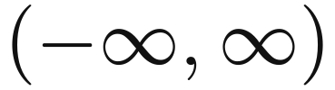 上绝对可积（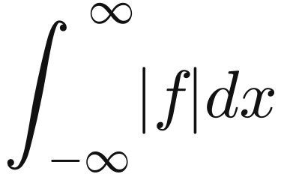 收敛）且在任何有限区间满足狄利克雷条件，则 可表示为傅里叶积分，积分值在间断点等于 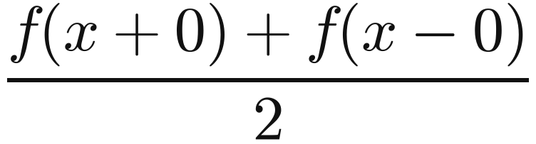。
▪ 物理意义：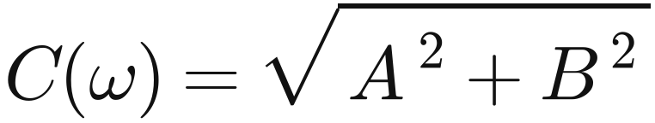 为振幅谱，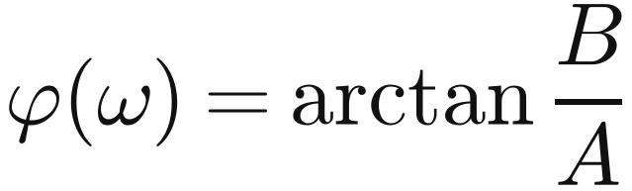 为相位谱，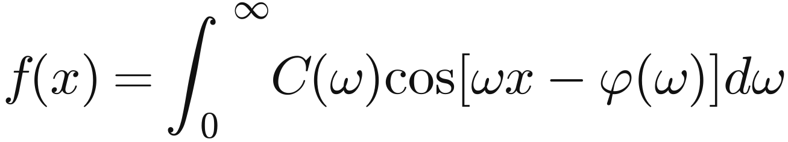：非周期函数含一切频率（连续谱）。

三种等价写法（本课程主用复数形式）
形式 | 变换对 | 适用与说明
实形式（余弦／正弦） | 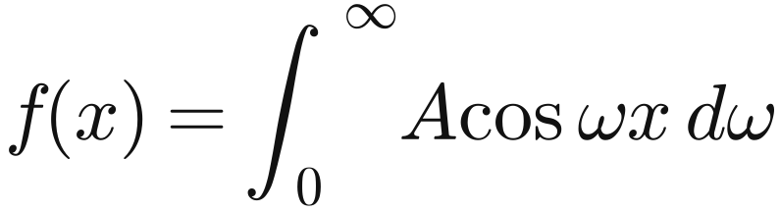；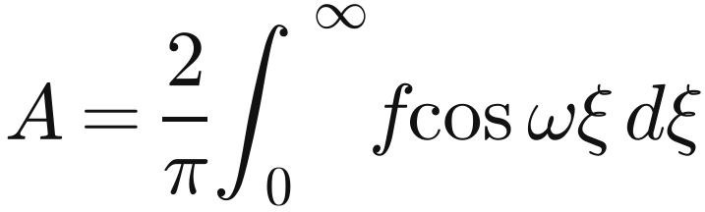 | 偶函数用余弦积分（正弦项消失）；奇函数用正弦积分（余弦项消失）
对称形式 | 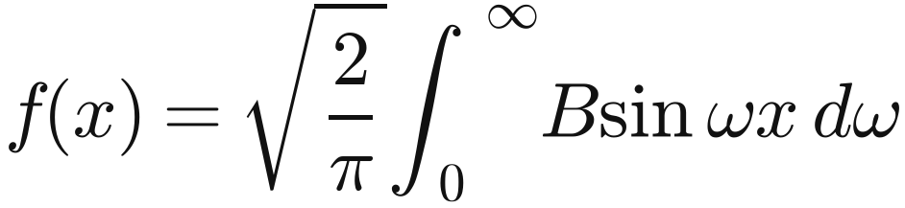；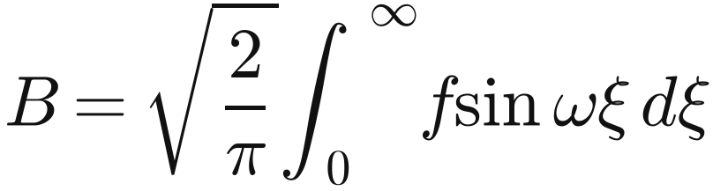 | 变换与反变换形式对称，便于记忆
复数形式（对称归一化，本课程与教材采用） | 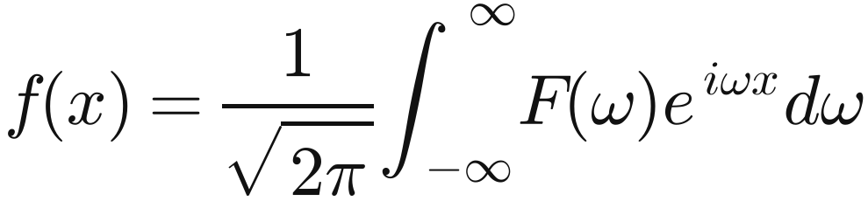；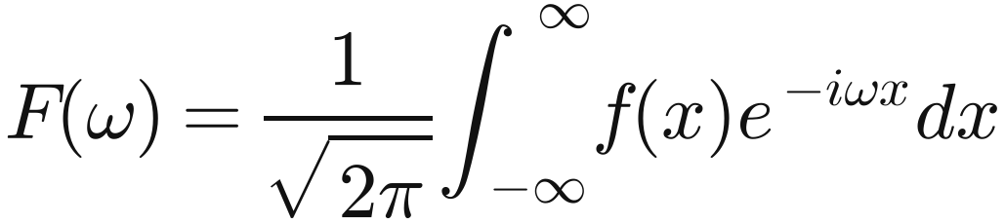 | 记 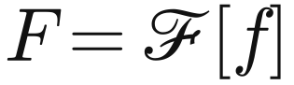，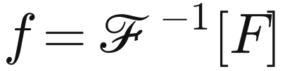； 与 互为"原函数"与"像函数"

归一化约定必须前后一致：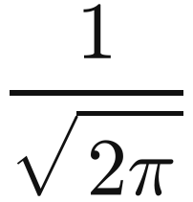 的对称约定下，卷积定理为 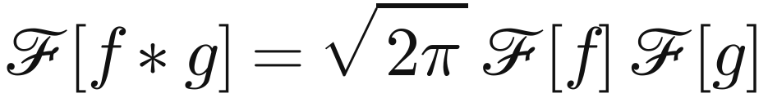；若采用 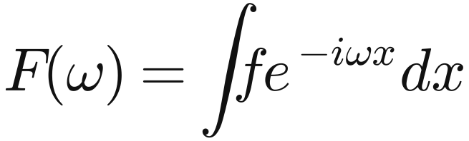，则 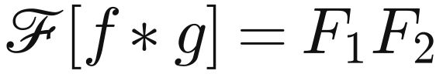。考试中先写清所用约定，再套性质。

傅里叶变换的基本性质（对称归一化约定）
性质 | 公式 | 要点
线性 |  | —
导数定理 | 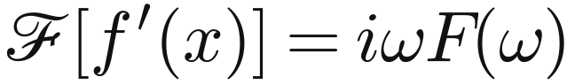 | 把求导变成乘法，是解微分方程的钥匙；推广 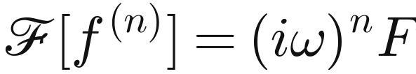
积分定理 | 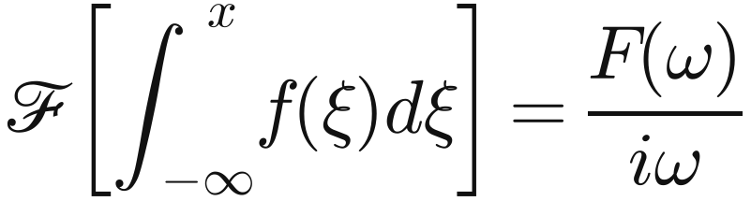 | 求积变成除法
相似定理 | 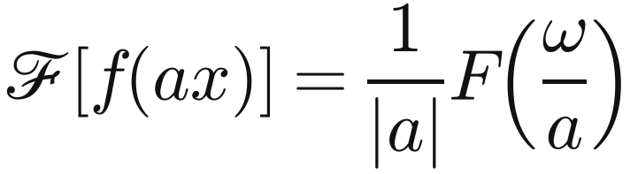 | 波形压缩 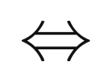 频谱展宽
延迟定理 | 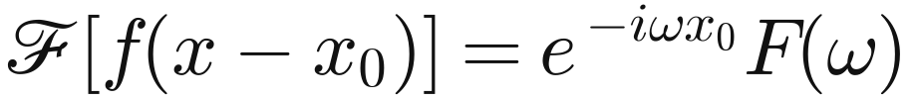 | 时移不改变振幅谱，只加线性相位
位移（调制）定理 | 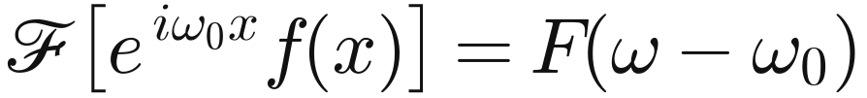 | 乘指数 频移
卷积定理 | 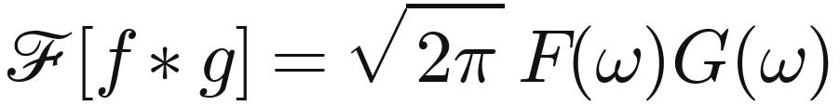 | 卷积定义 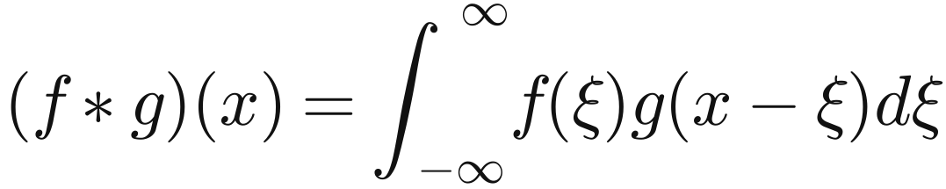

常用变换对（便于查用）
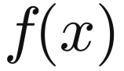 | 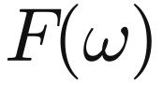 | 备注
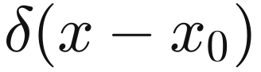 | 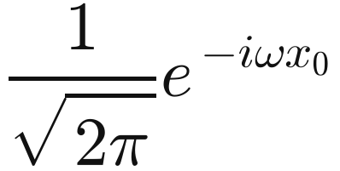 | 取 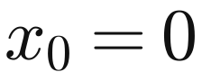 得 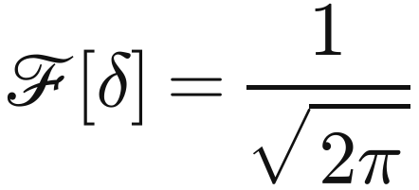
 | 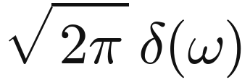 | 常数与 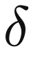 互为变换
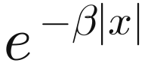（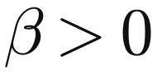） | 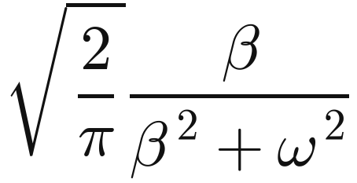 | 洛伦兹线型；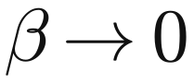 时趋于
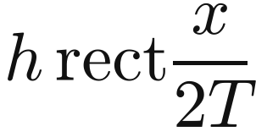 | 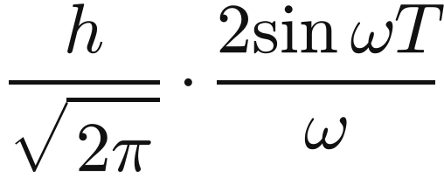 | 矩形脉冲 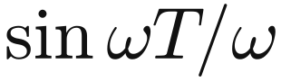 型连续谱
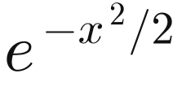 | 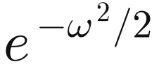 | 高斯函数变换后仍是高斯（自对偶）
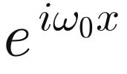 | 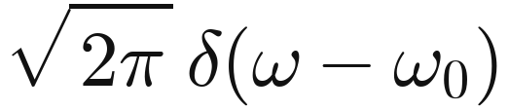 | 单色波在频谱上是 峰

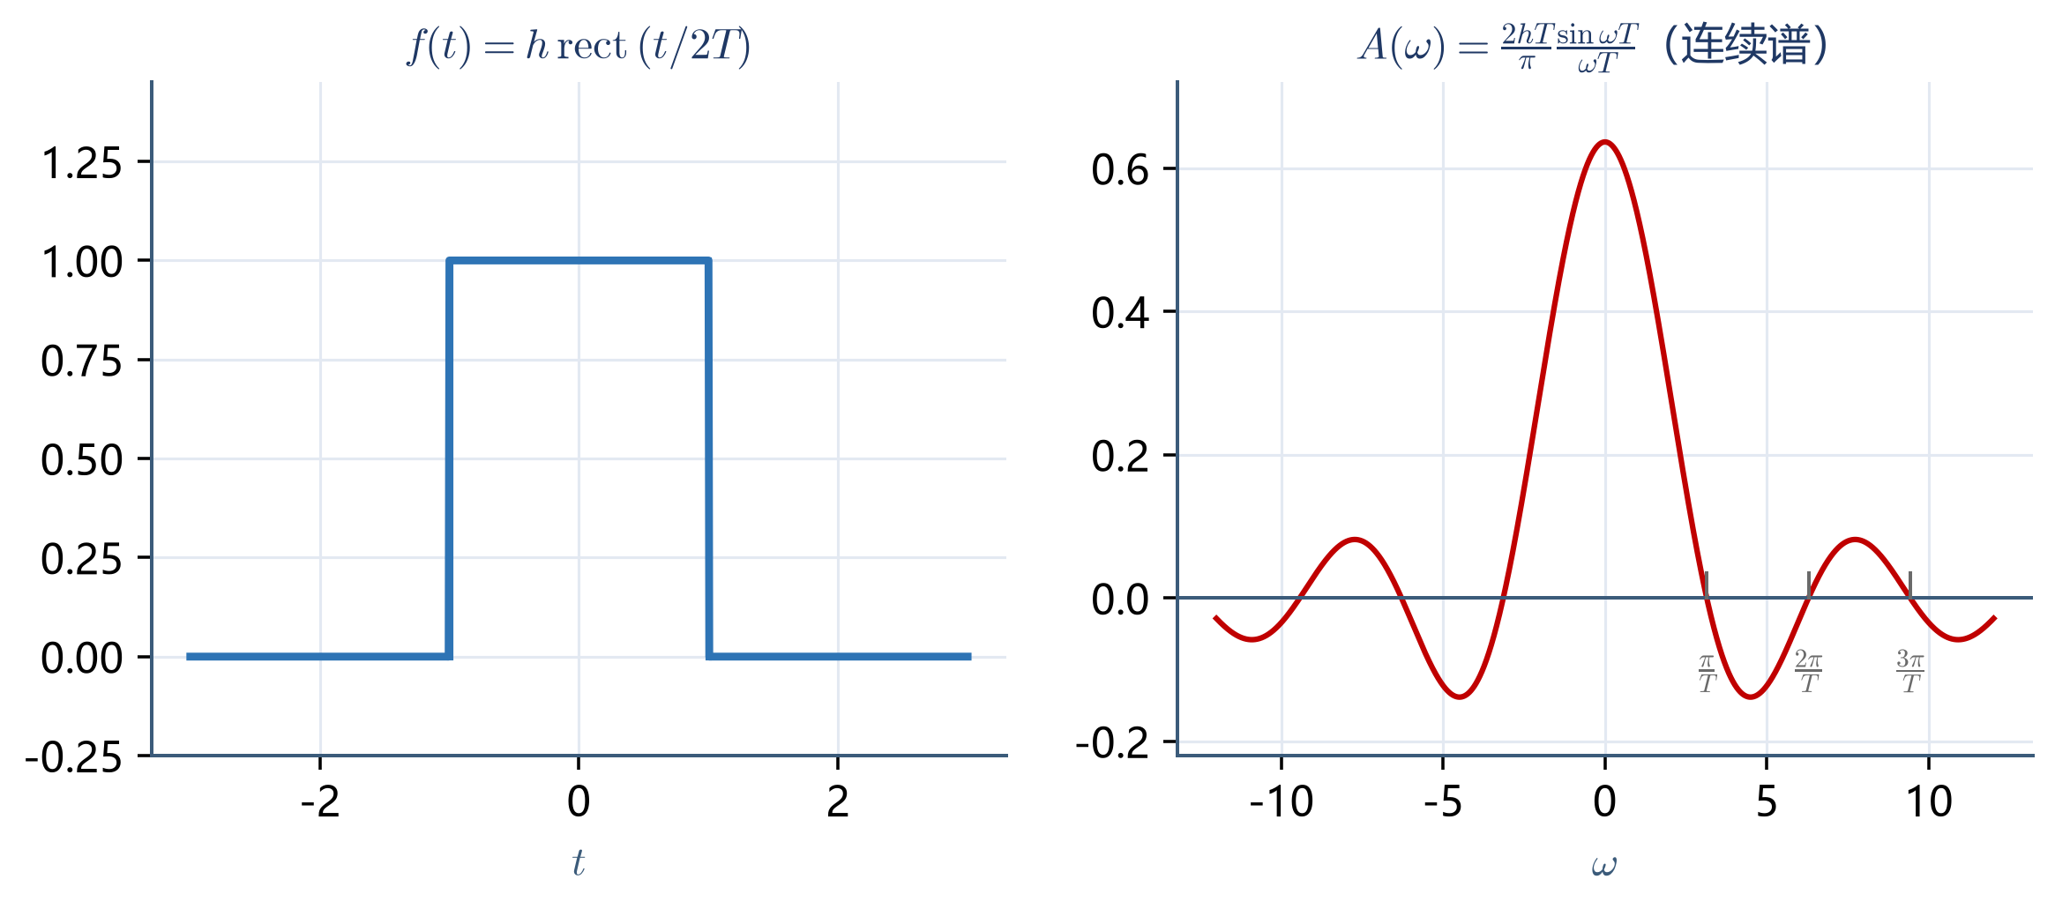
图 5-2 矩形脉冲与其连续谱：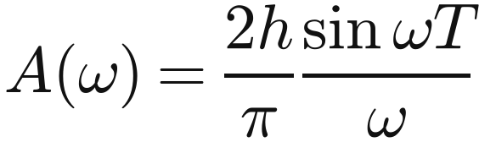（教材图 5-1、5-2 的等价重绘）

5.3 δ 函数

定义与三种等价表述
▪ 定义（按"挑选性"表述最准确）：对任意在 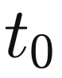 连续的函数 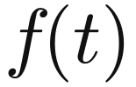，
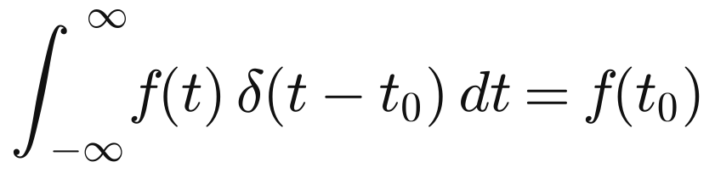
▪ 直观定义：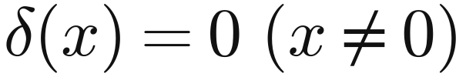，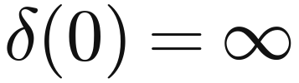，而 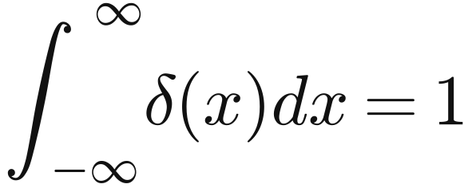。
▪ 傅里叶变换式（δ 函数最常用的表示）：
δ 的积分表示 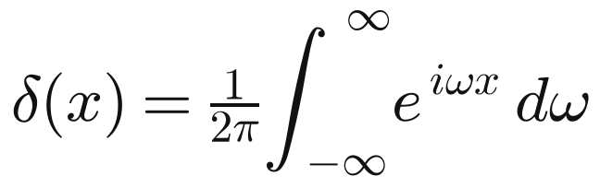

基本性质
性质 | 表达式 | 说明
偶函数 | 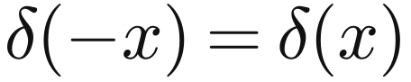 | 导函数为奇函数：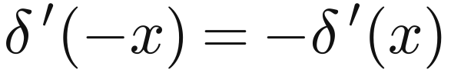
与阶跃函数 | 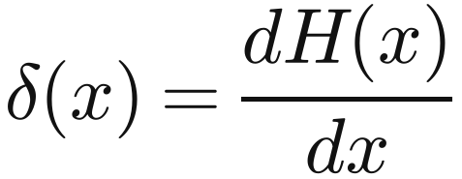 | 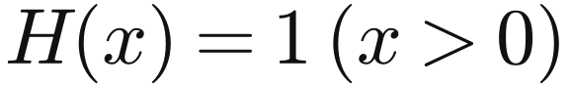，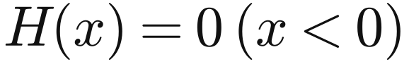；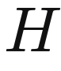 的导数就是
挑选性 | 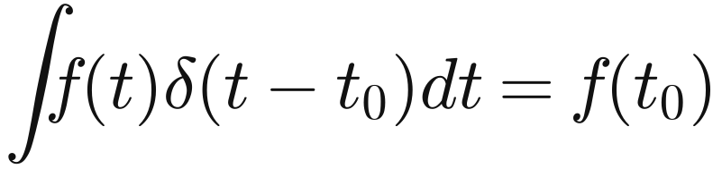 | 把函数"取一点值"
复合函数 | 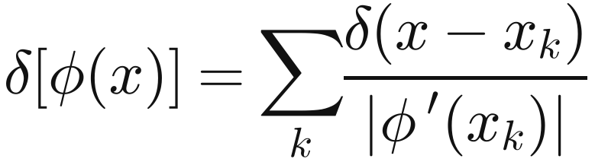 | 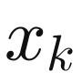 为 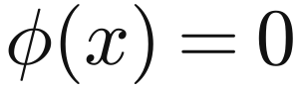 的全部单根；如 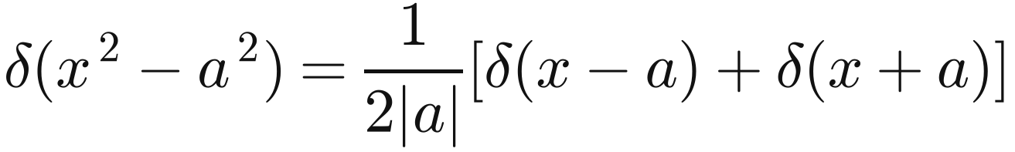
缩放 | 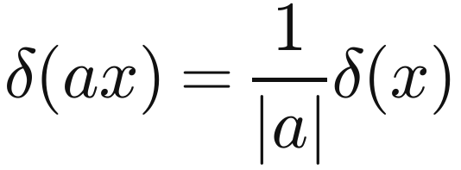 | 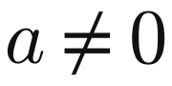
傅里叶变换 | 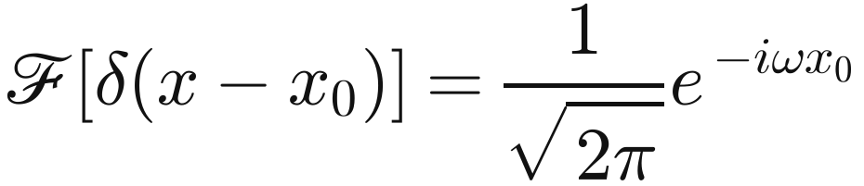 | 白噪声谱：δ 脉冲含一切频率且等强度

δ 函数作为函数序列的极限
▪ 矩形序列：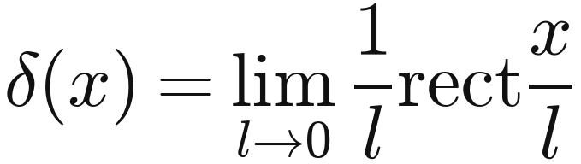（高 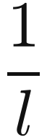、宽 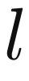、面积恒为 1）。
▪ 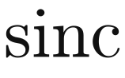 序列：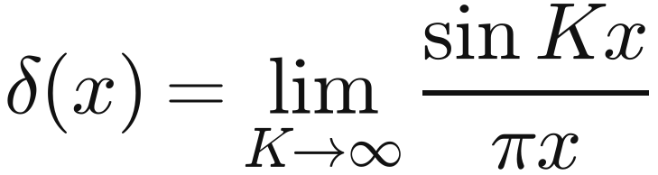——这正是狄利克雷核，也是傅里叶积分定理的直接产物。
▪ 洛伦兹序列：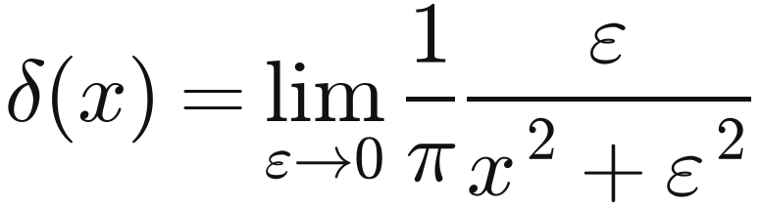。
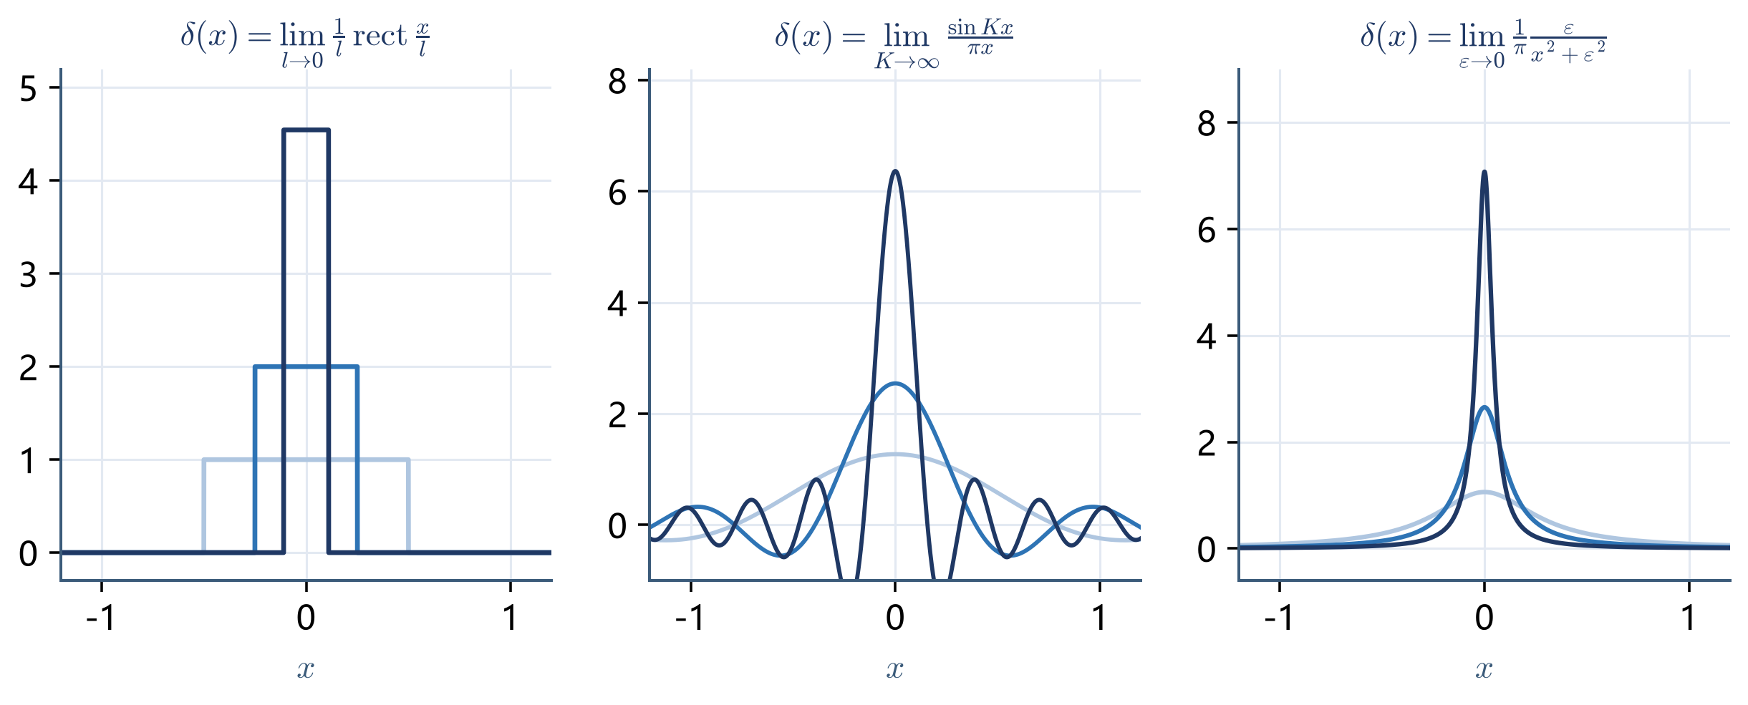
图 5-3 δ 函数的三种极限表示：矩形序列、sinc 序列、洛伦兹序列（面积恒为 1，峰高趋于无穷、宽度趋于零）

5.4 典型例题与变换性质的应用
▪ 矩形脉冲（实形式）：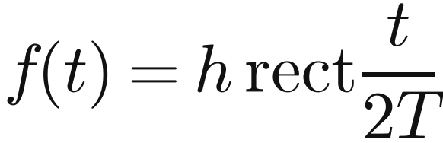 为偶函数，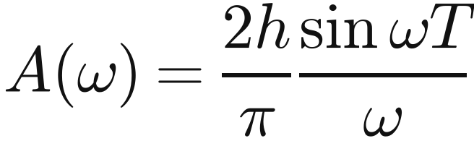。物理解释：脉冲越窄，频谱越宽；反之越长越"单色"。若有形如该脉冲的电波，接收机在任何频率都会收到噪声。
▪ 矩形脉冲（复数形式）：
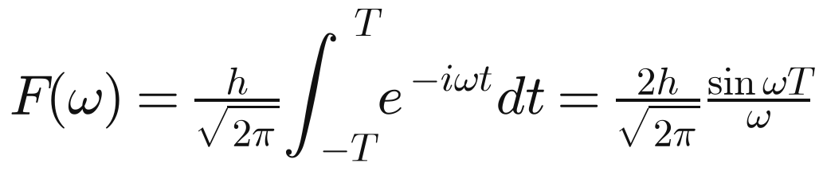
▪ 阶跃函数：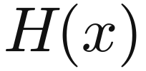 不绝对可积，通常按 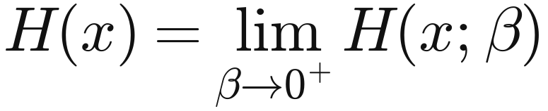（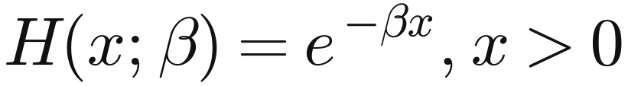）求广义傅里叶变换，得 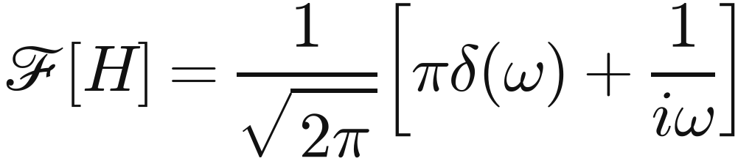。"不绝对可积"的函数（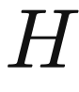、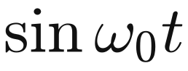、常数）要用广义变换。
▪ 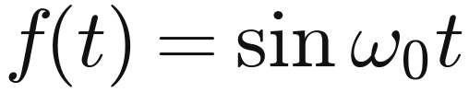：由 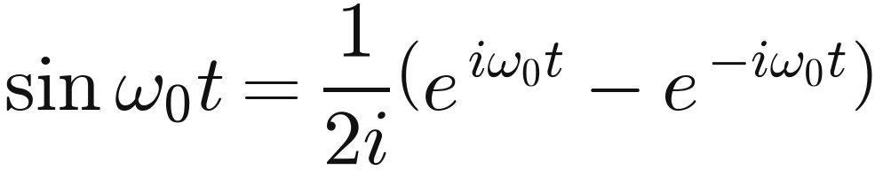 及位移定理得
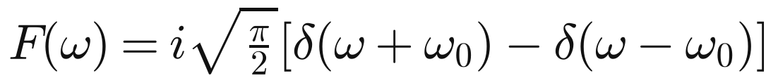
▪ 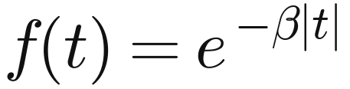（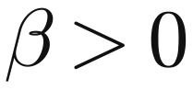）：分 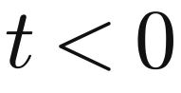、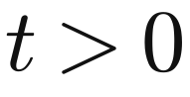 两段积分（或用偶函数性质），得 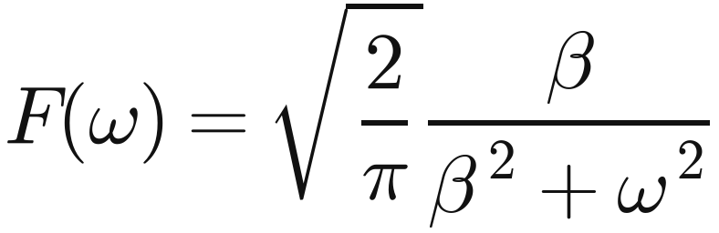。
▪ 三维 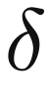 函数：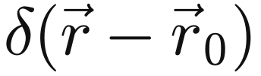 表示空间点源。例如对球对称的点源分布 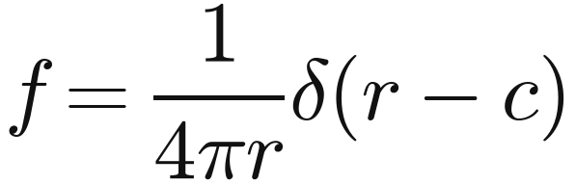（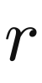 为球坐标极径，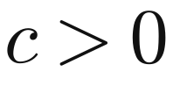），取球坐标直接积分可得
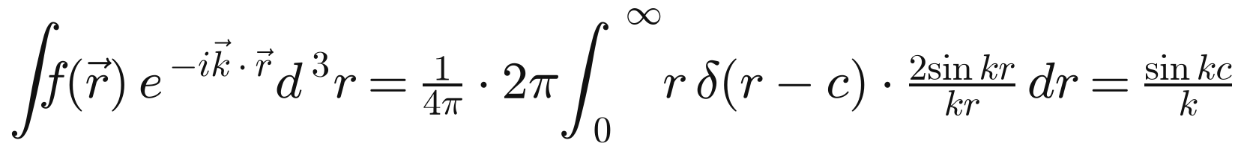
▪ 球对称函数的变换只依赖波的模 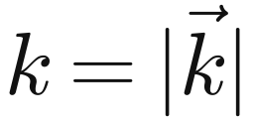；这一积分在散射问题（球面波展开）中反复出现。

第二篇 数学物理方程
第二篇处理"由物理规律导出偏微分方程，再连同定解条件一起求出特解"这一问题。课程围绕三类典型方程展开：波动方程（双曲型）、输运方程（抛物型）、稳定场方程（椭圆型）；主要方法是分离变数法，处理球对称区域时则要借助勒让德多项式与球函数。

第六章（教材第七章） 数学物理定解问题

6.1 三类数学物理方程的导出

弦的横振动 → 波动方程
设均匀柔软弦线密度 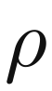、张力 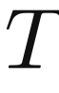，作微小横振动（忽略重力、只考虑垂直方向位移 ，且 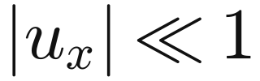，故 近似不变）。对长度为 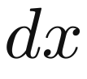 的微元作受力分析：两端张力的横向分量之差提供加速度，得
弦的横振动
物理要点： 是波速，由介质性质（张力与线密度）决定；方程是"局部"的，与两端如何固定无关——边界条件要另外写。同型方程还有杆的纵振动（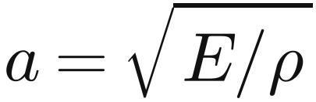）、理想传输线方程等。

一维输运方程（扩散、热传导）
设温度（浓度）为 ，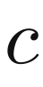 为比热容、 为密度、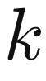 为热导率（扩散系数）。由能量（质量）守恒 + 傅里叶（菲克）定律：微元净得热 = 热量增量为
一维输运方程
与波动方程的关键差别：对时间只含一阶导数，故只需一个初始条件；物理上表现为"扩散/耗散"——扰动瞬时影响全域、高频成分衰减最快。

稳定场方程：Laplace 方程与 Poisson 方程
▪ 当温度分布（电势分布）不随时间变化时，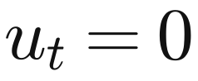，输运方程退化为 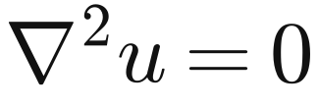：Laplace 方程（无源）。
▪ 若有稳定热源（电荷分布），则为Poisson 方程 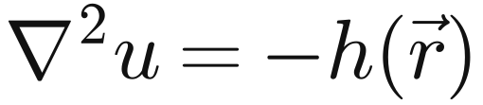（三维）。
三类方程的三维形式与物理含义：
方程 | 形式 | 类型 | 定解条件需求
波动方程 | 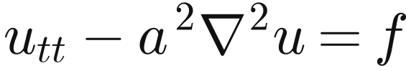 | 双曲型 | 两个初始条件 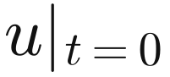、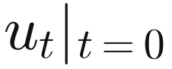；边界条件
输运方程 | 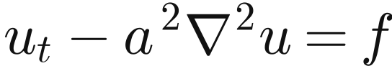 | 抛物型 | 一个初始条件 ；边界条件
稳定场方程 | 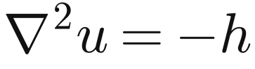（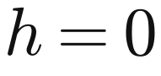 为 Laplace） | 椭圆型 | 无初始条件，只需边界条件

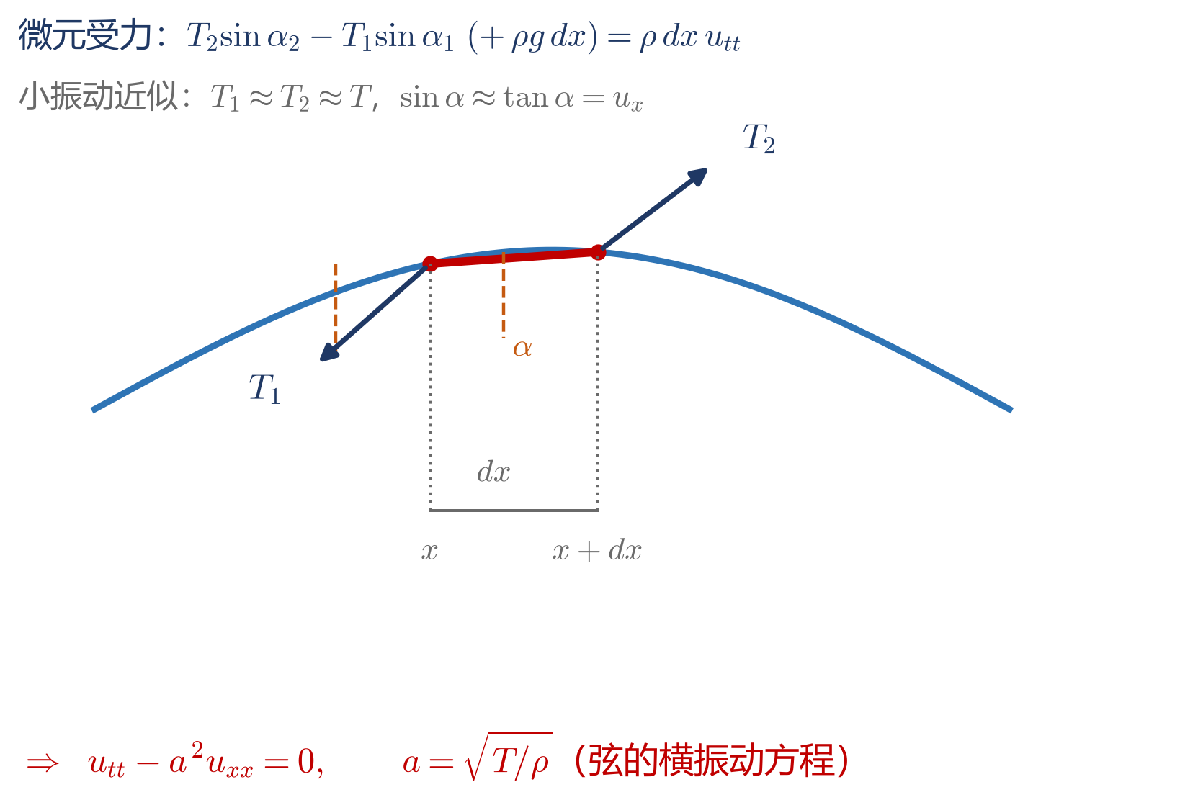
图 6-1 弦的横振动：微元受力分析与小振动近似（教材图 7-1 的等价重绘）

6.2 定解条件

初始条件
▪ 波动方程：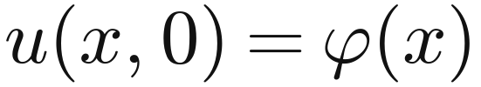（初始位移），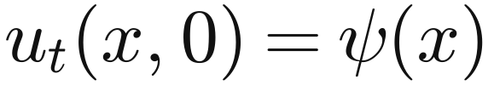（初始速度），两个；
▪ 输运方程：，一个；
▪ 稳定场方程：没有初始条件（这也是"边界值问题"一词的来由）。

三类边界条件（必须会写、会分类）
名称 | 一般形式 | 物理例子 | 特点
第一类（Dirichlet） | 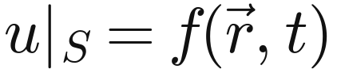 | 弦端被强制按给定规律运动；边界温度给定 | 直接给"值"
第二类（Neumann） | 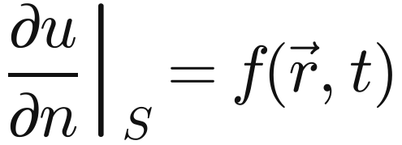 | 端点是自由的（张力为 0）；绝热边界；给定流入的热流 | 给"梯度（通量）"，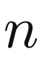 为外法向
第三类（Robin／混合） | 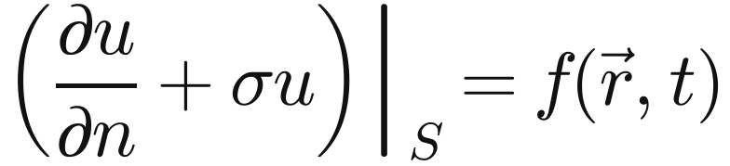 | 端点受弹性约束（如弹簧悬挂）；按牛顿冷却定律与外界交换热量 | 前述两类的线性组合

自边界条件、周期条件与连接条件
▪ 自然边界条件：由物理上有界或解在无穷远处有界提出。如球内问题要求 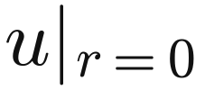 有界、球外问题要求 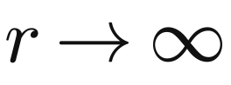 时有界，这类条件正是球函数中本征值 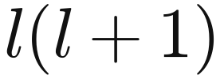 的由来。
▪ 周期条件：环域（角方向 、柱坐标与球坐标的方位角 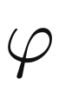）要求 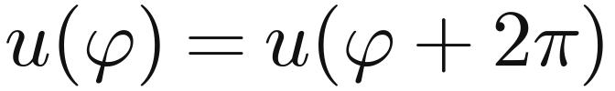，由此得到本征值 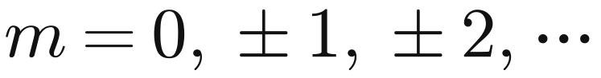。
▪ 连接条件（复习课重点提到）：两种介质在 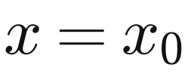 处相接时，要求位移连续 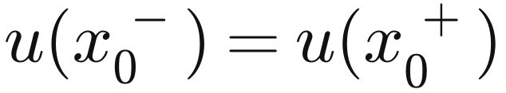 与流量（张力、热流）连续 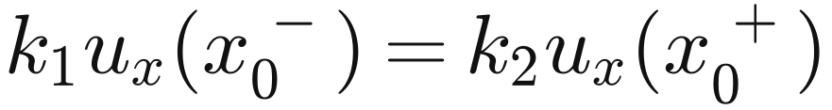（或张力分量连续）。
定解问题的适定性：存在性、唯一性、稳定性（初始/边界数据的小扰动引起解的小变化）。本课程处理的问题都是适定的；遇到"没有解"的情形，多半是边界条件写错或漏写。

6.3 方程的分类、叠加原理与达朗贝尔公式

二阶线性方程的分类
对两个自变量的二阶线性方程 （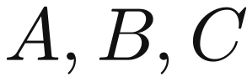 为常数或函数），按判别式 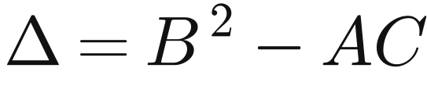 分类：
类型 | 判别式 | 特征线 | 代表方程与解的性态
双曲型 | 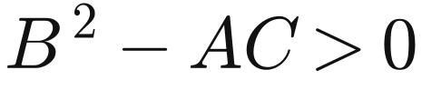 | 两族实特征线 | 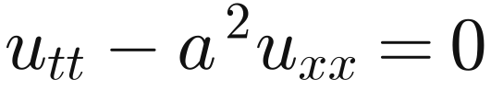；扰动以有限速度传播（波动）
抛物型 | 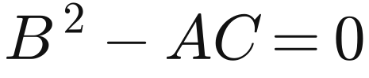 | 一族（二重）特征线 | 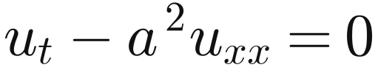；扰动瞬时传遍全域（扩散）
椭圆型 | 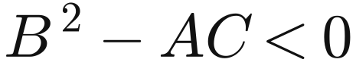 | 无实特征线 | 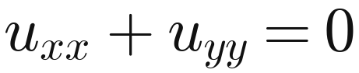；任一点受整个边界影响（稳定场）

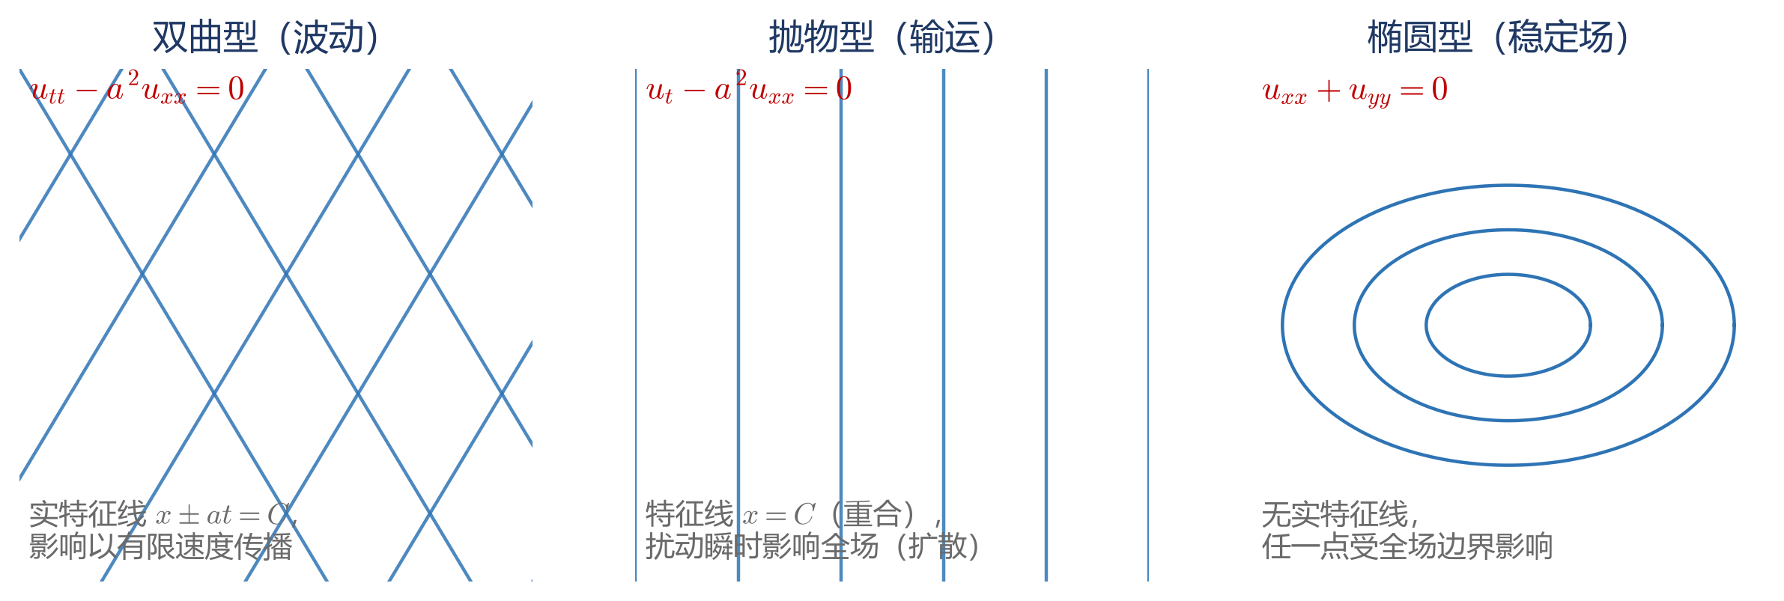
图 6-2 三类方程的特征线与解的传播特性

叠加原理
▪ 若 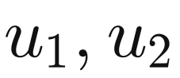 都是线性齐次方程的解，则 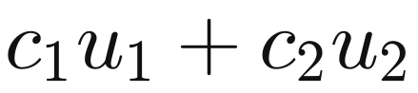 也是解。这是分离变数法能把各本征解相加的根据。
▪ 非齐次方程的解 = 非齐次方程的一个特解 + 对应齐次方程的通解。

达朗贝尔公式（无界弦的自由振动）
对无界弦的自由振动问题
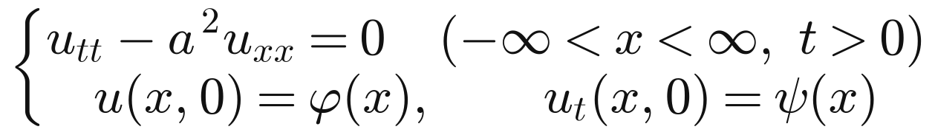
作特征变换 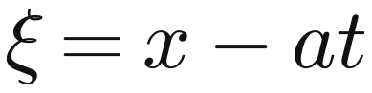，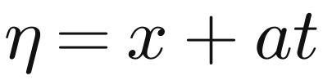，方程化为 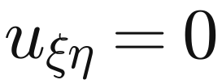，得通解（行波解）
通解
再由初始条件定出 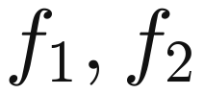，即得达朗贝尔公式
达朗贝尔公式 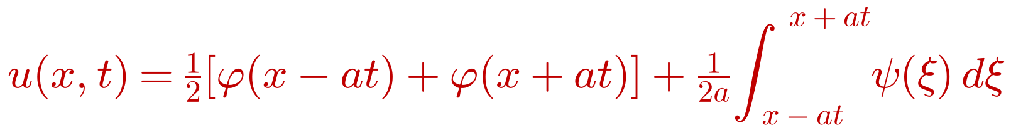
▪ 物理意义：初始位移一分为二，分别以速度 向左、右传播；初始速度的贡献是一个随 增宽的区间积分（相当于把速度"积分成位移"）。
▪ 依赖区间与影响区域： 时刻 点的位移只依赖初始数据在 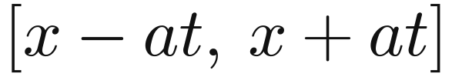 上的值；扰动沿特征线 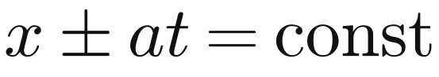 以速度 传播，这正是"波动"的数学刻画。
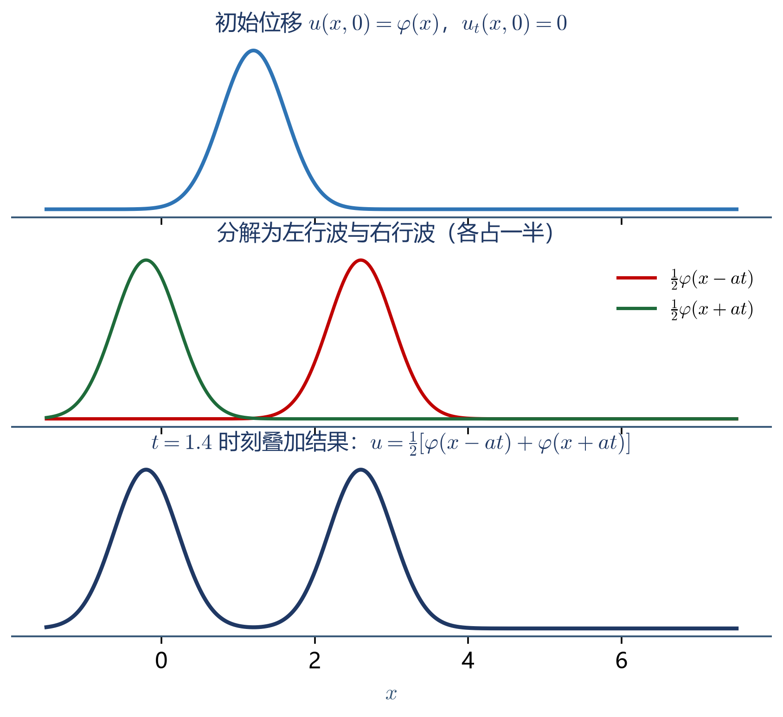
图 6-3 达朗贝尔公式：初始位移分解为左行波与右行波后叠加

第七章（教材第八章） 分离变数法
分离变数法是求解有界区域定解问题的主力方法，也是本课程考试的核心题型。其思想是：把偏微分方程化为两个（或多个）常微分方程（本征值问题），再用叠加原理与正交性定出系数。

7.1 齐次方程 + 齐次边界条件：基本流程

标准流程（以两端固定的弦振动为例）
定解问题 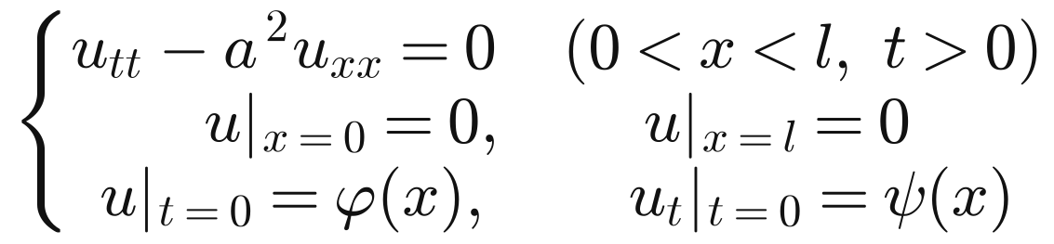
▪ 第一步：分离变量。设 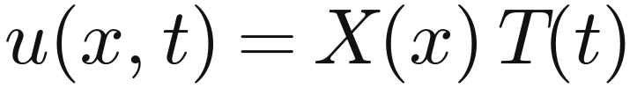，代入方程并除以 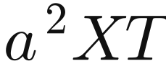，使等式一端只含 、另一端只含 ，故必等于同一常数 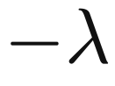：
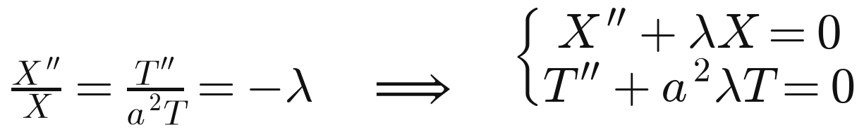
▪ 第二步：解本征值问题。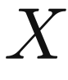 必须满足齐次边界条件 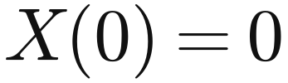、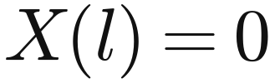，这正是施图姆-刘维尔本征值问题，只有某些 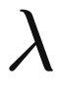 有非零解：
本征值与本征函数
▪ 第三步：叠加。对每个 ，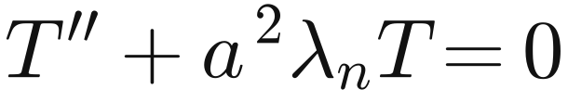 给出 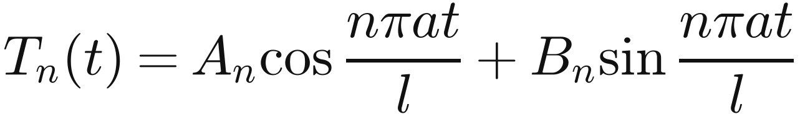，于是
解的叠加形式 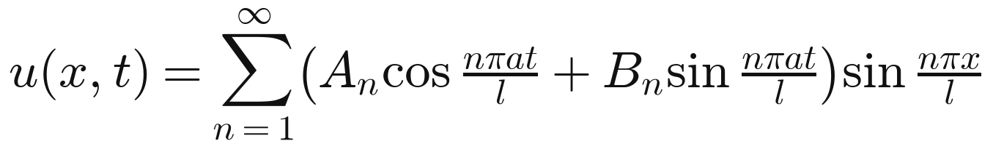
▪ 第四步：由初始条件定系数（用正交性作投影）：
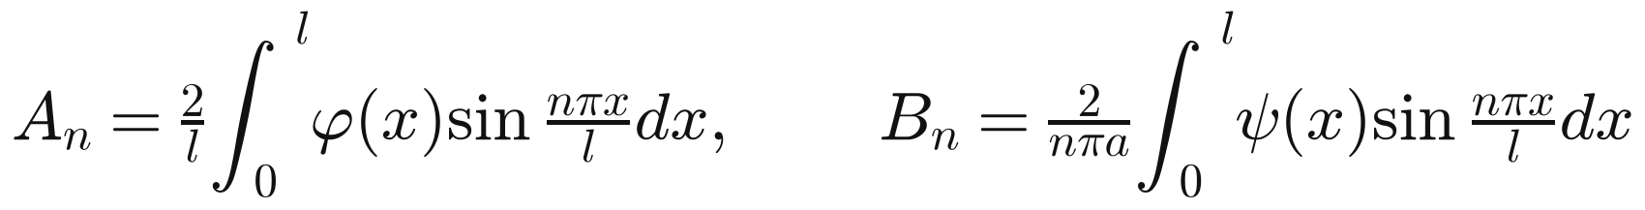

四类齐次边界条件的本征值与本征函数（务必背熟）
边界条件 | 本征值 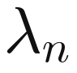 | 本征函数 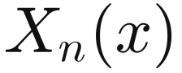 | 的取值
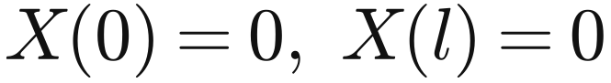 | 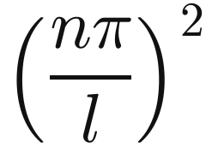 | 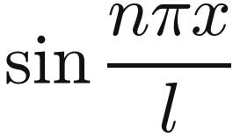 | 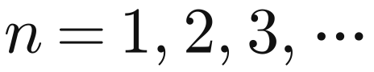
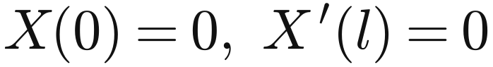 | 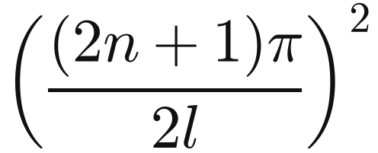 | 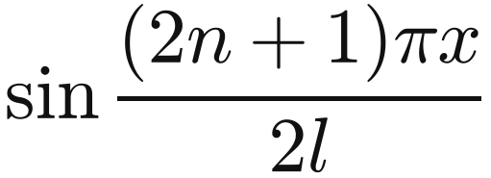 | 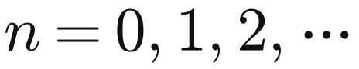
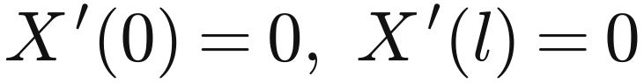 |  | 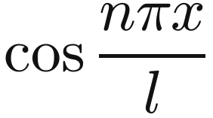
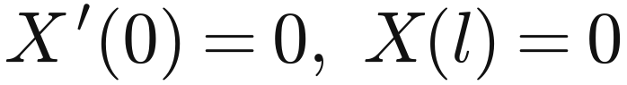 |  | 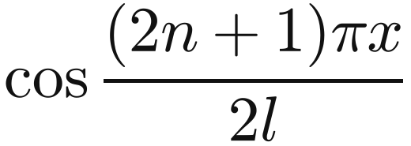

▪ 记忆法：① 看 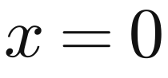 端的条件—— 取正弦，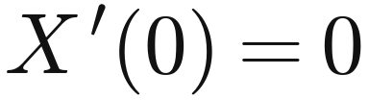 取余弦；② 看两端是否同类——两端同类（都是"值"或都是"导数"）用 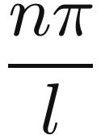，一端"值"一端"导数"则用 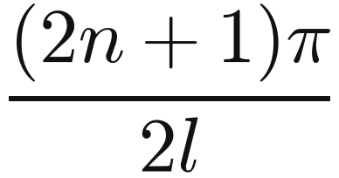。
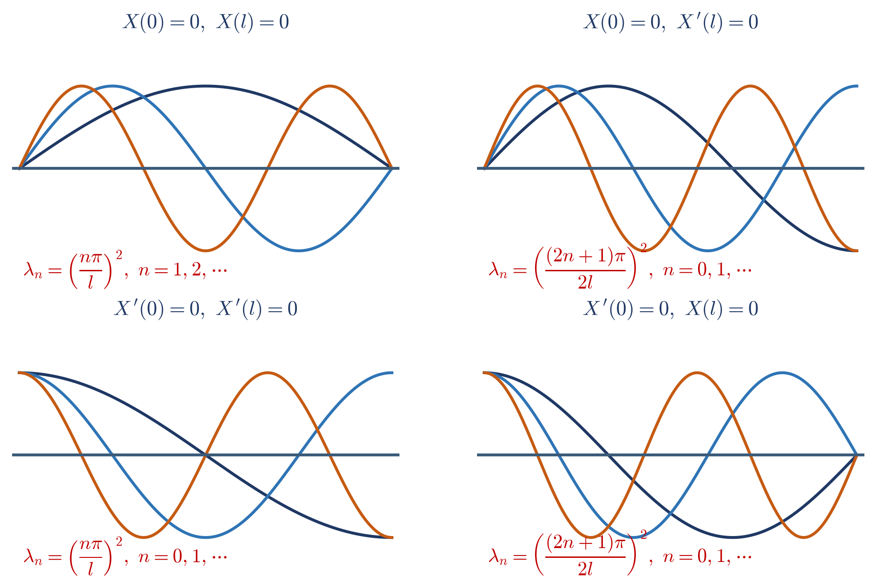
图 7-1 四类齐次边界条件对应的本征函数族（前三个本征函数）
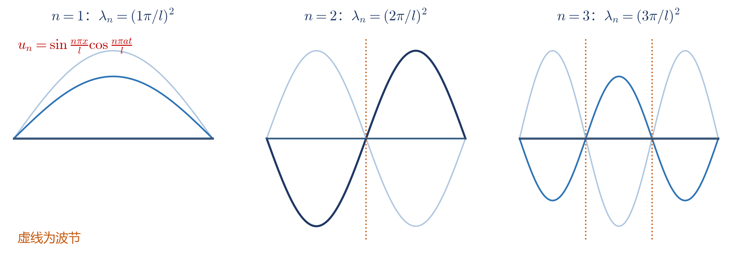
图 7-2 弦振动问题的本征模态（驻波）：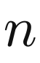 越大频率越高，波节越多

另一类典型：输运方程（热传导）
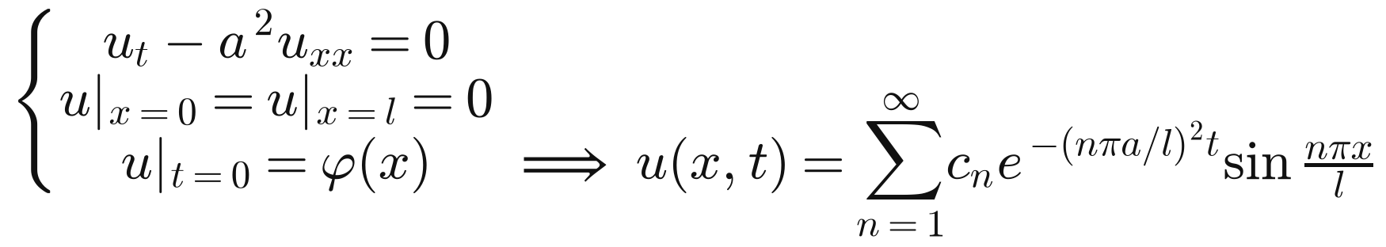
▪ 与波动方程的唯一差别：时间部分由振动（正弦、余弦）变为衰减（指数），高频成分衰减更快，故 稍大后只剩最低模态。
▪ 系数：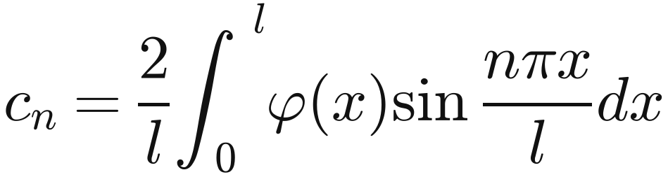。
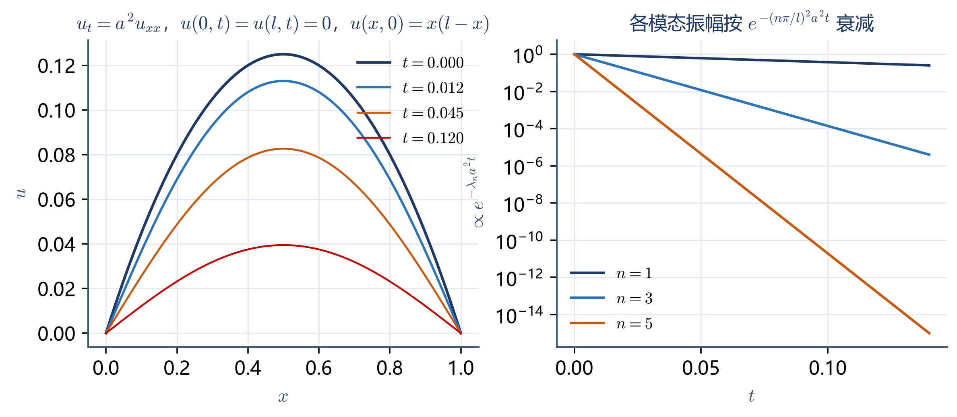
图 7-3 输运方程的解：温度分布随时间趋于零，各模态按 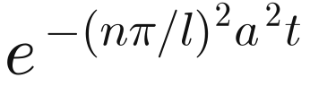 衰减（高阶模态衰减更快）

极坐标下的 Laplace 方程（二维）
对圆域或扇形域，取 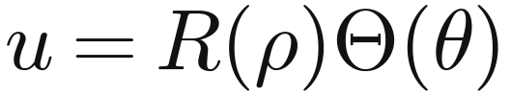，由 得
周期性条件 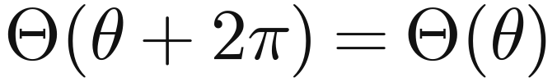 要求 为非负整数，径向方程的解为 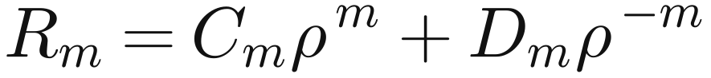（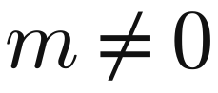）与 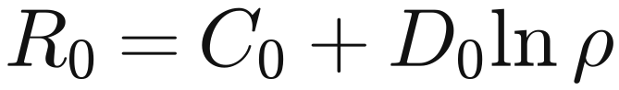（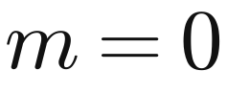）。一般解：
▪ 边界定系数：圆域内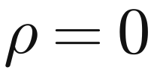 有界要求 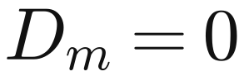（含 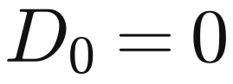）；圆域外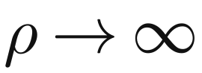 有界要求 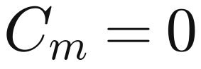（）。
▪ 扇形域：角向边界条件改为 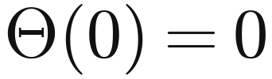、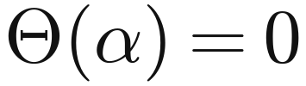，则本征值变为 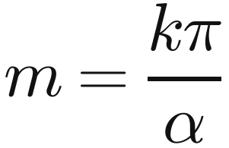（可能是非整数）。

7.2 非齐次方程：本征函数展开法
思路：非齐次方程的本征解已经"不纯粹是驻波"，但齐次边界条件决定了本征函数族不变，因此把未知解按对应齐次问题的本征函数展开，把偏微分方程转化为各模态系数所满足的常微分方程。
以输运方程 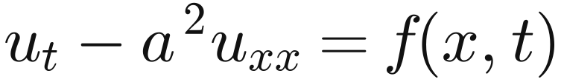（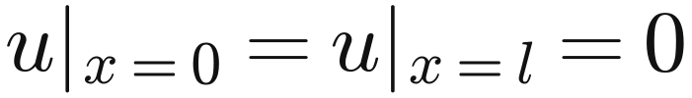）为例：设
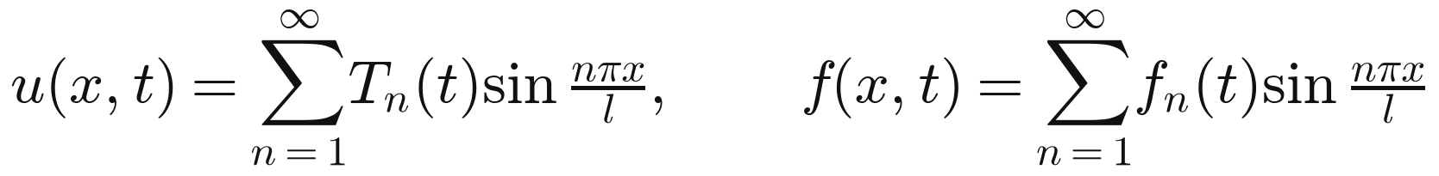
代入后比较各模态，得一阶常微分方程
▪ 波动方程同理：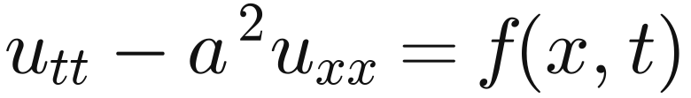 化为 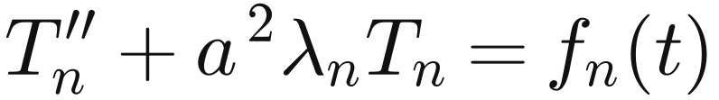——受迫振动方程，当外力频率与某个本征频率相同时出现共振（解中含 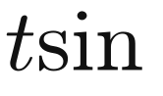 项）。
▪ 要点：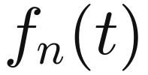 的系数要与 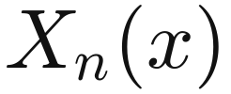 的正交性配合（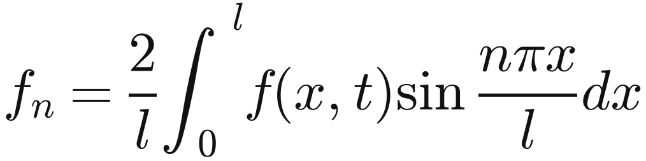）；初始条件同样按 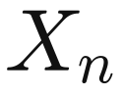 展开。

7.3 非齐次边界条件的处理
"齐次化"套路：非齐次边界使得分离变数法失效（本征值问题必须齐次）。方法是把非齐次边界"转移"到某个辅助函数上：设 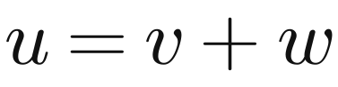，选取 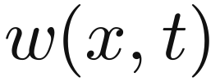 使其恰好满足原非齐次边界条件，则 满足齐次边界条件。代价是 的方程可能变成非齐次（甚至多出源项）。
▪ 常见取法：若边界为 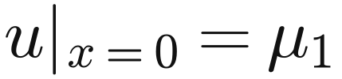、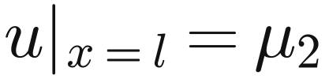（与 无关），直接取线性函数 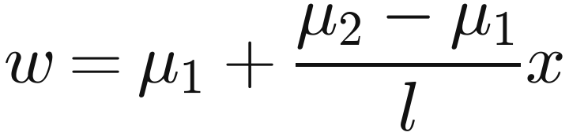；若边界含 的二次函数，也可取二次多项式作 。
▪ 例（教材 §8.3 型）：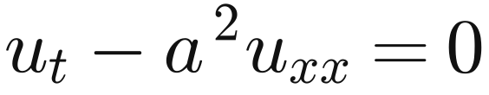，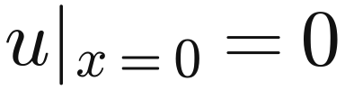、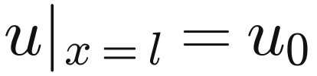，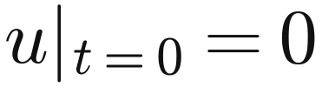。取 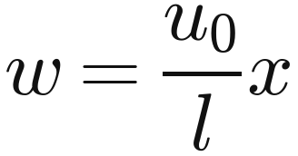，则 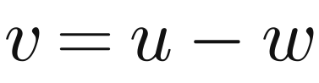 满足 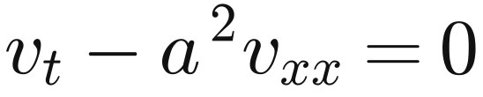、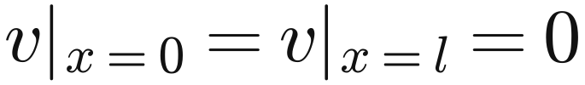、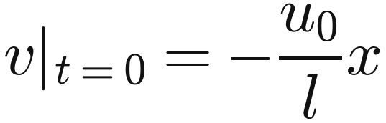，化为标准问题后用正弦级数求解。
▪ 顺序建议（考试答题顺序）：先齐次化边界 → 再看方程是否齐次 → 非齐次方程用本征函数展开；若同时有非齐次方程与非齐次边界，可叠加使用：， 解非齐次方程齐次边界问题， 只需满足边界。

7.4 泊松方程
对 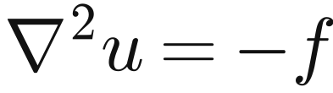 型问题（源分布已知），用特解法：
▪ 第一步：找一个特解 满足 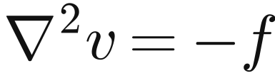（不要求满足边界条件）。若 是多项式（如 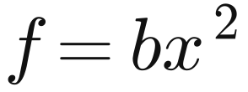、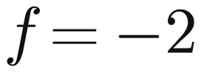），直接取同型多项式试解；若源是 函数型，则想到格林函数法（教材第十二章）。
▪ 第二步：令 ，则 满足Laplace 方程 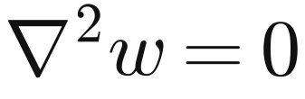，而边界条件变为 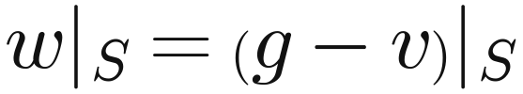（ 为原边界值）。
▪ 第三步：用 7.1 的方法（直角坐标级数或极坐标分离变数）解 。
▪ 例（往年试题型）：圆域 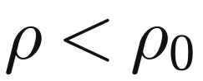 内 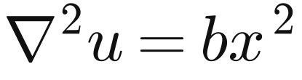，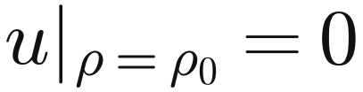。把 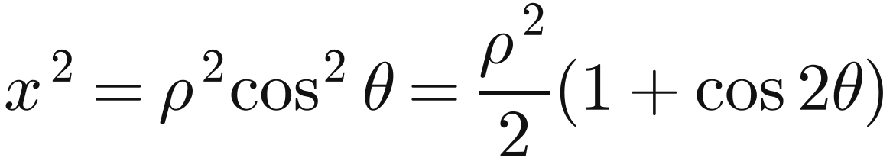 代入，取特解 为 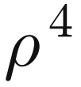 与 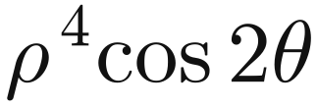 的组合（使 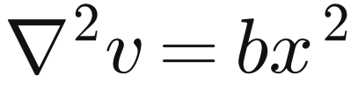），余下的 用极坐标分离变数的通解配上 有界与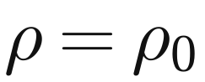 边界条件定系数。

7.5 分离变数法小结
情形 | 处理办法 | 关键点
齐次方程 + 齐次边界 | 直接分离变数（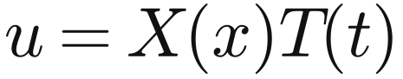 或 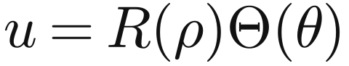） | 本征值问题决定 与 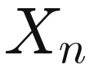；初始条件定系数
非齐次方程 + 齐次边界 | 本征函数展开法 | 把 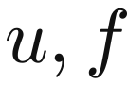 按同一本征函数族展开，得到 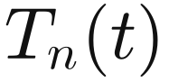 的常微分方程
齐次方程 + 非齐次边界 | 边界齐次化 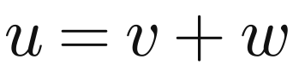 | 先找满足边界的 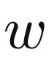，再解 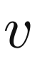 的标准问题
非齐次方程 + 非齐次边界 | 两者叠加：，再对 用本征函数展开 | 注意每一步的本征函数族必须与齐次边界条件匹配
泊松方程 | 特解法 | 特解不含边界条件， 解 Laplace 问题

判断"该用哪一招"的口诀：看边界条件是否齐次（不齐次就先齐次化）；看方程是否齐次（不齐次就用本征函数展开）；看区域形状（矩形、圆、扇形用不同坐标；球用球函数）。分离变数法的所有题目都可以按这三句话拆解。

第八章（教材第九章） 二阶常微分方程级数解法：本征值问题
分离变数法最后都会归结为带边界条件的二阶常微分方程——即本征值问题。本章的任务是：用级数解法求这些方程的解，并说明"边界条件如何挑选出本征值"。

8.1 特殊函数常微分方程：从哪里来
从球坐标下的 Laplace 方程出发（这是球函数的唯一来源）：
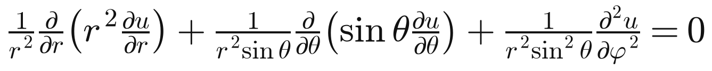
令 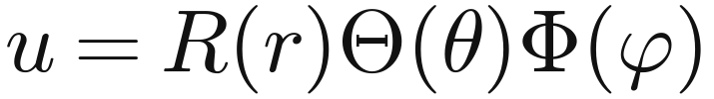 分离变量：
角向（周期条件给出 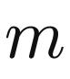）
径向
球函数方程 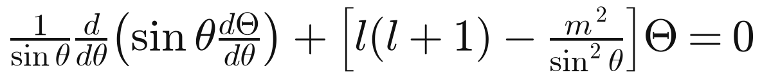
再令 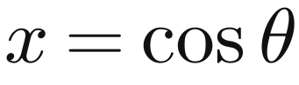、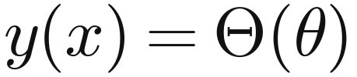，即得连带勒让德方程；当 （轴对称）时退化为勒让德方程：
连带勒让德方程 / 勒让德方程
坐标系 | 分离结果 | 方程名称 | 解（本课程范围）
直角坐标 | 全部化为 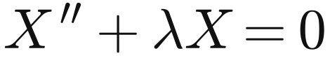 型 | 本征值问题（三角型） | 、 等
平面极坐标 | 径向 + 角向 | 欧拉型方程与三角方程 | 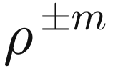、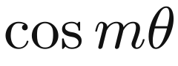、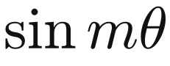
球坐标 | 角向 → 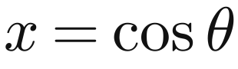 | 勒让德／连带勒让德方程 | 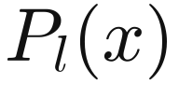、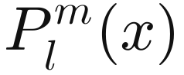（第九章）
柱坐标 | 径向 → 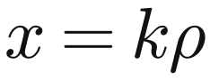 | 贝塞尔方程 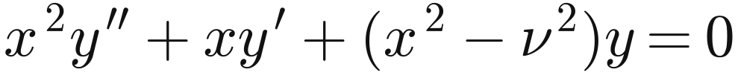 | 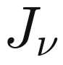、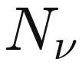（教材第十一章，本课程未展开）

8.2 常点邻域上的级数解法
▪ 常点：对标准形式 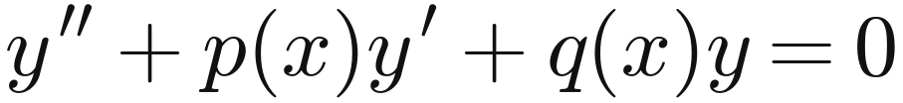，若 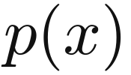、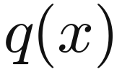 在 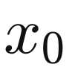 点解析，则称 为该方程的常点。此时存在两个线性无关的解析解，可以设
泰勒型级数解 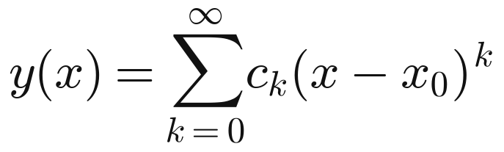
代入方程，令各幂次系数为零，得到递推关系，逐次定出 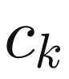。所得级数的收敛半径至少等于 到 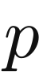、 最近奇点的距离。

勒让德方程的级数解与本征值的由来
勒让德方程在 （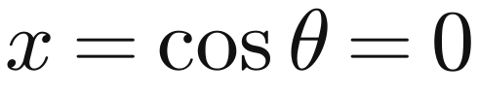 对应"赤道"）是常点：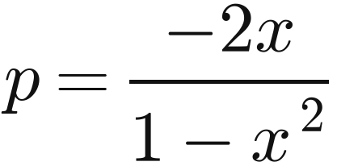、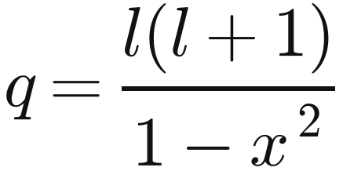 在 解析，奇点只在 。设 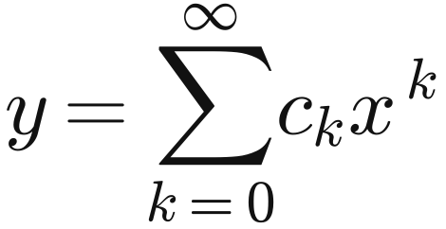 代入，得递推关系
勒让德方程的递推关系 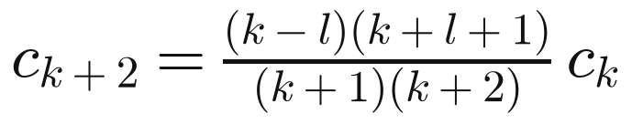
▪ 由于递推隔两项连接，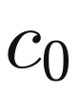 与 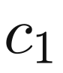 各自生成一支：偶次幂级数解与奇次幂级数解，二者线性无关。
▪ 级数在 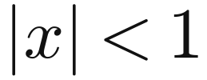 收敛，但一般在 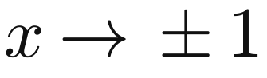 时发散（ 是奇点，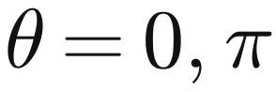 对应"南北极"）。
▪ 关键：当 为非负整数时， 中的一支会在 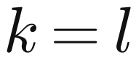 处截断成为多项式；只有这样的解才在 有界（自然边界条件），于是 成为本征值，多项式解就是勒让德多项式。
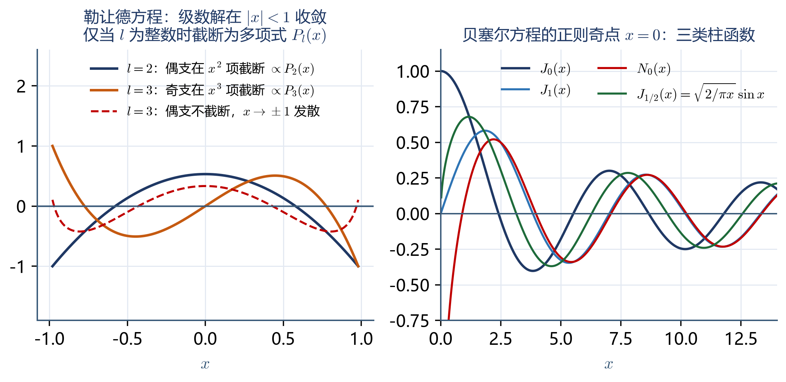
图 8-1 左：勒让德方程级数解——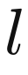 为整数时一支截断为多项式 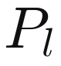，否则在 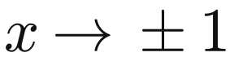 发散；右：贝塞尔方程的正则奇点 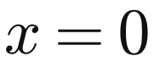 与三类柱函数

8.3 正则奇点邻域上的级数解法
▪ 正则奇点：若 是 的不超过一阶极点、 的不超过二阶极点，则称 为正则奇点。（否则称"非正则奇点"，级数解法失效。）
▪ 弗罗贝尼乌斯方法：在正则奇点邻域设
广义幂级数解 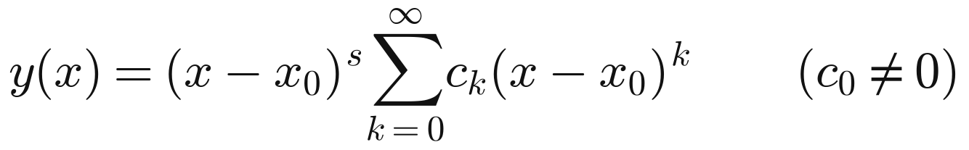
代入方程后，取最低幂次（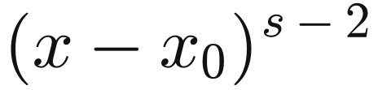）的系数为零，得到指标方程，解出 （两个根）；再逐次定 。若两根之差不是整数，可得两个独立的广义幂级数解。
▪ 例（贝塞尔方程）：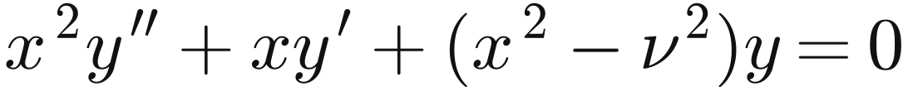 的 为正则奇点，指标方程为 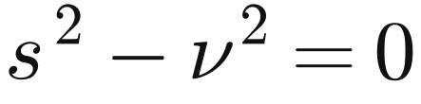，得 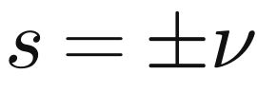；对应解为第一类柱函数
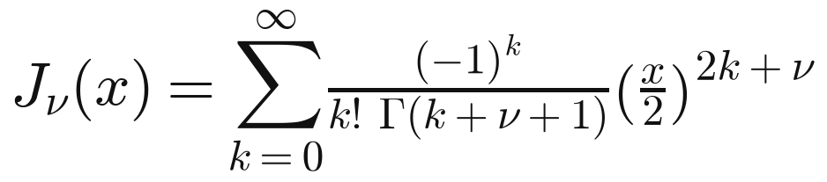
▪ 三类柱函数：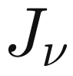（第一类）、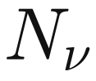（第二类，又称诺依曼函数，由 与 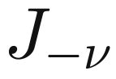 的组合构造）、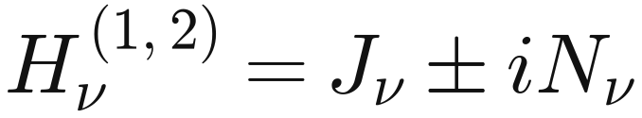（汉克尔函数）。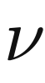 为整数时 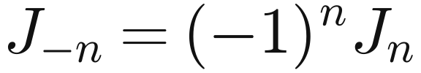 线性相关，必须另找第二解。

8.4 施图姆-刘维尔本征值问题
把各种本征值问题写成统一形式（施图姆-刘维尔型方程）：
S-L 方程
配上齐次边界条件（三类边界条件之一，或自然边界条件）即构成 S-L 本征值问题。三条核心结论：
▪ （1）本征值离散且为实数：存在无穷多个实本征值 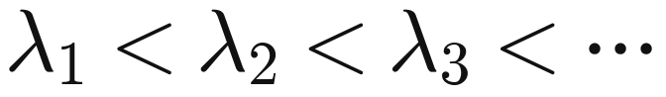（可排序）。
▪ （2）正交性：属于不同本征值的本征函数在权 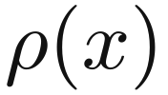下正交：
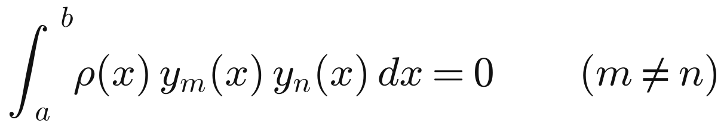
▪ （3）完备性与广义傅里叶级数：任意（满足条件的） 可按 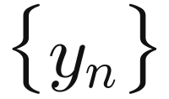 展开
广义傅里叶级数
"函数 = 各本征函数按内积投影之和"——从傅里叶级数到球函数展开，全部是这一条。

常见本征值问题的 S-L 对照
本征函数族 | 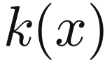 | 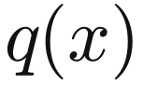 | 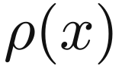 | 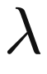 | 区间
、 |  |  |  |  | 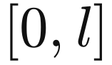
（勒让德） | 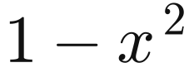 |  |  |  | 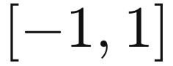
（连带勒让德） |  | 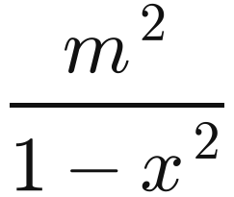
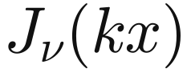（贝塞尔） | 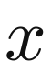 | 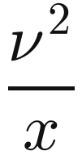 |  | 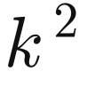 | 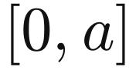

第九章（教材第十章） 球函数
本章把第八章的级数解法落到球坐标下的定解问题上：角向方程的本征解就是勒让德多项式与球谐函数，它们是球对称问题的"三角函数"。

9.1 勒让德方程与勒让德多项式

本征值问题
勒让德方程 在 处有奇点，而物理上极角 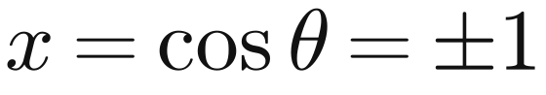（南北极）处的解必须有界，这就是自然边界条件：
在 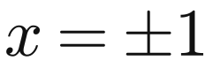 有界的自然边界条件下

勒让德多项式
微分表示（罗德里格斯公式） 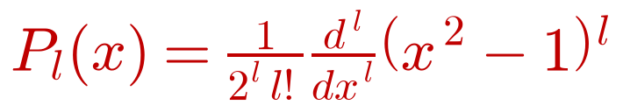
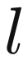
0 |  | 3 | 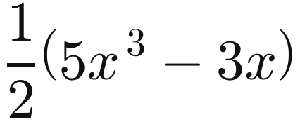
1 |  | 4 | 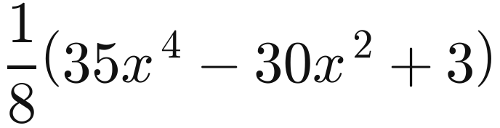
2 | 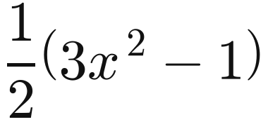 | 5 | 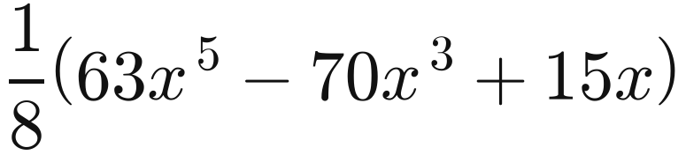

基本性质
▪ 特殊值：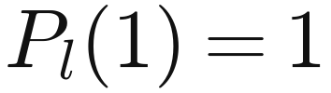，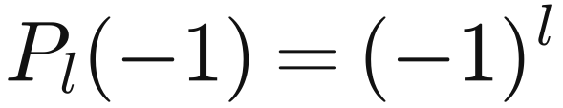；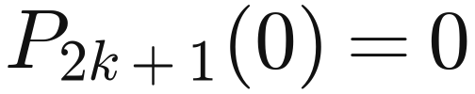，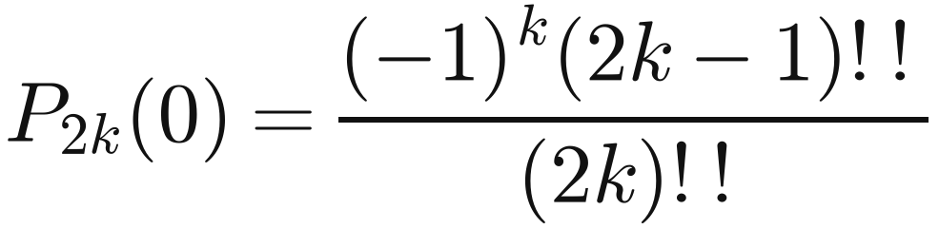。
▪ 奇偶性：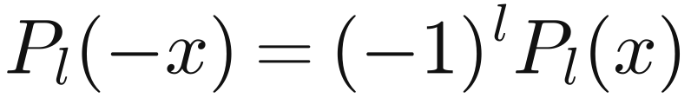（ 偶为偶函数、 奇为奇函数）。
▪ 母函数（把 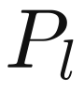 一次性"装进"一个函数里）：
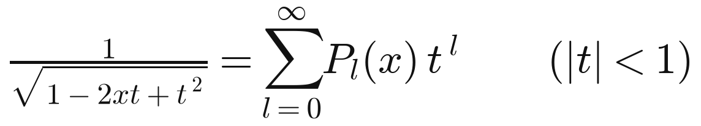
▪ 递推公式（计算中用来降阶、化归，务必掌握前两个）：
▪ 正交性与模：
正交性（模 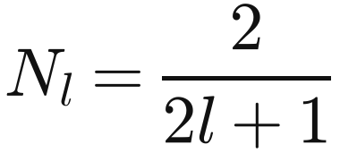） 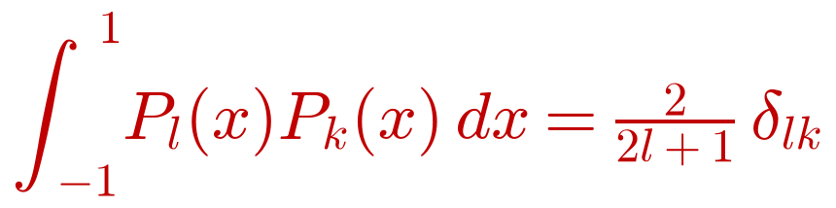
▪ 广义傅里叶级数展开：在 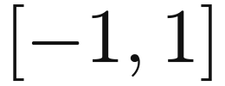 上 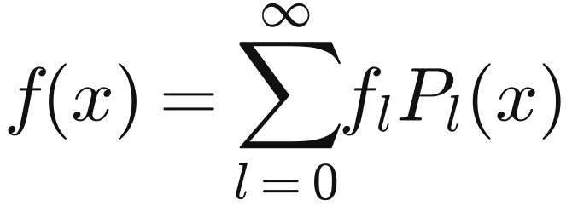，系数由正交性"投影"得到：
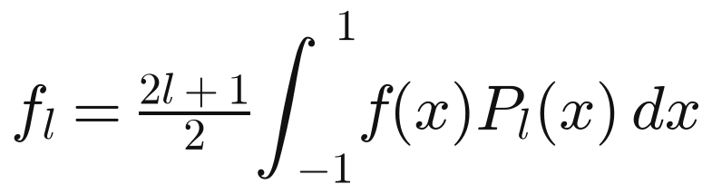
▪ 计算技巧：① 若 是 的多项式，可直接用 的表达式反解（如 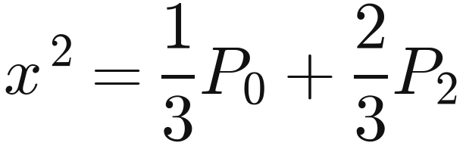）；② 计算 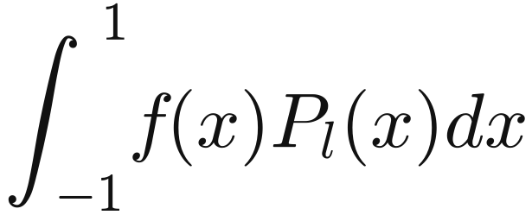 时反复用分部积分把导数"转移"到 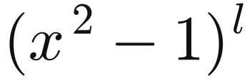 上；③ 用递推公式降次。
▪ 典型例题：将 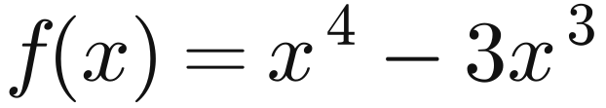 在 上展开为勒让德级数：由 不含 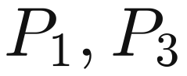 的奇次部分之外的分量，只需算出 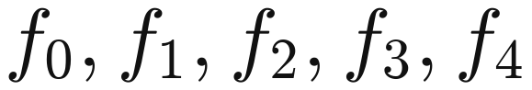 五个系数（其余为零），偶次项只与偶的 对应、奇次项只与奇的 对应。
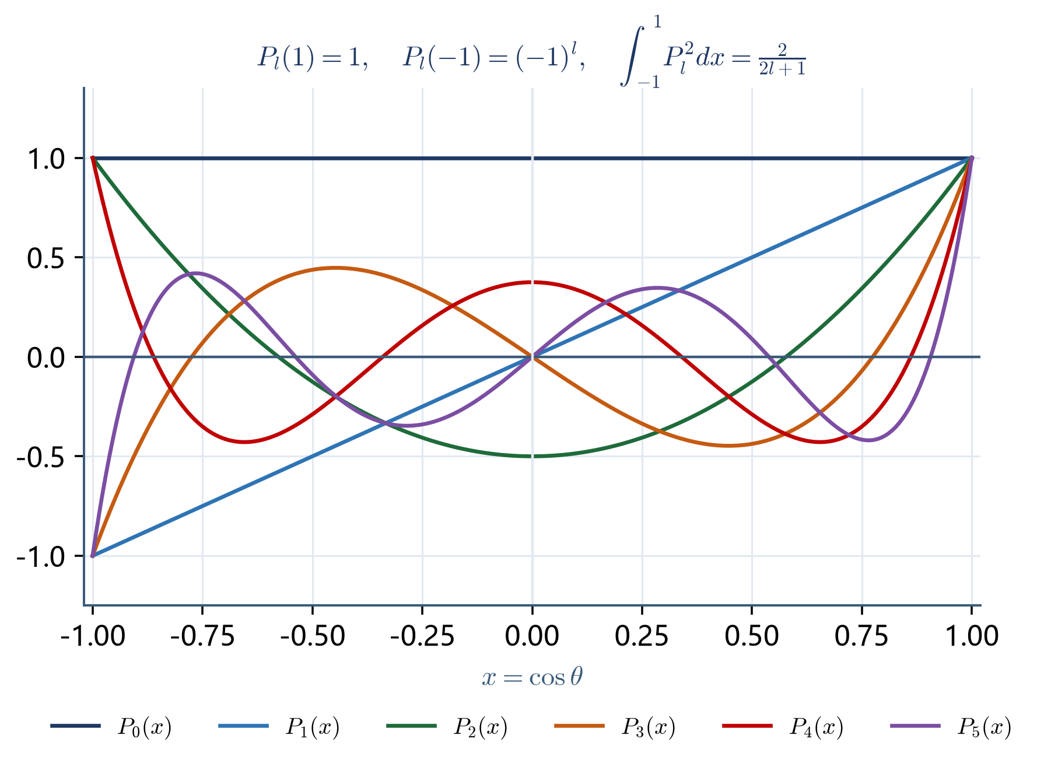
图 9-1 勒让德多项式 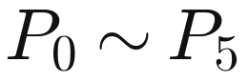：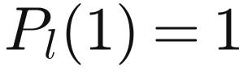，奇偶性与 一致

9.2 轴对称球函数定解问题
轴对称（， 与 无关）时，Laplace 方程的一般解为
轴对称通解 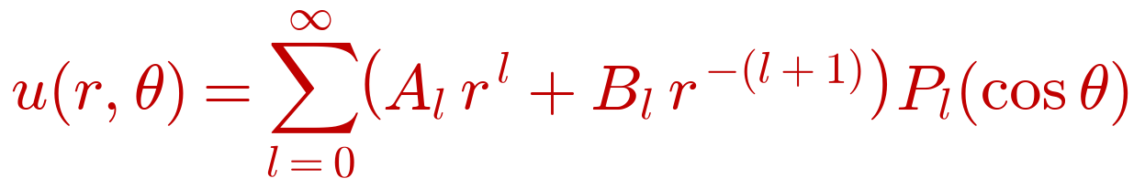
求解区域 | 有界性/自然条件 | 保留的项 | 说明
球内 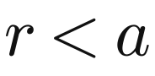 | 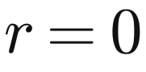 处有界 | 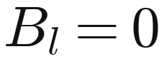（含 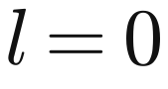 的 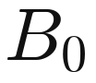） | 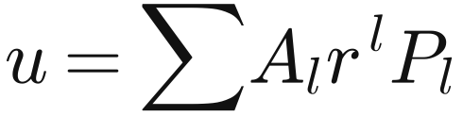；由 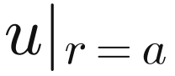 定 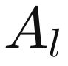
球外 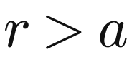 | 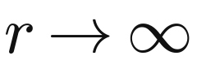 有界（或给出外场） | 只保留与外场匹配的项 | 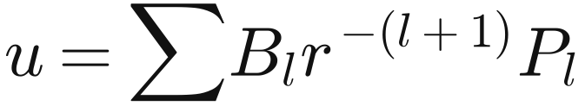；由 定 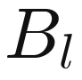
球壳 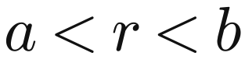 | 两端都要满足边界条件 | 、 均保留 | 两个边界条件定两个系数

典型例题
▪ 球内 Dirichlet 问题：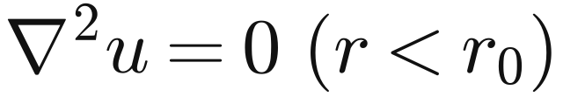，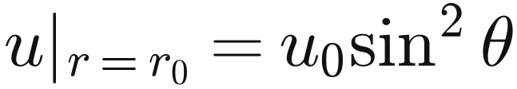， 有界。把边界值展成勒让德级数：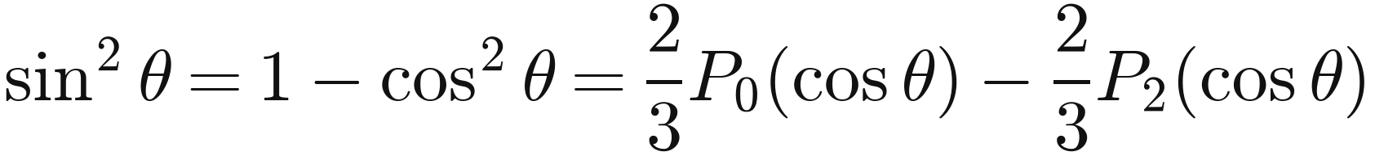，比较系数即得
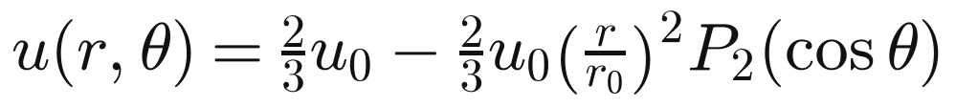
▪ 球外问题：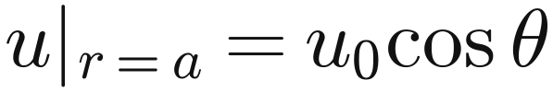， 时趋于零。由 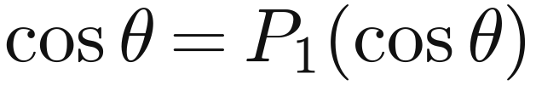 直接比较得 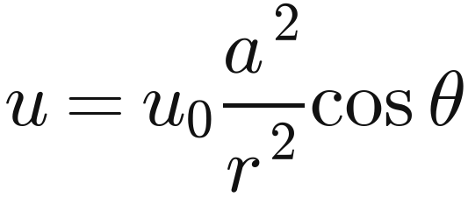（偶极子型场）。
▪ 导体球外均匀电场：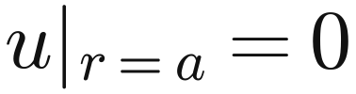， 时 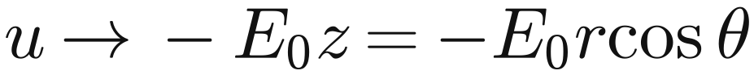。取 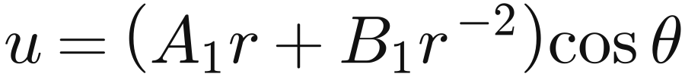，由两个条件得 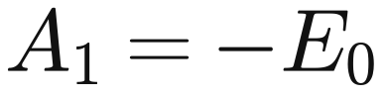、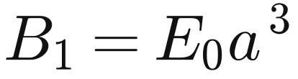，故
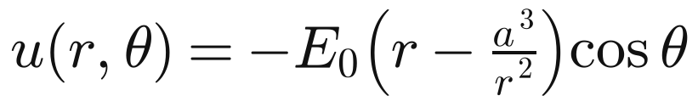
物理意义：球面上感应电荷产生的场相当于一个偶极子的场（偶极矩 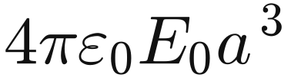），它恰好把球内电场屏蔽为零——这是静电屏蔽的球对称版本。
▪ 半球问题（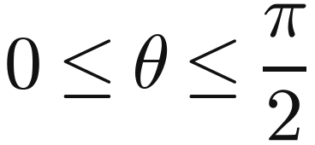，若边界要求 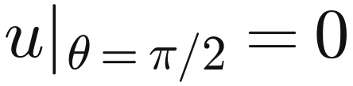，则角向必须选用在 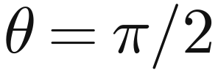 为零的 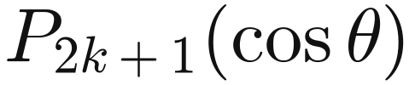（奇阶）；选错了阶数，边界条件无法满足。
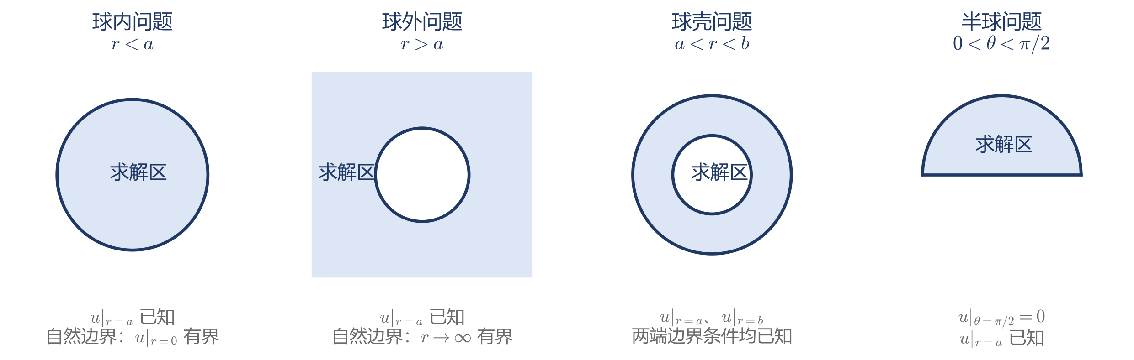
图 9-2 球函数的四类典型求解区域与边界条件配置

9.3 连带勒让德函数
当问题不轴对称（）时，角向方程是连带勒让德方程，其本征解为连带勒让德函数 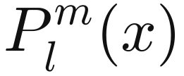：
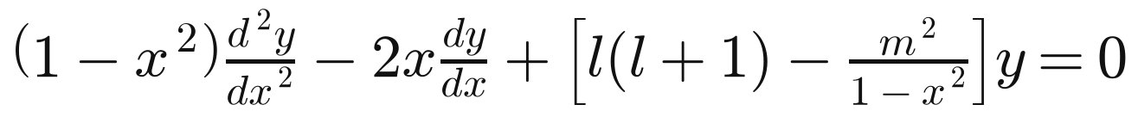
微分表示 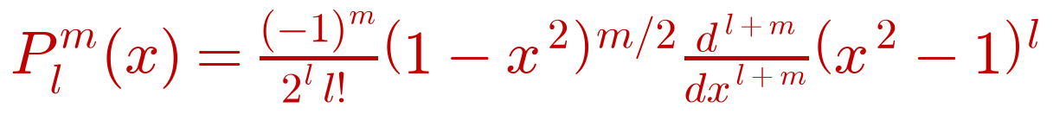
▪ 与 的关系：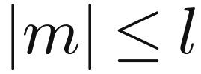；当 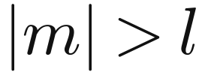 时 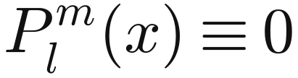。故 阶共有 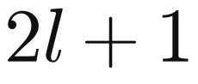 个不同的角向本征函数（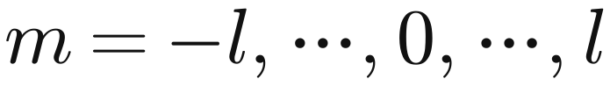）。
▪ 回到勒让德多项式： 时 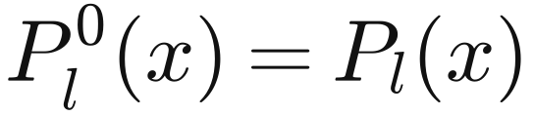。
▪ 正交性与模：
模 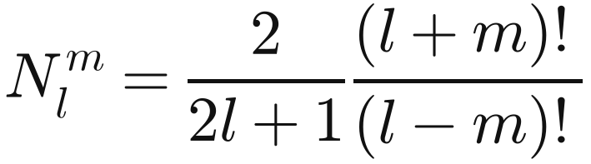（考试给出的就是这一条） 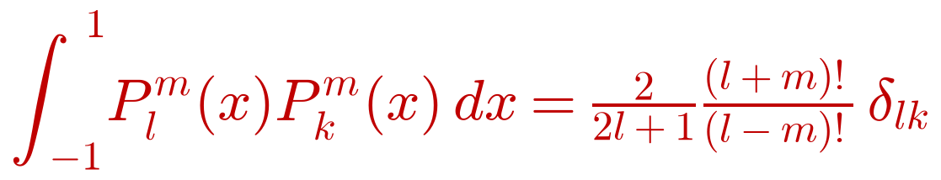
▪ 注意：正交性只对同一个 成立，不同 之间不正交（它们属于不同的方程，正交性要结合 方向一起验证）。
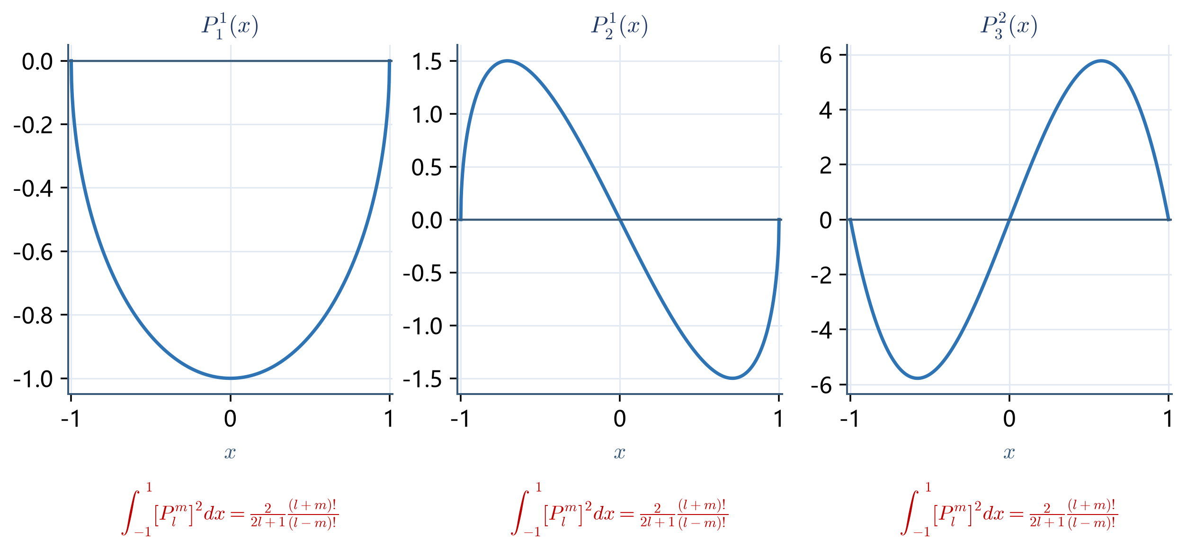
图 9-3 连带勒让德函数 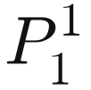、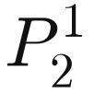、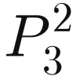 与它们的模

9.4 一般球函数与球面函数的展开

球谐函数
把 方向与 方向的本征函数合并，得到球谐函数：
球谐函数
实际计算中常写实形式（便于与物理量对应）：
▪ 正交性（在球面上积分，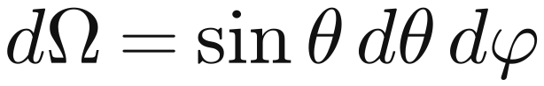）：
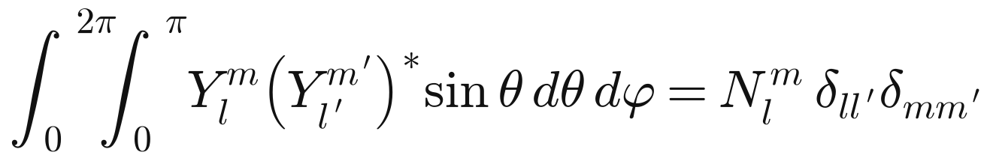
▪ 球面上任意函数的展开（两步走）：
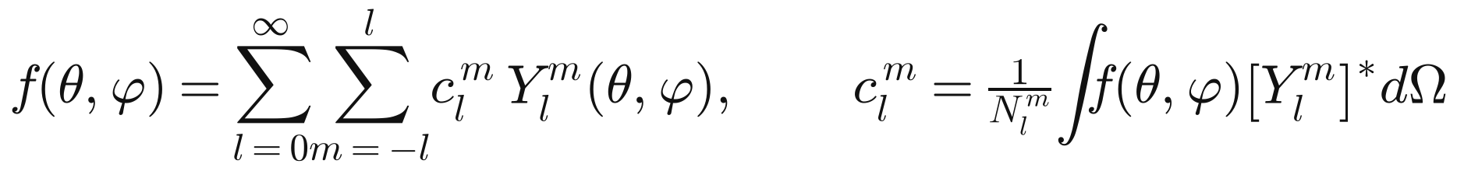
操作步骤：先按 作傅里叶展开（得到 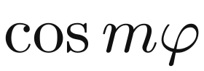、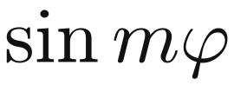 的系数，系数仍是 的函数），再对每个 按 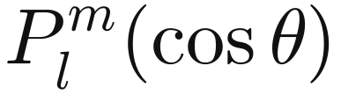 作广义傅里叶展开。系数只与 有关的函数不可直接用 展开——这是最常见的出错点。

一般（非轴对称）Laplace 问题的通解
一般解 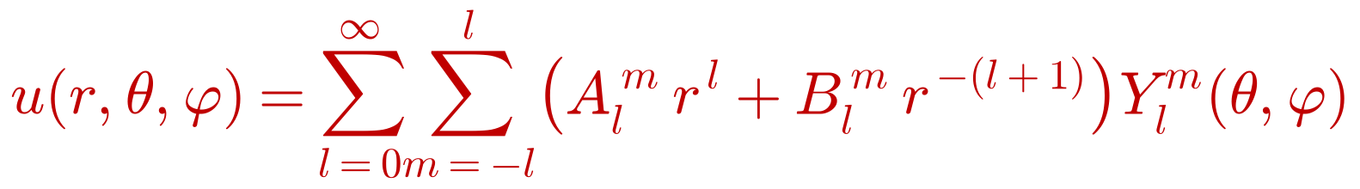

典型例题
▪ 球内问题：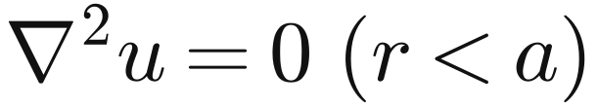，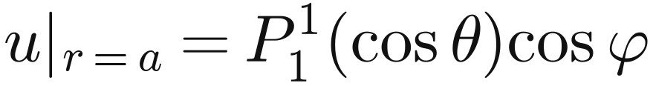， 有界。保留 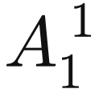 项（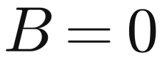），比较边界得 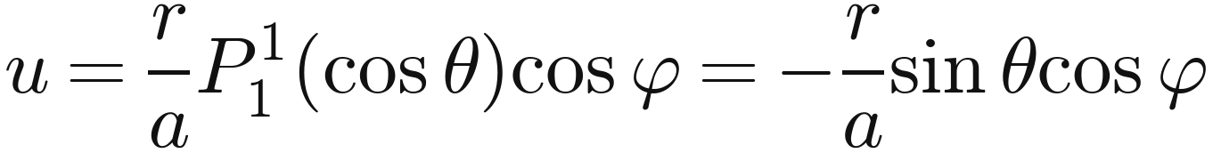。验证：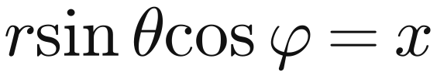 为调和函数，故结果自洽。
▪ 非齐次问题（往年试题型）：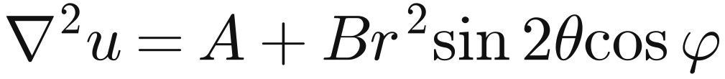（球内），。先按 7.4 的特解法把非齐次项"吸收"进特解（注意 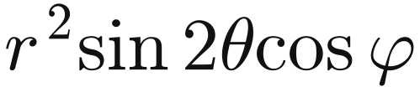 可以写成 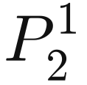 与 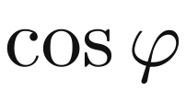 的组合，但要先化到 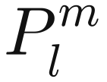 的标准形式），再用球函数通解配边界条件。
▪ 半球问题： 要求只用奇阶连带勒让德函数（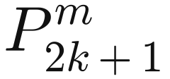），这与轴对称情形中"只用奇阶 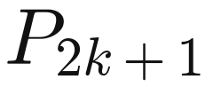"是同一逻辑。
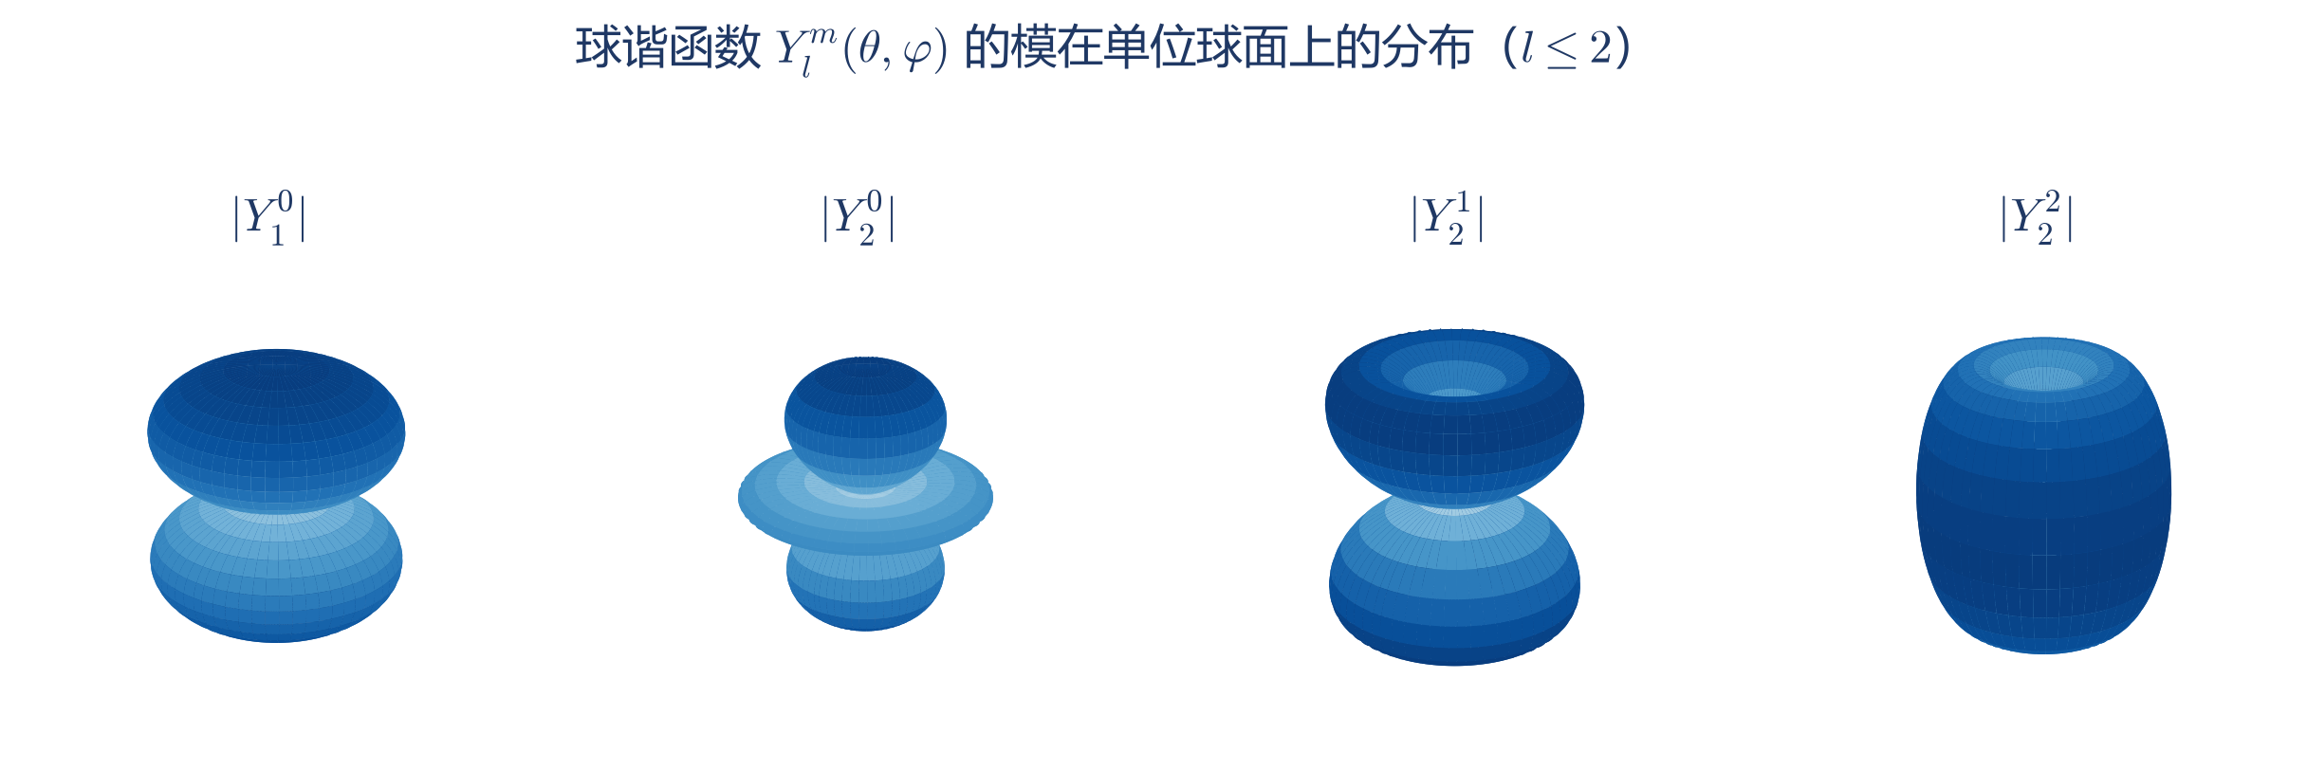
图 9-4 球谐函数模 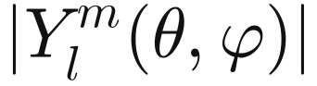 在球面上的分布（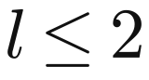）

附录 A 核心公式速查表

A.1 复变函数（第一至四章）
项目 | 公式 | 条件或说明
C-R 条件 | 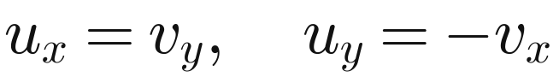 | 可导的必要条件；加上四偏导连续则为充要条件
导数公式 | 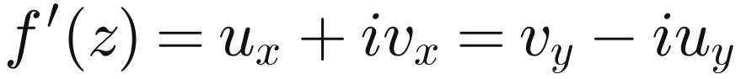 | 在可导点成立
调和性 | 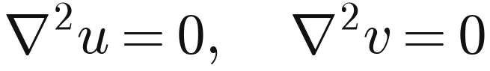 | 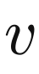 为 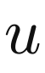 的共轭调和函数
柯西定理（单连通） | 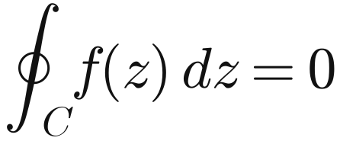 | 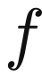 在单连通区域内解析
柯西定理（复连通） | 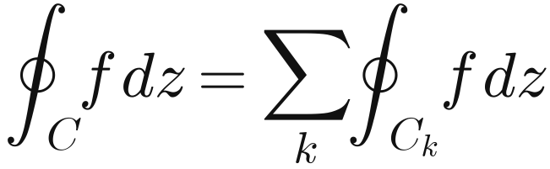 | 外边界逆时针、内边界顺时针
柯西公式 | 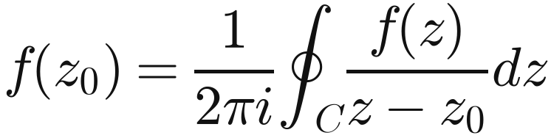 | 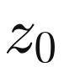 在 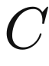 内部； 在闭区域上解析
高阶导数公式 | 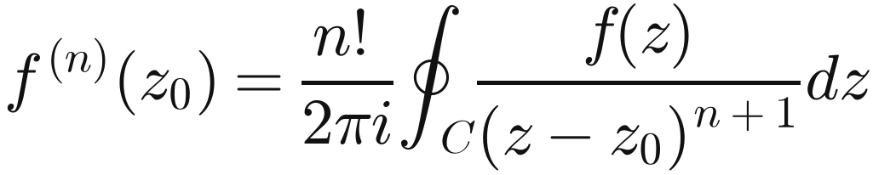 | 同上
泰勒系数 | 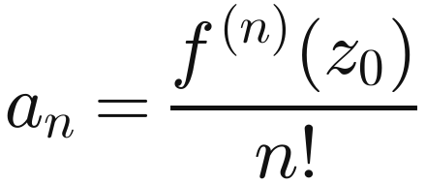 | 收敛半径 = 展开中心到最近奇点距离
洛朗系数 | 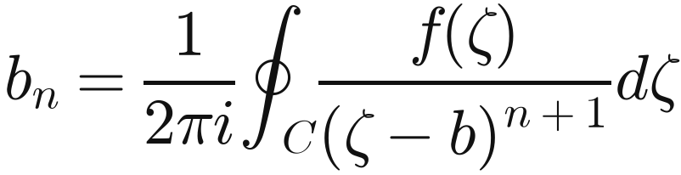 | 环域 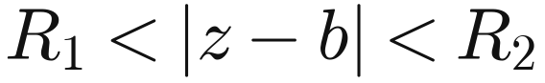
可去奇点判据 | 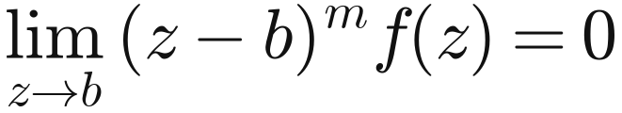（任意 ） | 极限存在有限
阶极点判据 | 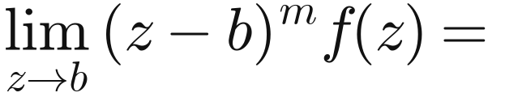 非零有限值 | 分母零点阶数 − 分子零点阶数
一阶极点留数 | 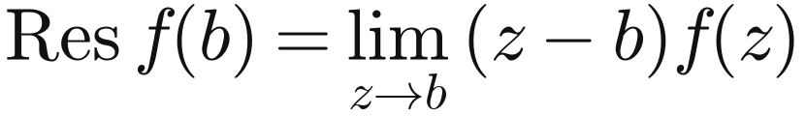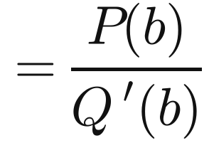（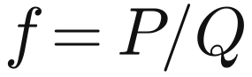） | —
阶极点留数 | 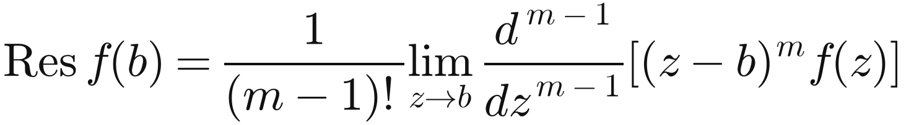 | 也可直接用洛朗展开读系数
留数定理 | 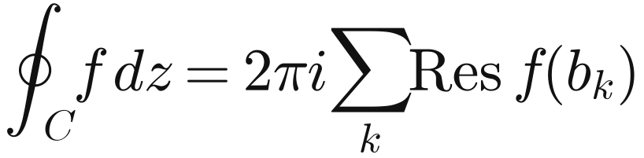 | 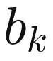 为 内全部奇点
类型一 | 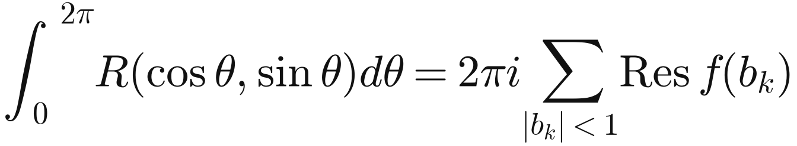 | 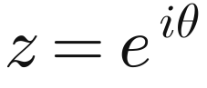，取单位圆内奇点
类型二 | 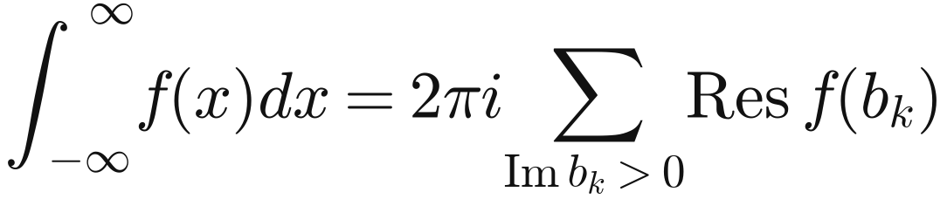 | 实轴无奇点；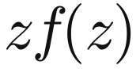 一致趋于零
类型三 | 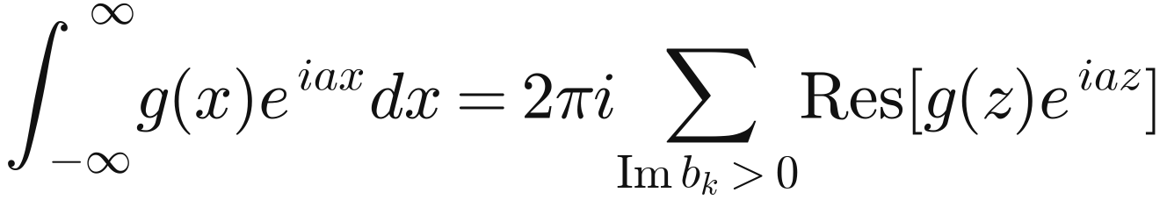 | 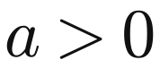；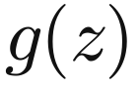 一致趋于零（约当引理）

A.2 傅里叶变换（第五章，对称归一化约定）
项目 | 公式 | 说明
傅里叶级数（复指数） | 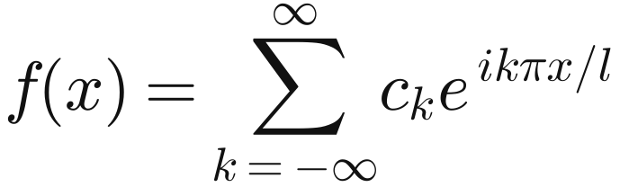，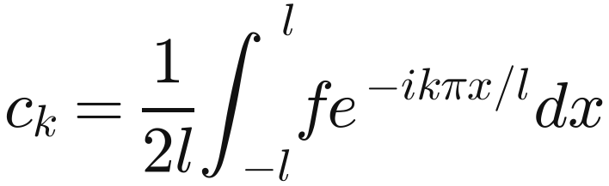 | 周期 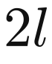
傅里叶变换 | 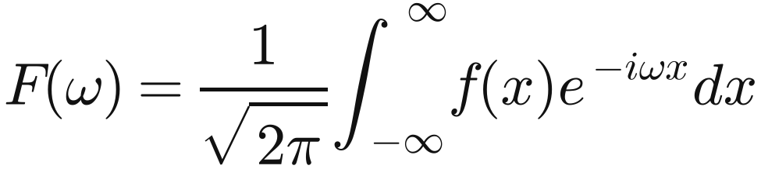 | —
反变换 | 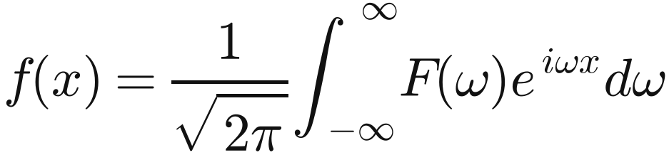 | —
导数定理 | 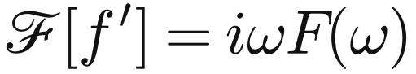 | 微分 → 乘 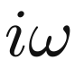
积分定理 | 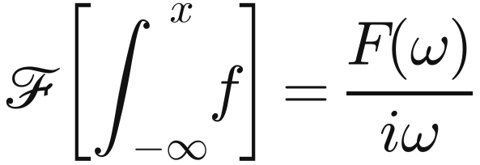 | 积分 → 除
相似定理 | 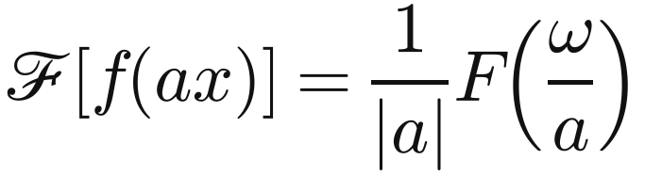 | 尺度共轭
延迟定理 | 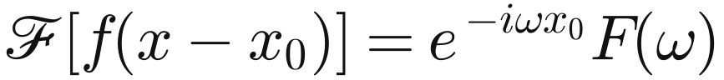 | 时移 → 线性相位
位移定理 | 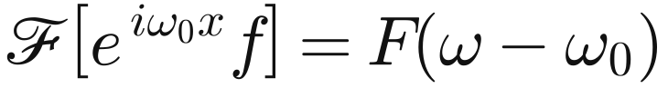 | 调制 → 频移
卷积定理 | 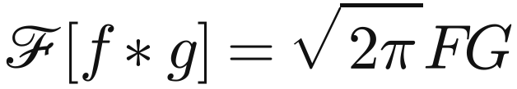 | 卷积 → 相乘
δ 函数 | 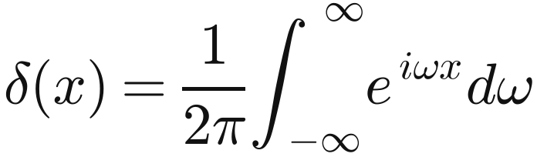；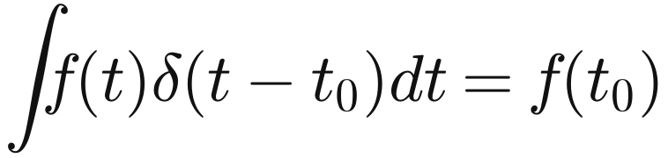 | 挑选性是最实用的定义
δ 与阶跃 | 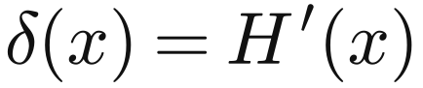；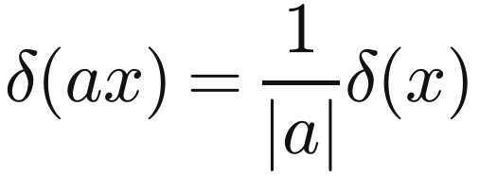 | —
复合 δ | 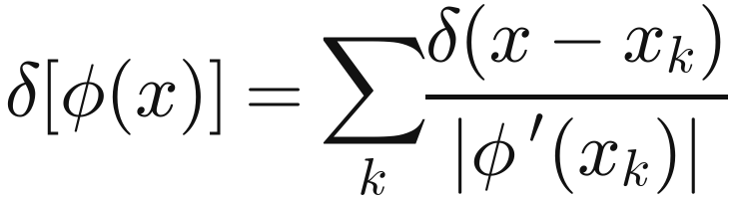 | 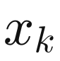 为单根
常用变换对 | 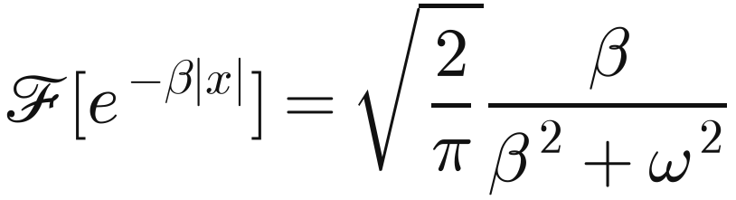；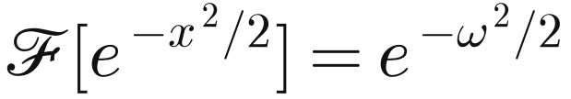 | 洛伦兹型与高斯型

A.3 数学物理方程与球函数（第六至九章）
项目 | 公式 | 条件或说明
弦的横振动 | 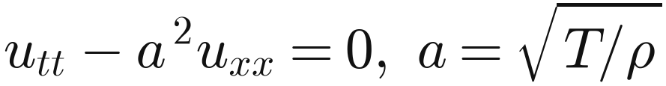 | 小振动、弦柔软均匀
一维输运方程 | 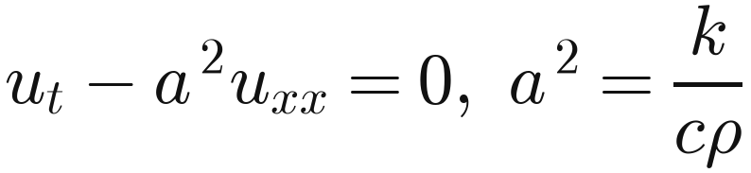 | 一个初始条件
稳定场方程 | 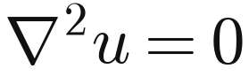（Laplace），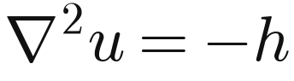（Poisson） | 无初始条件
达朗贝尔公式 | 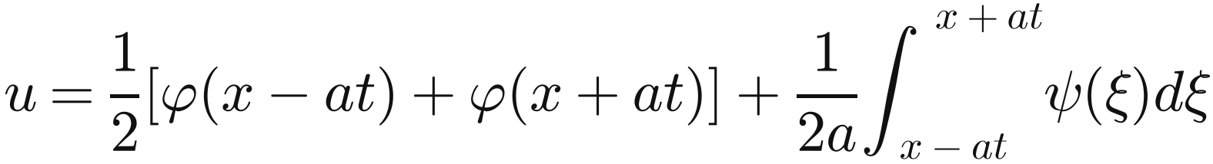 | 无界弦自由振动
本征值（三类边界） | 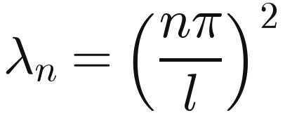（两端同类）或 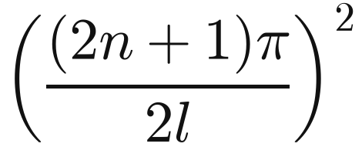（异类） | 见 7.1 表
轴对称 Laplace 解 | 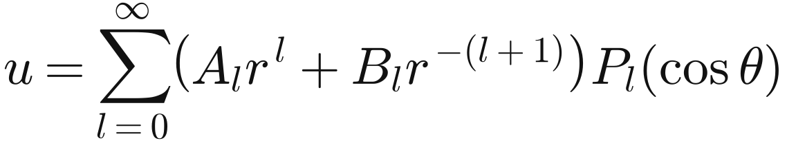 | 球坐标、轴对称
勒让德方程本征值 | 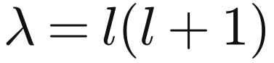，本征函数 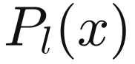，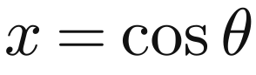 | 有界（自然边界条件）
微分表示 | 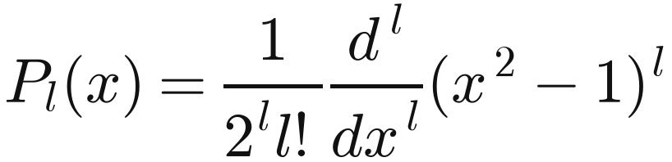 | 罗德里格斯公式
母函数 | 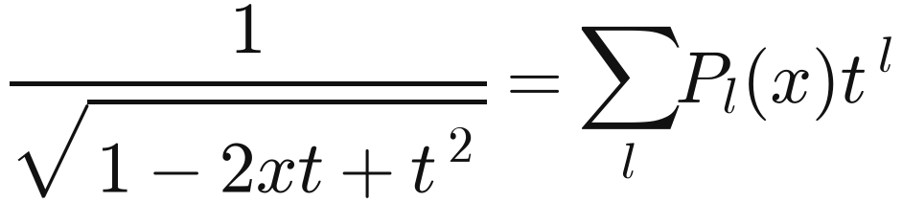 | 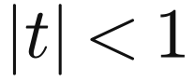
递推公式 |  | 降阶、化归
正交模（勒让德） | 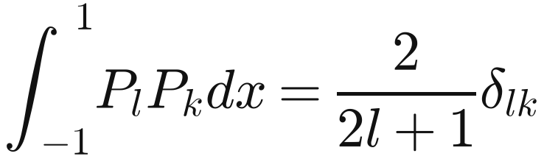 | 权 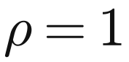
正交模（连带） | 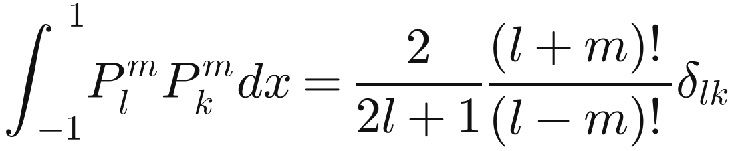 | 同一 才正交
广义傅里叶展开 | 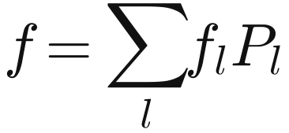，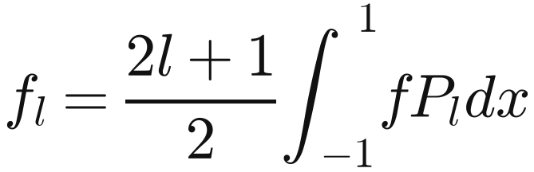 | 利用正交性投影
球谐函数 | 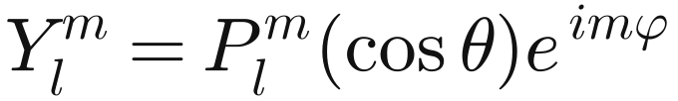，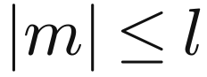 | 非轴对称问题的角向本征函数
球谐展开系数 | 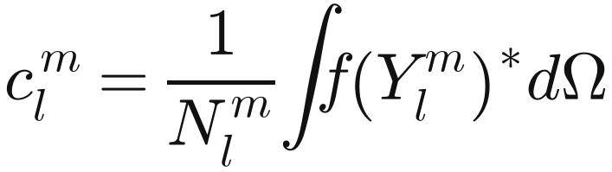 | 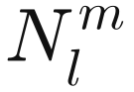 见上

附录 B 重难点、典型题型与易错点

B.1 各章重难点
▪ 第一章：可导与解析的区别（ 型反例）；C-R 条件的运用与"只在曲线上可导"的判断；由实部（虚部）求解析函数；多值函数的支点与单值分支。
▪ 第二章：柯西定理的单连通与复连通两种形式；积分路径可连续变形（不跨奇点）；柯西公式与高阶导数公式的"套用"；估值不等式在"大圆弧趋于零"中的应用。
▪ 第三章：收敛圆／环域由最近奇点决定；洛朗展开要按环域分情况（同一个函数可能有多个展开）;孤立奇点类型的三种判据（极限、零点阶数、洛朗展开）。
▪ 第四章：留数计算（尤其高阶极点与"隐藏的高阶极点"）；三类实积分的围道与条件配套记忆；实轴上有极点时 的补充项； 中 的符号。
▪ 第五章：傅里叶级数的奇偶简化与间断点收敛值；傅里叶变换性质表（导数、卷积最重要）；δ 函数的三种极限表示与复合 δ 公式；"不绝对可积"函数要用广义变换。
▪ 第六章：三类方程的导出来源（微元法：守恒 + 本构关系）；三类边界条件的分类与写法；连接条件（位移连续 + 流量连续）；达朗贝尔公式与依赖区间。
▪ 第七章：四类边界条件的本征值／本征函数表（必须背熟）；本征函数展开法；非齐次边界条件的齐次化；泊松方程特解法；判断该用哪一招的三句口诀。
▪ 第八章：常点与正则奇点的判据；勒让德方程递推关系与截断条件；本征值 是"有界性"挑出来的；S-L 理论的正交性与广义傅里叶级数。
▪ 第九章：勒让德多项式的微分表示、递推、正交模；由边界值展开定系数；球内／球外／球壳通解中参数的取舍；连带勒让德与球谐函数的模（考试会给公式）。

B.2 考试题型与解题套路（对应复习课提纲）
题型 | 典型问题 | 解题步骤
定解问题导出 | 写出弦振动／输运／稳定场的泛定方程与定解条件 | ① 画微元图；② 列守恒关系；③ 取极限得方程；④ 补写初始、边界、连接条件
分离变数法 | 有界区域的波动／输运／稳定场定解问题 | ① 判断边界是否齐次（不齐次先齐次化）；② 分离变量得本征值问题；③ 查表写本征值与本征函数；④ 叠加；⑤ 用初始（边界）条件与正交性定系数
非齐次方程 | 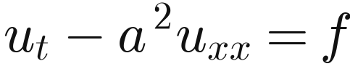；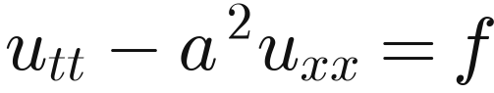 | ① 把 、 按本征函数展开；② 得 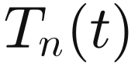 的常微分方程；③ 用常数变易（积分因子）求解；④ 初始条件定常数
泊松方程 | 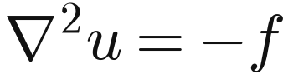，边界给定 | ① 取特解 （同型多项式）；② 令 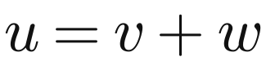；③ 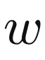 解 Laplace 问题
C-R 条件 | 判断可导／解析区域；由 （或 ）求解析函数 | ① 求四个偏导数；② 解 C-R 方程组；③ 判断解集是区域还是曲线；④ 求 用全微分积分 + 附加条件定常数
复变函数积分 | 围道积分与实积分（"四个积分"） | ① 判断奇点位置与阶数；② 选围道（单位圆／上半平面／小半圆）；③ 算留数；④ 套公式（注意 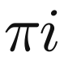 与 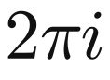 的区别）
傅里叶级数 | 周期函数的傅里叶展开；广义傅里叶级数 | ① 判断奇偶性；② 求系数（分部积分）；③ 在正交函数族上作投影
球函数 | 球内／球外／球壳／半球的 Laplace 问题 | ① 写出通解 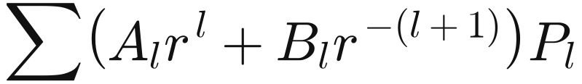；② 用有界性舍项；③ 把边界值展开为 （或 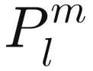）的级数；④ 比较系数

B.3 易错点清单
▪ 把 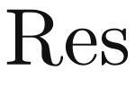 与积分值混用：留数定理的系数是 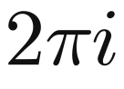，实轴上单极点的补充项是 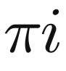。
▪ 洛朗展开不分环域：题目"分别在各环域展开"必须逐个环域给结果。
▪ 奇点位于围道之内的判断：拆项后逐一判断每个奇点是否落在围道内。
▪ 分离变数法忽略齐次化：只要边界条件非齐次，就必须先找 ；否则本征值问题不成立，展开也失去依据。
▪ 本征函数族选错： 用正弦、 用余弦；边界含 为零时只能用奇阶勒让德函数。
▪ 球坐标中 与 的角色： 是极角（，用 ）， 是方位角（用 、），不可互换。
▪ 忘记自然边界条件：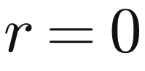 有界、 有界、 有界等，是舍去发散项的唯一依据。
▪ 傅里叶变换归一化不一致：性质表与变换对必须用同一套约定（本笔记统一采用 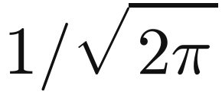 对称约定）。
▪ 函数当普通函数处理：不能问"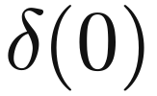 等于多少"，只在积分号下才有意义；遇到 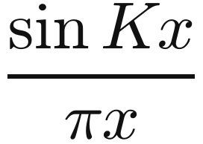、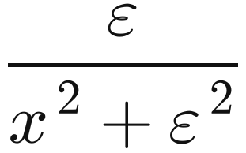 要想到它是 的极限形式。

—— 完 ——
整理自课堂笔记、课程课件（复变函数期中辅导、傅里叶变换）与教材《数学物理方法》（梁昆淼编，第五版）及配套习题、往年试题；图表为依据教材与课件内容重绘。

